Об утверждении плана по управлению пастбищами и их использованию на 2020-2021 годы
Решение Казалинского районного маслихата Кызылординской области от 2 июня 2020 года № 428. Зарегистрировано Департаментом юстиции Кызылординской области 4 июня 2020 года № 7509
В соответствии с подпунктом 1) статьи 8 Закона Республики Казахстан от 20 февраля 2017 года "О пастбищах" и статьей 27 Закона Республики Казахстан от 6 апреля 2016 года "О правовых актах" Казалинский районный маслихат РЕШИЛ:
1. Утвердить планы по управлению пастбищами и их использованию города Казалинск, поселка Айтеке би, сельских округов Арыкбалык, Алга, Аранды, Акжона, Бозколь, Басыкара, Бирлик, Шакен, Коларык, Кумжиек, Карашенгель, Кызылкум, Майдаколь, Майлыбас, Г. Муратбаева, Сарыколь, Сарбулак, Тасарык, Уркендеу на 2020-2021 годы согласно приложениям 1, 2, 3, 4, 5, 6, 7, 8, 9, 10, 11, 12, 13, 14, 15, 16, 17, 18, 19, 20, 21 к настоящему решению.
2. Признать утратившим силу решение Казалинского районного маслихата от 2 апреля 2019 года № 285 "Об утверждении плана по управлению пастбищами и их использованию по Казалинскому району на 2019-2020 годы" (зарегистрировано в Реестре государственной регистрации нормативных правовых актов за номером 6763, опубликовано в эталонном контрольном банке нормативных правовых актов Республики Казахстан от 18 апреля 2019 года).
3. Настоящее решение вводится в действие со дня первого официального опубликования.
Председатель внеочередной LVIII сессий Казалинского районного маслихата | Ғ. ӘЛІШ
Секретарь Казалинского районного маслихата | К. НАЗЫМБЕКОВ
Приложение 1 к решению
Казалинского районного маслихата
от 2 июня 2020 года № 428
План по управлению пастбищами и их использованию города Казалинск на 2020 - 2021 годы
1) Схема (карта) расположения пастбищ на территории в разрезе категорий земель, собственников земельных участков и землепользователей на основании правоустанавливающих документов;
2) приемлемая схема пастбищеоборотов;
3) карта с обозначением внешних и внутренних границ и площадей пастбищ, в том числе сезонных, объектов пастбищной инфраструктуры;
4) схема доступа пастбищепользователей к водоисточникам (озерам, рекам, прудам, копаням, оросительным или обводнительным каналам, трубчатым или шахтным колодцам) составленную согласно норме потребления воды;
5) схема перераспределения пастбищ для размещения поголовья сельскохозяйственных животных физических и (или) юридических лиц, у которых отсутствуют пастбища, и перемещения его на предоставляемые пастбища;
6) схема размещения поголовья сельскохозяйственных животных на отгонных пастбищах физических и (или) юридических лиц, не обеспеченных пастбищами, расположенными в городе Казалинск (далее - город);
7) календарный график по использованию пастбищ, устанавливающий сезонные маршруты выпаса и передвижения сельскохозяйственных животных.
Территория города относится к сухой, типчаково-ковыльных степной зоне.
Выявлено преобладание степной растительности, основными ее видами являются: типчак, ковыли, овсец и различные виды полыни с участием различных трав небольших степей.
На территории города слабо развиты гидрографические сети. Обводнение пастбищ обеспечивается из естественных рек, каналов. Качество воды слабое соленое, пригодное для полива животных.
Средняя урожайность пастбищных угодий составляет 8,8 центнер/гектар.
Фонд кормов пастбищ используется в пастбищный период продолжительностью 170-180 дней.
Город расположен в юго-западной части Казалинского района, граничит с севера и северо-запада с сельским округом Коларык, с востока с сельским округом Сарыколь и с севера с поселком Айтеке би.
Город расположен в центре Казалинского района.
По природным условиям погоды: относится к сухой степной зоне с резкими колебаниями погоды, характерные для них свойства: засуха весенне-летнего периода, высокая летняя и зимняя низовая температура воздуха, недостаточные и неустойчивые по времени года атмосферные осадки и усилие значительного ветра в течение года.
Общая земельная площадь города составляет 4139 гектаров (далее – га), из них пастбищ – 3384 га.
По категориям земли распределяются следующим образом:
земли сельскохозяйственного назначения – 13 га;
земли населенных пунктов – 1020 га;
земли лесного фонда – 98,0 гектар;
земли промышленности, транспорта, связи, для нужд космической деятельности,
обороны, национальной безопасности и иного не сельскохозяйственного назначения – 28,85 га.
Количество поголовья сельскохозяйственных животных на территории города: 1976 голов крупного рогатого скота, 3980 голов мелкого рогатого скота, 363 голов лошадей.
По видам сельскохозяйственных животных распределено следующим образом:
крупный рогатый скот – 8 стад;
мелкий рогатый скот – 9 стад;
лошади – 15 стад.
Пастбища относятся к природным пастбищам в зависимости от природно-климатических особенностей города и преимущественно используются для выпаса скота. На территории города отсутствуют сеялки и аридные пастбища.
Основными пользователями пастбищ являются жители города.
План принят в целях рационального использования пастбищ, устойчивого обеспечения потребности в кормах и предотвращения процессов деградации пастбищ.
На территории города действует 1 ветеринарный пункт и 1 скотомогильник.
В городе не установлены сервитуты для прогона скота.
Схема (карта) расположения пастбищ на территории в разрезе категорий земель, собственников земельных участков и землепользователей на основании правоустанавливающих документов

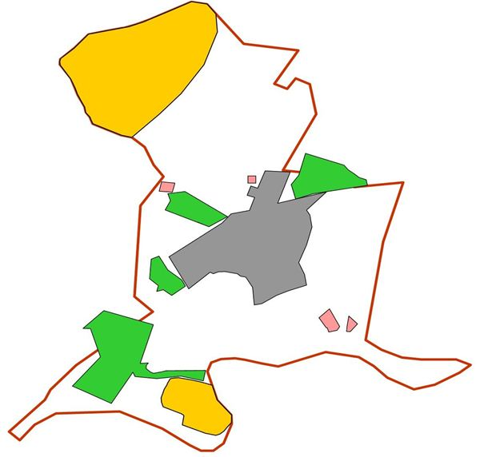

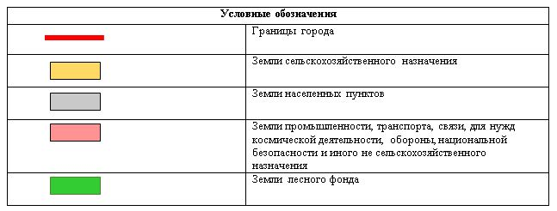

Собственники земельных участков
№ | Собственники земельных участков | Площадь пастбищ, (га) | Наличие скота по видам, (голов) |  |  |  | Норма потребности в пастбищах 1 голова, (га)
 |  |  | КРС | МРС | Лошадь | Верблюд | КРС | МРС | Лошадь | Верблюд
1 | Ильясов Казихан крестьянское хозяйство "Казалы Ояз бағы" | 10 | – | – | – | – | – | – | – | –
2 | Ильясов Казихан крестьянское хозяйство "Казалы Ояз бағы" | 30 | – | – | – | – | – | – | – | –
 | Всего | 40 | – | – | – | – | – | – | – | –
Продолжение таблицы
Потребность пастбищ,(га) |  |  |  |  | Излишки пастбищ, (га)
КРС | МРС | Лошадь | Верблюд | Итого (га)
– | – | – | – | – | –
– | – | – | – | – | –
– | – | – | – | – | –
Расшифровка аббревиатур:
КРС-крупный рогатый скот;
МРС-мелкий рогатый скот.
Распределение пастбищ для размещения маточного поголовья крупного рогатого скота (дойного) в разрезе населенных пунктов по городу
№ | Наименование населенного пункта | Площадь пастбищ, га | Наличие дойных коров (голов) | Норма потребности в пастбищах 1 голова, га | Потребность пастбищ, га | Не обеспечено пастбищами, га | Обеспеченность потребности, процент | Излишки, га
1 | Город | 3384 | 896 | 11,0 | 9856 | -6472 | 32,5 | -
 | Всего | 3384 | 896 | 11,0 | 9856 | -6472 | 32,5 | -
Приемлемая схема пастбищеоборотов

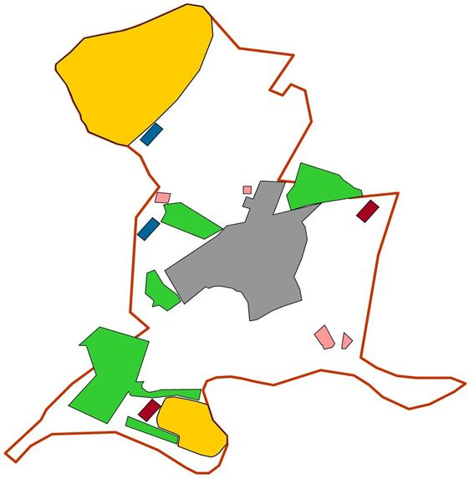

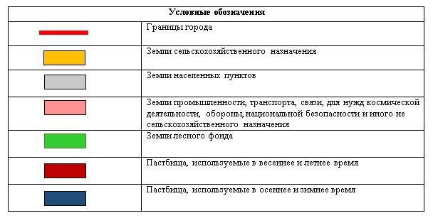

Карта с обозначением внешних и внутренних границ и площадей пастбищ, в том числе сезонных, объектов пастбищной инфраструктуры

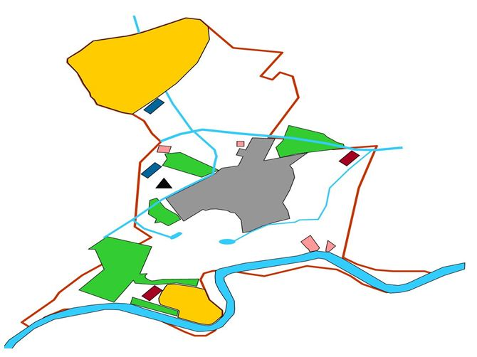

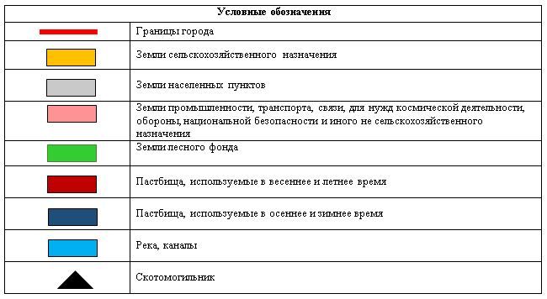

Схема доступа пастбищепользователей к водоисточникам (озерам, рекам, прудам, копаням, оросительным или обводнительным каналам, трубчатым или шахтным колодцам) составленную согласно норме потребления воды

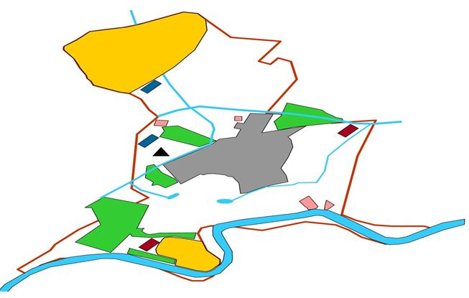

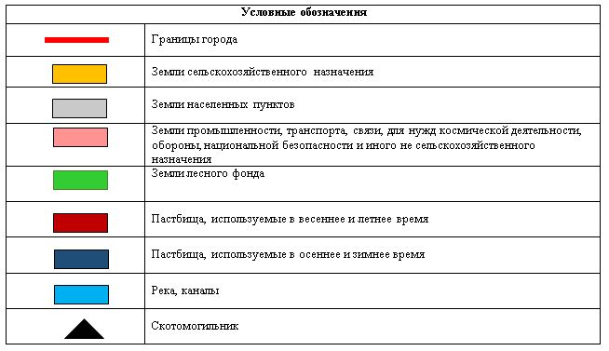

Схема перераспределения пастбищ для размещения поголовья сельскохозяйственных животных физических и (или) юридических лиц, у которых отсутствуют пастбища, и перемещения его на предоставляемые пастбища

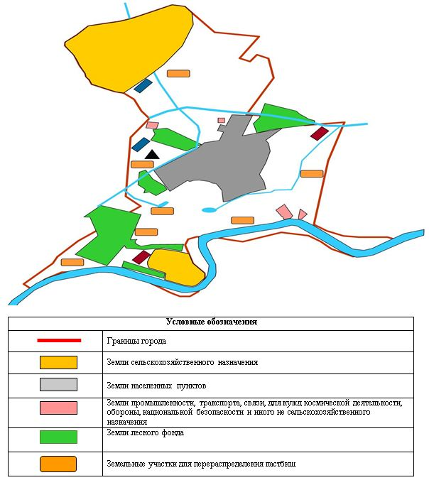

Схема размещения поголовья сельскохозяйственных животных на отгонных пастбищах физических и (или) юридических лиц, не обеспеченных пастбищами, расположенными в городе

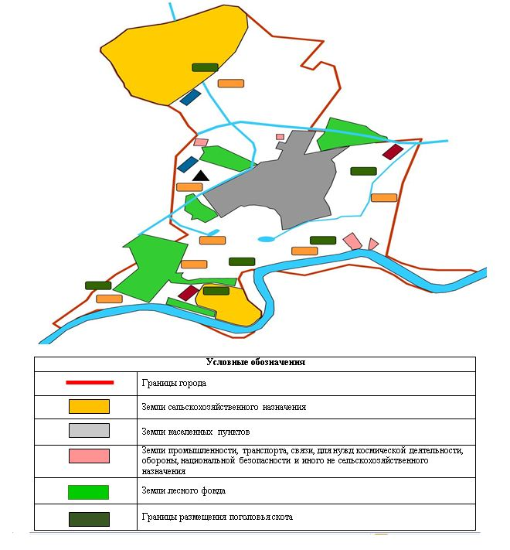

Календарный график по использованию пастбищ, устанавливающий сезонные маршруты выпаса и передвижения сельскохозяйственных животных
Период перегона животных на пастбища | Период отгона животных с пастбища
2 половина марта | 2 декада октября
Приложение 2 к решению
Казалинского районного маслихата
от 2 июня 2020 года № 428
План по управлению пастбищами и их использованию поселка Айтеке би на 2020 - 2021 годы
1) Схема (карта) расположения пастбищ на территории в разрезе категорий земель, собственников земельных участков и землепользователей на основании правоустанавливающих документов;
2) приемлемая схема пастбищеоборотов;
3) карта с обозначением внешних и внутренних границ и площадей пастбищ, в том числе сезонных, объектов пастбищной инфраструктуры;
4) схема доступа пастбищепользователей к водоисточникам (озерам, рекам, прудам, копаням, оросительным или обводнительным каналам, трубчатым или шахтным колодцам) составленную согласно норме потребления воды;
5) схема перераспределения пастбищ для размещения поголовья сельскохозяйственных животных физических и (или) юридических лиц, у которых отсутствуют пастбища, и перемещения его на предоставляемые пастбища;
6) схема размещения поголовья сельскохозяйственных животных на отгонных пастбищах физических и (или) юридических лиц, не обеспеченных пастбищами, расположенными в поселке Айтеке би (далее - поселок);
7) календарный график по использованию пастбищ, устанавливающий сезонные маршруты выпаса и передвижения сельскохозяйственных животных.
Территория поселка относится ксухой, типчаково-ковыльных степной зоне.
Выявлено преобладание степной растительности, основными ее видами являются: типчак, ковыли, овсец и различные виды полыни с участием различных трав небольших степей.
На территории поселка слабо развиты гидрографические сети. Обводнение пастбищ обеспечивается природными копанями, шахтными колодцами. Качество воды слабое соленое, пригодное для полива животных.
Средняя урожайность пастбищных угодий составляет 8,8 центнер/гектар.
Фонд кормов пастбищ используется в пастбищный период продолжительностью 170-180 дней.
Поселок расположен в центре Казалинского района, на северо-западе граничит с сельским округом Г. Муратбаева, на северо-востоке с сельским округом Карашенгель и на юге с городом Казалинск.
Территория поселка по природным условиям в пределах степной зоны и по агроклиматическим показателям в двух агроклиматических районах: умеренно сухая средняя теплая (центральная и южная часть) и сухая нормальная теплая (северная часть). Они характеризуются всеми особенностями континентальности: зима-суровая, продолжительная; лето-умеренная жаркая, характеризуется резкими противоречиями температур зимы и лета, малым количеством годовых осадков.
Общая земельная площадь поселка составляет 19 210,0 гектаров (далее – га), из них пастбищ – 15 021 га.
По категориям земли распределяются следующим образом:
земли сельскохозяйственного назначения – 283 га;
земли населенных пунктов – 830 га;
земли промышленности, транспорта, связи, для нужд космической деятельности, обороны, национальной безопасности и иного не сельскохозяйственного назначения – 95,2 га.
Количество поголовья сельскохозяйственных животных на территории поселка (на личном подворье населения): 1710 голов крупного рогатого скота, в том числе 440 голов маточного поголовья, 5539 голов мелкого рогатого скота, 1076 голов лошадей и 79 голов верблюдов.
По видам сельскохозяйственных животных распределено следующим образом:
крупный рогатый скот - 10 стада;
мелкий рогатый скот - 4 стада;
лошади - 14 стад;
Верблюды – 1 стад.
Пастбища относятся к природным пастбищам в зависимости от природно-климатических особенностей поселка и преимущественно используются для выпаса скота. На территории поселка отсутствуют сеялки и аридные пастбища.
Основными пользователями пастбищ являются жители поселка.
План принят в целях рационального использования пастбищ, устойчивого обеспечения потребности в кормах и предотвращения процессов деградации пастбищ.
На территории поселка действует 1 ветеринарный пункт и 1 скотомогильник.
В поселке не установлены сервитуты для прогона скота.
Схема (карта) расположения пастбищ на территории в разрезе категорий земель, собственников земельных участков и землепользователей на основании правоустанавливающих документов

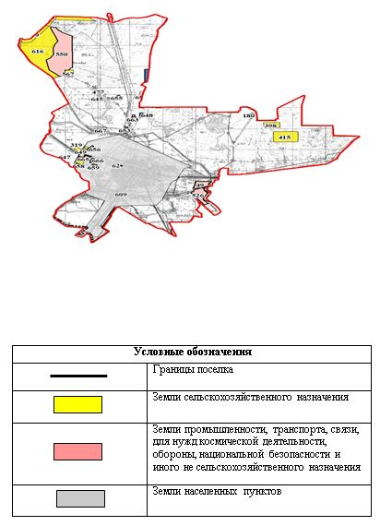

Собственники земельных участков
№ | Наименование населенного пункта | Площадь пастбищ, (га) | Наличие скота по видам, (голов) |  |  |  |  | Норма потребности в пастбищах 1 голова, (га)
 |  |  | КРС | МРС | Вервлюд | Лощадь | КРС |  | МРС | Вервлюд | Лощадь
1 | Кент | 15021,0 | 1710 | 5539 | 79 | 1076 | 11,0 |  | 2,2 | 15,4 | 13,2
 | Всего | 15021,0 | 1710 | 5539 | 79 | 1076 | 11,0 |  | 2,2 | 15,4 | 13,2
Продолжение таблицы
Потребность пастбищ,(га) |  |  |  |  | Излишки пастбищ, (га)
КРС | МРС | Вервлюд | Лощадь | Итого(га)
18810 | 12185 | 1216 | 14203 | 49428 | -80821
18810 | 6160 | 1216 | 14203 | 49428 | -80821
Примечание: земли для крестьянских хозяйств по поселку не предоставлены. Земельные участки крестьянских хозяйств, зарегистрированных в поселке, находятся вне территории поселка. Данные по численности поголовья скота, указанные в таблице, являются отдельными животными населения.
Расшифровка аббревиатур:
КРС - крупный рогатый скот;
МРС - мелкий рогатый скот.
Распределение пастбищ для размещения маточного поголовья крупного рогатого скота (дойного) в разрезе населенных пунктов по поселку
№ | Наименование населенного пункта | Площадь пастбищ, (га) | Наличие дойных коров (голов) | Норма потребности в пастбищах 1 голова, (га) | Потребность пастбищ,(га) | Не обеспечено пастбищами (га) | Обеспеченность потребности, процент | Излишки, (га)
1 | Кент | 15021 | 440 | 11,0 | 4840 | - | 100 | -
 | Итого | 15021 | 440 | 11,0 | 4840 | - | - | -
Приемлемая схема пастбище оборотов

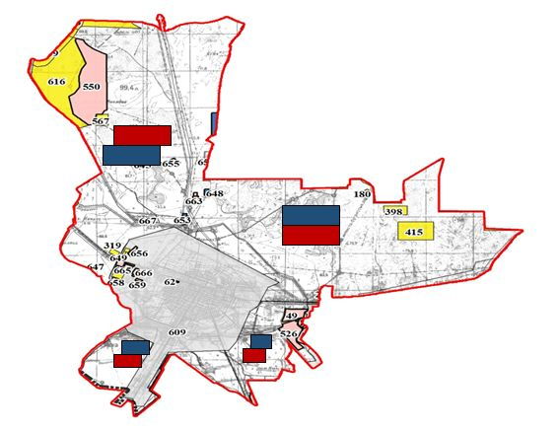

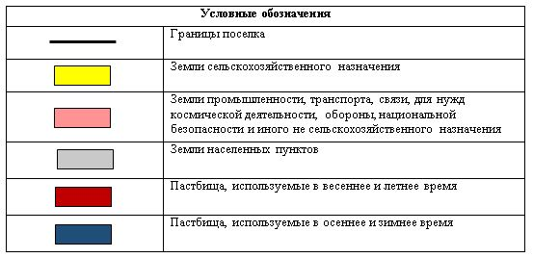

Карта с обозначением внешних и внутренних границ и площадей пастбищ, в том числе сезонных, объектов пастбищной инфраструктуры

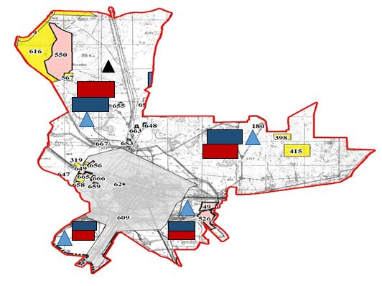

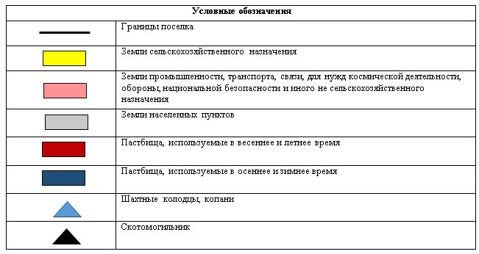

Схема доступа пастбищепользователей к водоисточникам (озерам, рекам, прудам, копаням, оросительным или обводнительным каналам, трубчатым или шахтным колодцам) составленную согласно норме потребления воды

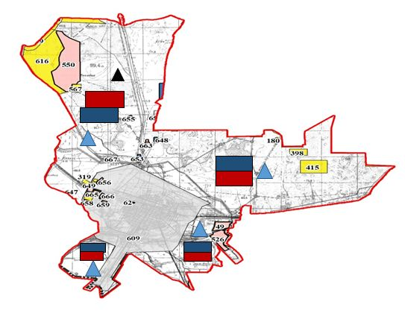

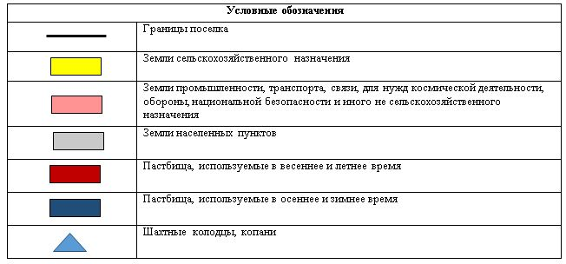

Схема перераспределения пастбищ для размещения поголовья сельскохозяйственных животных физических и (или) юридических лиц, у которых отсутствуют пастбища, и перемещения его на предоставляемые пастбища

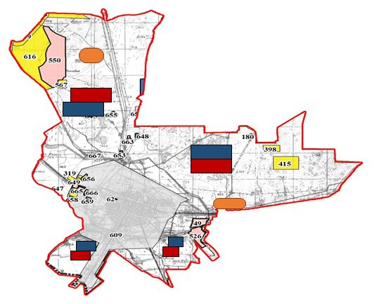

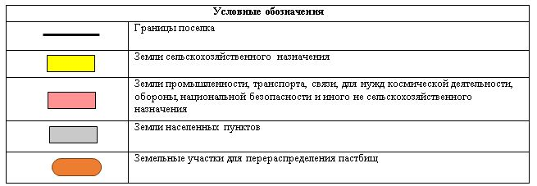

Схема размещения поголовья сельскохозяйственных животных на отгонных пастбищах физических и (или) юридических лиц, не обеспеченных пастбищами, расположенными в поселке

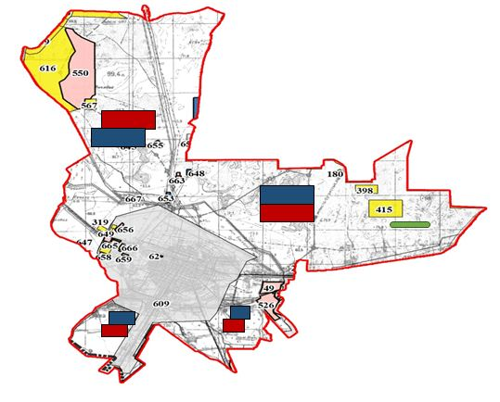

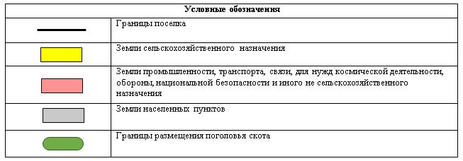

Календарный график по использованию пастбищ, устанавливающий сезонные маршруты выпаса и передвижения сельскохозяйственных животных
Период перегона животных на пастбища | Период отгона животных с пастбища
1 половина марта | 2 декада октября
Приложение 3 к решению
Казалинского районного маслихата
от 2 июня 2020 года № 428
План по управлению пастбищами и их использованию сельского округа Арыкбалык на 2020 - 2021 годы
1) Схема (карта) расположения пастбищ на территории в разрезе категорий земель, собственников земельных участков и землепользователей на основании правоустанавливающих документов;
2) приемлемая схемапастбищеоборотов;
3) карта с обозначением внешних и внутренних границ и площадей пастбищ, в том числе сезонных, объектов пастбищной инфраструктуры;
4) схема доступа пастбищепользователей к водоисточникам (озерам, рекам, прудам, копаням, оросительным или обводнительным каналам, трубчатым или шахтным колодцам) составленную согласно норме потребления воды;
5) схема перераспределения пастбищ для размещения поголовья сельскохозяйственных животных физических и (или) юридических лиц, у которых отсутствуют пастбища, и перемещения его на предоставляемые пастбища;
6) схема размещения поголовья сельскохозяйственных животных на отгонных пастбищах физических и (или) юридических лиц, не обеспеченных пастбищами, расположенными в сельском округе Арыкбалык (далее – сельский округ);
7) календарный график по использованию пастбищ, устанавливающий сезонные маршруты выпаса и передвижения сельскохозяйственных животных.
Территория сельского округа относится ксухой, типчаково-ковыльных степной зоне.
Выявлено преобладание степной растительности, основными ее видами являются: типчак, ковыли, овсец и различные виды полыни с участием различных трав небольших степей.
На территории сельского округа слабо развиты гидрографические сети. Обводнение пастбищ обеспечивается природными озерами,каналами, шахтными колодцами, копанями. Качество воды слабое соленое, пригодное для полива животных.
Средняя урожайность пастбищных угодий составляет 8,8 центнер/гектар.
Фонд кормов пастбищ используется в пастбищный период продолжительностью 170-180 дней.
Сельский округ расположен в западной части Казалинского района, граничит с севера и северо-запада с Аральским районом, с востока, с юга с Казалинским районом.
Административно-территориальное деление состоит из села Жанкожа батыр.
По природным условиям погоды: с резкими переменными погодами относится к сухой степной зоне, характерные для них свойства: засушливые, высокие летние и низкие зимние температуры воздуха весенне-летнего периода, недостаточные и неустойчивые по времени года атмосферные осадки и усилие значительного ветра в течение года.
Общая земельная площадь сельского округа составляет 18334 гектаров (далее – га), из них пастбищ – 4916 га.
По категориям земли распределяются следующим образом:
земли сельскохозяйственного назначения – 18110 га;
земли населенных пунктов – 5775 га.
Количество поголовья сельскохозяйственных животных на территории сельского округа: 2700 голов крупного рогатого скота, 4230 голов мелкого рогатого скота, 950 голов лошадей, 100 голов верблюдов.
По видам сельскохозяйственных животных распределено следующим образом:
крупный рогатый скот – 5 стад;
мелкий рогатый скот – 6 стад;
лошади – 30 стад;
Верблюды – 2 стада.
Пастбища относятся к природным пастбищам в зависимости от природно-климатических особенностей сельского округа и используются преимущественно для выпаса скота. На территории сельского округа отсутствуют сеялки и аридные пастбища.
Основными пользователями пастбищ являются жители сельского округа.
План принят в целях рационального использования пастбищ, устойчивого обеспечения потребности в кормах и предотвращения процессов деградации пастбищ.
На территории сельского округа действует 1 ветеринарный пункт, 1 скотомогильник и 1 ванна для купания скота.
В сельском округе не установлены сервитуты для прогона скота.
Схема (карта) расположения пастбищ на территории в разрезе категорий земель, собственников земельных участков и землепользователей на основании правоустанавливающих документов

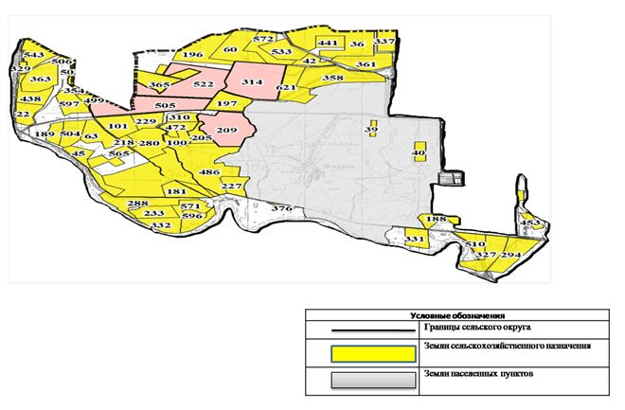

Собственники земельных участков
№ | Собственники земельных участков | Площадь пастбищ, (га) | Наличие скота по видам, (голов) |  |  |  |  | Норма потребности в пастбищах 1 голова, (га)
 |  |  | КРС | МРС |  | Лошадь | Верблюд | КРС | МРС | Лошадь | Верблюд
1 | Абилдаев Адилбек Изтурганович крестьянское хозяйство" Абилдаев Адилбек" | 230 | - | - | - |  | - |  |  |  | -
2 | Аманбаев Женисбек крестьянское хозяйство "Аманбаев Женисбек " | 270 | - | - |  | - | - |  |  |  | -
3 | Асан Тілек Байтуғанұлы крестьянское хозяйство"Асан Тілек" | 397 | 203 | - |  | 66 | - | 11,0 | 2,2 | 13,2 | -
4 | Алпысбаев Рахат крестьянское хозяйство "Алпысбаев Рахат " | 110 | - | - |  | - | - |  |  |  | -
5 | Алуашов Тілеужан крестьянское хозяйство "Қостерек " | 65 | - | - |  | 40 | - | 11,0 | 2,2 | 13,2 | -
6 | Арықбай Ермек Қонысұлы крестьянское хозяйство "Қос-Терек" | 1120 | - | - |  | - | - |  |  |  | -
7 | Бөрекеш Бөлекбай крестьянское хозяйство"Фарида" | 860 | 86 | - |  | 135 | - | 11,0 | 2,2 | 13,2
8 | Мамай Спандияр Мамайұлы крестьянское хозяйство"Дармагамбетов Хайрулла" | 110 | - | - |  | 18 | - | 11,0 | 2,2 | 13,2 | 15,4
9 | Ергалиев Султанбек Куникеевичкрестьянское хозяйство "Ергали" | 100 | 60 | - |  | - | - | 11,0 | 2,2 | 13,2 | -
10 | Еріш Панабек крестьянское хозяйство "Ериш Умирбек" | 100 | 27 | - |  | - | - | 11,0 | 2,2 | 13,2 | -
11 | Есназаров Аскар Ертугановичкрестьянское хозяйство "Айдар" | 370 | 6 | - |  | 15 | - | 11,0 | 2,2 | 13,2 | -
12 | Жалғас Анарбай крестьянское хозяйство"Аян" | 400 | - | - |  | 74 | - | 11,0 | 2,2 | 13,2 | -
13 | Жалғас Молдабай Бухарбаевич крестьянское хозяйство"Айбек" | 80 | 70 | - |  | 105 | - | 11,0 | 2,2 | 13,2 | -
14 | Жалғасбай Руслан Шынтасұлыкрестьянское хозяйство"Жалғасбаев.Ш" | 215 | 150 | - |  | 62 | - | 11,0 | 2,2 | 13,2 | 15,4
15 | Сембиева Айпанкрестьянское хозяйство "Сембиева Айпан " | 100 | - | - |  | - | -
16 | Жүсіп Еркін Серікұлыкрестьянское хозяйство"Жүсіп Серік" | 59 | 60 | - |  | 25 | - | 11,0 | 2,2 | 13,2
17 | Искендиров Онталап Орынбасарович крестьянское хозяйство"Искендіров Орынбасар" | 58 | 26 | - |  | - | - | 11,0 | 2,2 | 13,2
18 | Қалнияз Жұмабек Мұхатұлы крестьянское хозяйство"Қалнияз Жұмабек" | 95 | 54 | - |  | 72 | - | 11,0 | 2,2 | 13,2
19 | Кеулимжай Ербол Маратович крестьянское хозяйство"Кеулімжай" | 191 | 178 | - |  | 21 | - | 11,0 | 2,2 | 13,2
20 | Лепесов Куантай Сагындыкович крестьянское хозяйство"Шоқай" | 95 | 30 | - |  | - | - | 11,0 | 2,2 | 13,2
21 | Ниеталы Қонысбай Жеткергенұлы крестьянское хозяйство"Руслан" | 260 | 130 | 50 |  | 50 | 40 | 11,0 | 2,2 | 13,2 | 15,4
22 | Нуржан Айшагүл крестьянское хозяйство"Нур Енсе" | 30 | - | - |  | 17 | - | 11,0 | 2,2 | 13,2
23 | Оралбаева Нағима крестьянское хозяйство"Бейбарыс" | 170 | - | - |  | - | -
24 | Орынтай Айнагүл крестьянское хозяйство"А.Орынтай" | 235 | - | - |  | - | -
25 | Раймов Турганбай Тагабаевичкрестьянское хозяйство "Тағабай" | 20 | 4 | - |  | - | - | 11,0 | 2,2 | 13,2
26 | Рзакулов Берик Тургаевич крестьянское хозяйство"Т.РЗАҚҰЛ" | 198 | 130 | - |  | 22 | - | 11,0 | 2,2 | 13,2
27 | Рыстыгулова Орынкулкрестьянское хозяйство "Рыстыгулова Орынкул " | 675 | - | - |  | - | -
28 | Султанбаев Мухит Улманбетович крестьянское хозяйство  "Мухит" | 60 | - | - |  | 67 | - | 11,0 | 2,2 | 13,2
29 | Султанбаев Аскар Улманбетович крестьянское хозяйство  "С.Ұлманбет" | 83 | 54 | - |  | 86 | - | 11,0 | 2,2 | 13,2
30 | Табынбаев Жумабек Айдарбекович крестьянское хозяйство"Жанқожа батыр" | 130 | - | - |  | - | -
31 | Өмірзақ Асылбике крестьянское хозяйство"Өмірзақ Қаршыға" | 127 | 90 | - |  | - | - | 11,0 | 2,2 | 13,2
32 | Утегенов Серик крестьянское хозяйство "Утегенов Серик " | 80 | - | - |  | - | -
33 | Шайкулов Турар Алиевичкрестьянское хозяйство " Атсойған" | 190 | 15 | - |  | - | - | 11,0 | 2,2 | 13,2
34 | Шайкул Али крестьянское хозяйство"Шайқұлов Әли" | 13 | - | - |  | - | -
35 | Турганбаев Айбек Елдесбаевичкрестьянское хозяйство "Диана" | 180 | 9 | - |  | - | - | 11,0 | 2,2 | 13,2
36 | Қаланов Сатбай крестьянское хозяйство"Шилі" | 603 | 102 | 250 |  | - | - | 11,0 | 2,2 | 13,2
37 | Утеналинв Айжан Алпамысович товарищество с ограниченной ответственностью "Шакен" | 425 | - | - |  | - | - | - | - | -
38 | Өтеев Мінажадин Сыражадинұлы товарищество с ограниченной ответственностью "Сыр-Маржаны" | 1968 | - |  |  |  | -
 | Всего | 10472 | 1484 | 300 |  | 875 | 40 | 275 | 55 | 330 | 15,4
Продолжение таблицы
Потребность пастбищ,(га) |  |  |  |  | Излишки пастбищ, (га)
КРС | МРС | Лошадь | Верблюд | Итого (га)
 |  |  | -
 |  |  | -
2233 |  | 871,2 | - | 3104,2 | -2707.2
 |  |  | -
 |  | 528 | - | 582 | -517
 |  |  | -
946 |  | 1782 | - | 2728 | -1868
 |  | 237,6 | - | 237,6 | -127.6
660 |  |  | - | 660 | -560
297 |  |  | - | 297 | -197
66 |  | 198 | - | 264 | +106
 |  | 976,8 | - | 976,8 | -576.8
770 |  | 1386 | - | 2156 | -2076
1650 |  | 818,4 | - | 2468,4 | -2253.4
 |  |  | -
660 |  | 330 | - | 990 | -931
286 |  |  | - | 286 | -228
594 |  | 950,4 | - | 1544,4 | -1449.4
1958 |  | 2772 | - | 2235,2 | -2044.2
330 |  |  | - | 330 | -235
1430 | 110 | 660 | 616 | 2816 | -2556
 |  | 224,4 | - | 224,4 | -194.4
 |  |  | -
 |  |  | -
44 |  |  | - | 44 | -24
1430 |  | 290,4 | - | 1720,4 | 1522.4
 |  |  | -
 |  | 884,4 | - | 884,4 | -824.4
594 |  | 1135,2 | - | 1729,2 | -1646.2
 |  |  | -
990 |  |  | - | 990 | -863
 |  |  | -
165 |  |  | - | 165 | +25
 |  |  | -
99 |  |  | - | 99 | +81
1122 | 550 |  | - | 1672 | -1069
- | - | - | - | 425 | 0
 |  |  | - | 1968 | 0
16324 | 660 | 14045 | 616 | 31597 | 10912
Расшифровка аббревиатур:
КРС-крупный рогатый скот;
МРС-мелкий рогатый скот.
Распределение пастбищ для размещения маточного поголовья крупного рогатого скота (дойного) в разрезе населенных пунктов по сельскому округу
№ | Наименование населенного пункта | Площадь пастбищ, га | Наличие дойных коров (голов.) | Норма потребности пастбищна 1 голова, га | Потребность пастбищ, га | Не обеспечено пастбищами, га | Обеспеченность потребности, процент | Излишки, га
1 | Село Жанкожа батыр | 4171 | 598 | 11,0 | 6578 | - | 100 | 2407
 | Всего | 4171 | 598 | 11,0 | 6578 | - | 100 | 2407
Приемлемая схема пастбищеоборотов

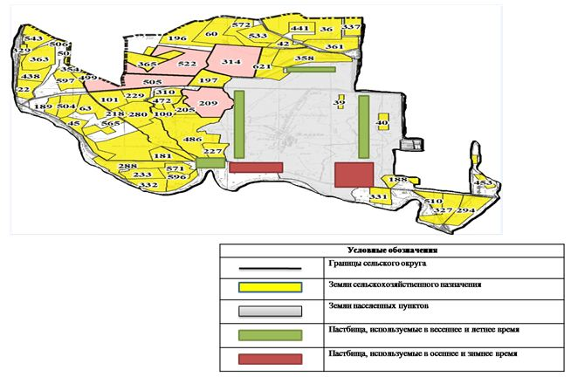

Карта с обозначением внешних и внутренних границ и площадей пастбищ, в том числе сезонных, объектов пастбищной инфраструктуры

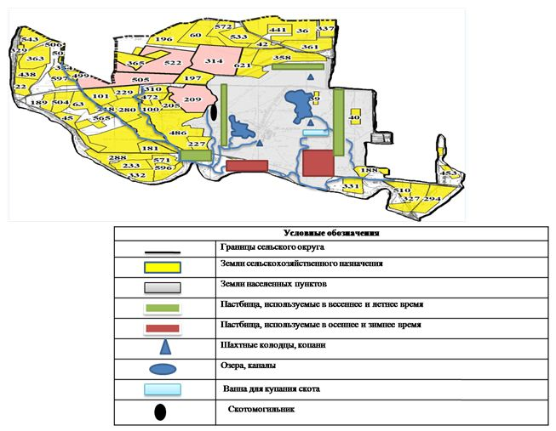

Схема доступа пастбищепользователей к водоисточникам (озерам, рекам, прудам, копаням, оросительным или обводнительным каналам, трубчатым или шахтным колодцам) составленную согласно норме потребления воды

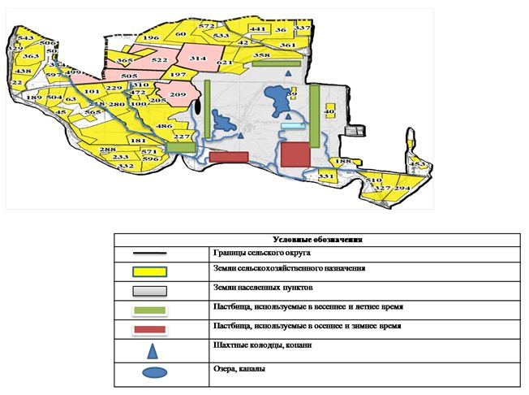

Схема перераспределения пастбищ для размещения поголовья сельскохозяйственных животных физических и (или) юридических лиц, у которых отсутствуют пастбища, и перемещения его на предоставляемые пастбища

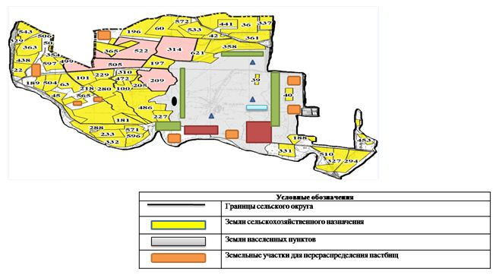

Схема размещения поголовья сельскохозяйственных животных на отгонных пастбищах физических и (или) юридических лиц, не обеспеченных пастбищами, расположенными в сельском округе

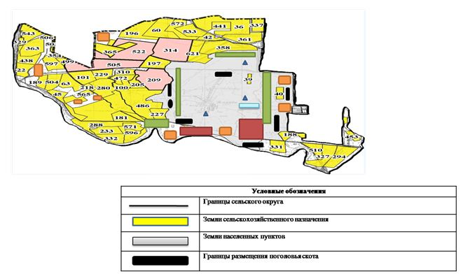

Календарный график по использованию пастбищ, устанавливающий сезонные маршруты выпаса и передвижения сельскохозяйственных животных
Период перегона животных на пастбища | Период отгона животных с пастбища
1 половина марта | 2 декада октября
Приложение 4 к решению
Казалинского районного маслихата
от 2 июня 2020 года № 428
План по управлению пастбищами и их использованию сельского округа Алга на 2020 - 2021 годы
1) Схема (карта) расположения пастбищ на территории в разрезе категорий земель, собственников земельных участков и землепользователей на основании правоустанавливающих документов;
2) приемлемая схемапастбищеоборотов;
3) карта с обозначением внешних и внутренних границ и площадей пастбищ, в том числе сезонных, объектов пастбищной инфраструктуры;
4) схема доступа пастбищепользователей к водоисточникам (озерам, рекам, прудам, копаням, оросительным или обводнительным каналам, трубчатым или шахтным колодцам) составленную согласно норме потребления воды;
5) схема перераспределения пастбищ для размещения поголовья сельскохозяйственных животных физических и (или) юридических лиц, у которых отсутствуют пастбища, и перемещения его на предоставляемые пастбища;
6) схема размещения поголовья сельскохозяйственных животных на отгонных пастбищах физических и (или) юридических лиц, не обеспеченных пастбищами, расположенными в сельском округе Алга (далее – сельский округ);
7) календарный график по использованию пастбищ, устанавливающий сезонные маршруты выпаса и передвижения сельскохозяйственных животных.
Территория сельского округа относится ксухой, типчаково-ковыльных степной зоне.
Выявлено преобладание степной растительности, основными ее видами являются: типчак, ковыли, овсец и различные виды полыни с участием различных трав небольших степей.
На территории сельского округа слабо развиты гидрографические сети. Обводнение пастбищ обеспечивается природными копанями, шахтными колодцами. Качество воды слабое соленое, пригодное для полива животных.
Средняя урожайность пастбищных угодий составляет 8,8 центнер/гектар.
Фонд кормов пастбищ используется в пастбищный период продолжительностью 170-180 дней.
Сельский округ расположен в западной части Казалинского района, граничит с северной и северо-западной стороны с Аральским районом, с восточной и южной стороны с Казалинским районом.
Административно-территориальное деление состоит из села Урмаш Туктибаева
По природным условиям погоды: относится к сухой степной зоне с резкими колебаниями погоды, характерные для них свойства: засушливые, высокие летние и низкие зимние температуры воздуха весенне-летнего периода, недостаточные и неустойчивые по времени года атмосферные осадки и усилие значительного ветра в течение года
Общая земельная площадь сельского округа составляет 42 626 гектаров (далее – га), из них пастбищ – 5201 га.
По категориям земли распределяются следующим образом:
земли сельскохозяйственного назначения – 1326 га;
земли населенных пунктов – 7346 га;
земли промышленности, транспорта, связи, для нужд космической деятельности, обороны, национальной безопасности и иного не сельскохозяйственного назначения – 2025 га.
Количество поголовья сельскохозяйственных животных на территории сельского округа: 2360 голов крупного рогатого скота, 3026 голов мелкого рогатого скота, 1519 голов лошадей.
По видам сельскохозяйственных животных распределено следующим образом:
крупный рогатый скот - 6 стад;
мелкий рогатый скот - 5 стад;
лошади - 30 стад;
Пастбища относятся к природным пастбищам в зависимости от природно-климатических особенностей сельского округа и используются преимущественно для выпаса скота. На территории сельского округа отсутствуют сеялки и аридные пастбища.
Основными пользователями пастбищ являются жители сельского округа.
План принят в целях рационального использования пастбищ, устойчивого обеспечения потребности в кормах и предотвращения процессов деградации пастбищ.
На территории сельского округа действует 1 ветеринарный пункт и 1 скотомогильник.
В сельском округе не установлены сервитуты для прогона скота.
Схема (карта) расположения пастбищ на территории в разрезе категорий земель, собственников земельных участков и землепользователей на основании правоустанавливающих документов

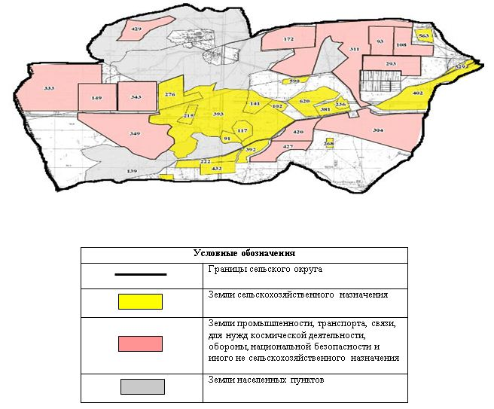

Собственники земельных участков
№ | Собственники земельных участков | Площадь пастбищ, (га) | Наличие скота по видам, (голов) |  |  |  | Норма потребности в пастбищах 1 голова, (га)
 |  |  | КРС | МРС | Лошадь | Верблюд | КРС | МРС | Лошадь | Верблюд
1 | Абдраман Талгат Иебергенович, крестьянское хозяйство "Бексери" | 180,35 | 72 | - | 2 | - | 11,0 | - | 13,2 | -
2 | Бағыберген Аралбай Кулмуратович, крестьянское хозяйство "Айдай" | 126 | 10 | 74 | 2 | - | 11,0 | 2,2 | 13,2 | -
3 | Түктибаева Жанат, крестьянское хозяйство "Шолпан" | 809 | 54 | - | 35 | - | 11,0 | - | 13,2 | -
4 | Бердіжар Нұрғали Кенжалыұлы, крестьянское хозяйство "Нұрбек" | 230 | 80 | 37 | 244 | - | 11,0 | 2,2 | 13,2 | -
5 | Бердіжар Сералы Кенжалыұлы, крестьянское хозяйство "Айдәулет" | 280 | 63 | 38 | 169 | - | 11,0 | 2,2 | 13,2 | -
6 | Ерназарова Айман, крестьянское хозяйство "Мақсұт" | 85 | 2 | 13 | - | - | 11,0 | 2,2 | - | -
7 | Жетеулиев Бекболат Мешітбайұлы, крестьянское хозяйство "Елдос-1" | 90 | 4 | - | - | - | 11,0 | - | -
8 | Қожанияз Мархабай Мергенбайұлы, крестьянское хозяйство "Рамазан" | 105 | 16 | 36 | 33 | - | 11,0 | 2,2 | 13,2 | -
9 | Табынов Мехмет Алданазарұлы, крестьянское хозяйство "Қоғалы" | 230 | 26 | 18 | 52 | - | 11,0 | 2,2 | 13,2 | -
10 | Тажимуратов Мухтар Туремуратович, крестьянское хозяйство "Сенім" | 142 | 187 | - | - | - | 11,0 | - | - | -
11 | Тәжімұрат Төремұрат, крестьянское хозяйство "Ақмаржан" | 2087 | - | - | - | - | - | - | - | -
12 | Тілеуберген Жеткерген, крестьянское хозяйство "Серік" | 95 | 48 | 23 | 121 | - | 11,0 | 2,2 | 13,2 | -
13 | Тлепбаева Дания, крестьянское хозяйство "Бірлестік" | 266 | - | - | 25 | - | - | - | 13,2 | -
14 | Косбармак Алмас, крестьянское хозяйство "Мирхан" | 180 | - | - | - | - | - | - | - | -
 | Всего | 4905,35 | 562 | 239 | 683 | - | 121 | 17,6 | 118,8 | -
Продолжение таблицы
Потребность пастбищ,(га) |  |  |  |  | Излишки пастбищ, (га)
КРС | МРС | Лошадь | Верблюд | Итого (га)
792 | - | 26,4 | - | 818,4 | -638,05
110 | 162,8 | 26,4 | -- | 299,2 | -173,2
594 | - | 462 | - | 1056 | -247
880 | 81,4 | 3220,8 | - | 4182,2 | -3952,2
693 | 83,6 | 2230,8 | - | 3007,4 | -2727,4
22 | 28,6 | - | - | 50,6 | -34,4
44 | - | - | - | 44 | -46
176 | 79,2 | 435,6 | - | 690,8 | -585,8
286 | 39,6 | 684,4 | - | 1012 | -782
2057 | - | - | - | 2057 | -1915
- | - | - | - | - | -
528 | 116,6 | 1597,2 | - | 2241,8 | -2146,8
- | - | 330 | - | 330 | -64
- | - | - | - | - | -
6182 | 591,8 | 9013,6 | - | 59745,4 | 58627,8
Расшифровка аббревиатур:
КРС-крупный рогатый скот;
МРС-мелкий рогатый скот.
Распределение пастбищ для размещения маточного поголовья крупного рогатого скота (дойного) в разрезе населенных пунктов по сельскому округу
№ | Наименование населенного пункта | Площадь пастбищ, га | Наличие дойных коров (голов) | Норма потребности в пастбищах 1 голова, га | Потребность пастбищ, га | Не обеспечено пастбищами, га | Обеспеченность потребности, процент | Излишки, га
1 | село Урмаш Туктибаева | 5201 | 922 | 11,0 | 10142 | -4941 | 51 | -
 | Всего | 5201 | 922 | 11,0 | 10142 | -4941 | 51 | -
Приемлемая схема пастбище оборотов

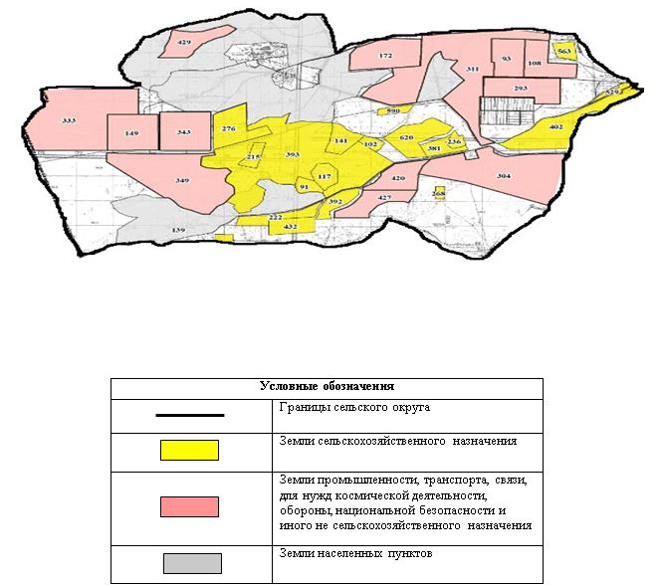

Карта с обозначением внешних и внутренних границ и площадей пастбищ, в том числе сезонных, объектов пастбищной инфраструктуры

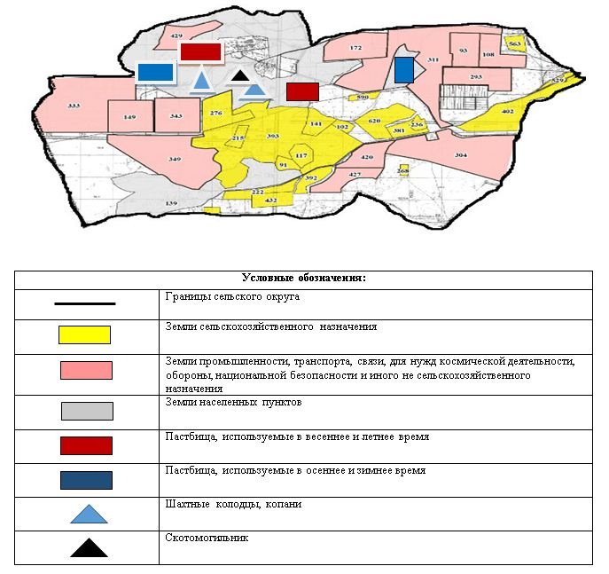

Схема доступа пастбищепользователей к водоисточникам (озерам, рекам, прудам, копаням, оросительным или обводнительным каналам, трубчатым или шахтным колодцам) составленную согласно норме потребления воды

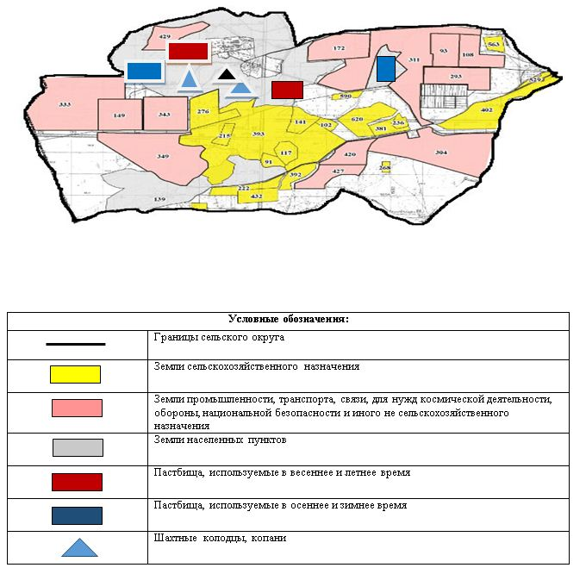

Схема перераспределения пастбищ для размещения поголовья сельскохозяйственных животных физических и (или) юридических лиц, у которых отсутствуют пастбища, и перемещения его на предоставляемые пастбища

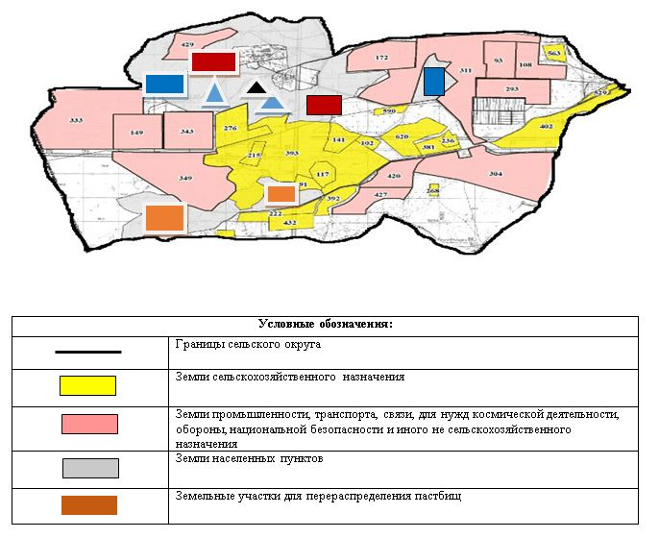

Схема размещения поголовья сельскохозяйственных животных на отгонных пастбищах физических и (или) юридических лиц, не обеспеченных пастбищами, расположенными в сельском округе

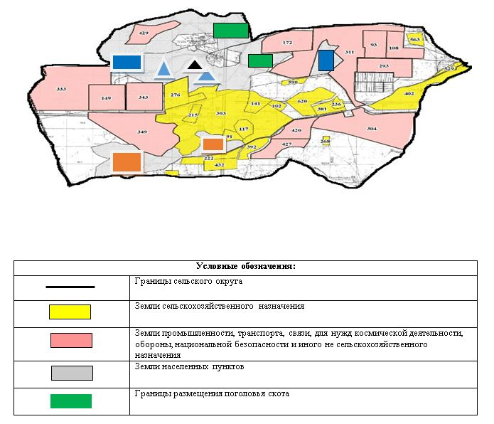

Календарный график по использованию пастбищ, устанавливающий сезонные маршруты выпаса и передвижения сельскохозяйственных животных
Период перегона животных на пастбища | Период отгона животных с пастбища
1 половина марта | 2 декада октября
Приложение 5 к решению
Казалинского районного маслихата
от 2 июня 2020 года № 428
План по управлению пастбищами и их использованию сельского округа Аранды на 2020 - 2021 годы
1) Схема (карта) расположения пастбищ на территории в разрезе категорий земель, собственников земельных участков и землепользователей на основании правоустанавливающих документов;
2) приемлемая схема пастбищеоборотов;
3) карта с обозначением внешних и внутренних границ и площадей пастбищ, в том числе сезонных, объектов пастбищной инфраструктуры;
4) схема доступа пастбищепользователей к водоисточникам (озерам, рекам, прудам, копаням, оросительным или обводнительным каналам, трубчатым или шахтным колодцам) составленную согласно норме потребления воды;
5) схема перераспределения пастбищ для размещения поголовья сельскохозяйственных животных физических и (или) юридических лиц, у которых отсутствуют пастбища, и перемещения его на предоставляемые пастбища;
6) схема размещения поголовья сельскохозяйственных животных на отгонных пастбищах физических и (или) юридических лиц, не обеспеченных пастбищами, расположенными в сельском округе Аранды (далее – сельский округ);
7) календарный график по использованию пастбищ, устанавливающий сезонные маршруты выпаса и передвижения сельскохозяйственных животных.
Территория сельского округа относится к сухой, типчаково-ковыльных степной зоне.
Выявлено преобладание степной растительности, основными ее видами являются: типчак, ковыли, овсец и различные виды полыни с участием различных трав небольших степей.
На территории сельского округа слабо развиты гидрографические сети. Обводнение пастбищ обеспечивается природными копанями, шахтными колодцами. Качество воды слабое соленое, пригодное для полива животных.
Средняя урожайность пастбищных угодий составляет 8,8 центнер/гектар.
Фонд кормов пастбищ используется в пастбищный период продолжительностью 170-180 дней.
Сельский округ расположен в западной части Казалинского района, граничит с северной и северо-западной стороны с Аральский районом, с восточной - южной стороны с Казалинским районом.
Административно-территориальное деление состоит из сел Кожабакы, Аранды.
По природным условиям погоды: с резкими переменными погодами относится к сухой степной зоне, характерные для них свойства: засушливые, высокие летние и низкие зимние температуры воздуха весенне-летнего периода, недостаточные и неустойчивые по времени года атмосферные осадки и усилие значительного ветра в течение года.
Общая земельная площадь сельского округа составляет 10717 гектаров (далее – га), из них пастбищ – 5541 га.
По категориям земли распределяются следующим образом:
земли сельскохозяйственного назначения – 5789 га;
земли населенных пунктов – 666 га;
земли промышленности, транспорта, связи, для нужд космической деятельности, обороны, национальной безопасности и иного не сельскохозяйственного назначения – 4696 га.
Количество поголовья сельскохозяйственных животных на территории сельского округа: 1504 голов крупного рогатого скота, 3360 голов мелкого рогатого скота, 780 голов лошадей, 36 голов верблюдов.
По видам сельскохозяйственных животных распределено следующим образом:
крупный рогатый скот - 6 стад;
мелкий рогатый скот - 10 стад;
лошади - 28 стад;
Верблюды – 1 стад.
Пастбища относятся к природным пастбищам в зависимости от природно-климатических особенностей сельского округа и используются преимущественно для выпаса скота. На территории сельского округа отсутствуют сеялки и аридные пастбища.
Основными пользователями пастбищ являются жители сельского округа.
План принят в целях рационального использования пастбищ, устойчивого обеспечения потребности в кормах и предотвращения процессов деградации пастбищ.
На территории сельского округа действует 1 ветеринарный пункт и 1 скотомогильник.
В сельском округе не установлены сервитуты для прогона скота.
Схема (карта) расположения пастбищ на территории в разрезе категорий земель, собственников земельных участков и землепользователей на основании правоустанавливающих документов

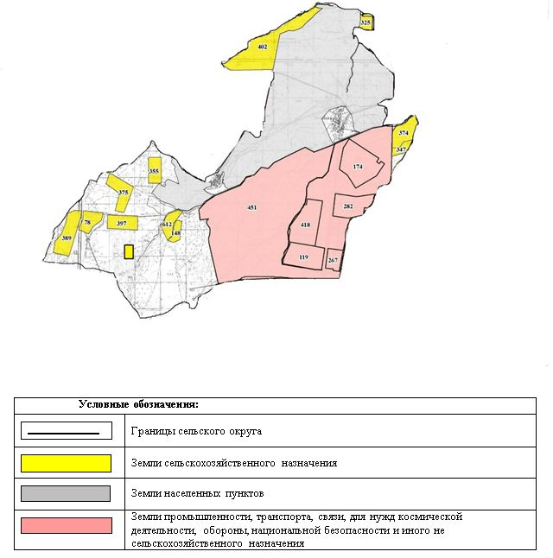

Собственники земельных участков
№ | Собственники земельных участков |  | Площадь пастбищ, (га) |  |  | Наличие скота по видам, (голов) |  |  |  |  |  |  | Норма потребности в пастбищах 1 голова, (га)
 |  |  |  |  |  | КРС | МРС |  | Лошадь |  | Верблюд |  | КРС |  |  | МРС |  | Лошадь | Верблюд
1 |  | Әліш Газиз, к/х "Атамекен" |  | 1068 | 41 |  |  | 597 |  | 39 |  | - |  | 11 | 2,2 |  | 13,2 |  |  | -
2 |  | Акша Төлеңгіт к/х "Нұрдәулет" |  | 100 | 5 |  |  | 17 |  | 7 |  | - |  | 11 | 2,2 |  | 13,2 |  |  | -
3 |  | Жанбыршы Бекмырза к/х "Жасқайрат" |  | 50 | 51 |  |  | 155 |  | 15 |  | 36 |  | 11 | 2,2 |  | 13,2 |  |  | 15,4
4 |  | Жалмагамбетов Жанболат, к/х Жалмагамбетов Алпысбай" |  | 100 | 15 |  |  | 39 |  | 17 |  | - |  | 11 | 2,2 |  | 13,2 |  |  | -
5 |  | Есенаман Болат, к/х "Раманқұл" |  | 300 | 10 |  |  | 13 |  | 20 |  | - |  | 11 | 2,2 |  | 13,2 |  |  | -
6 |  | Дармаханов Кадирбек, к/х "Саян" |  | 200 | 5 |  |  | - |  | 28 |  | - |  | 11 | 2,2 |  | 13,2 |  |  | -
7 |  | Есенаман Алмасбек, к/х "Маулен" |  | 300 | 6 |  |  | 5 |  | 10 |  | - |  | 11 | 2,2 |  | 13,2 |  |  | -
8 |  | Тагыбай Нургиса, к/х "Асан" |  | 250 | 21 |  |  | - |  | - |  | - |  | 11 | - |  | - |  |  | -
9 |  | Кожахметов Дауренбек, к/х "Байдос" |  | 100 | 9 |  |  | 7 |  | 21 |  | - |  | 11 | 2,2 |  | 13,2 |  |  | -
10 |  | Дошымбетов Нурадин, к/х "Дәулет" |  | 170 | 3 |  |  | 5 |  | 16 |  | - |  | 11 | 2,2 |  | 13,2 |  |  | -
 |  | Всего |  | 2638 | 165 |  |  | 838 |  | 173 |  | 36 |  | 110 | 19,8 |  | 118,8 |  |  | 15,4
Продолжение таблицы
Потребность пастбищ,(га) |  |  |  |  |  |  | Излишки пастбищ, (га)
КРС | МРС | Лошадь | Верблюд | Итого (га)
451 |  |  |  |  | 1313 | 515 |  | - | 2279 | -1211
55 |  |  |  |  | 37 | 92 |  | - | 184 | -84
561 |  |  |  |  | 341 | 198 |  | 554 | 1654 | -1604
165 |  |  |  |  | 37 | 224 |  | - | 426 | -326
110 |  |  |  |  | 29 | 264 |  | - | 403 | -103
55 |  |  |  |  | - | 370 |  | - | 425 | -225
66 |  |  |  |  | 11 | 132 |  | - | 209 | 91
231 |  |  |  |  | - | - |  | - | 231 | 19
99 |  |  |  |  | 15 | 277 |  | - | 391 | -291
33 |  |  |  |  | 11 | 211 |  | - | 255 | -85
1375 |  |  |  |  | 1783 | 2283 |  | 554 | 6273 | 3819
Расшифровка аббревиатур:
КРС-крупный рогатый скот;
МРС-мелкий рогатый скот;
к/х - крестьянское хозяйство.
Распределение пастбищ для размещения маточного поголовья крупного рогатого скота (дойного) в разрезе населенных пунктов по сельскому округу
№ | Наименование населенного пункта | Площадь пастбищ, га | Наличие дойных коров (голов) | Норма потребности в пастбищах 1 голова, га | Потребность пастбищ, га | Не обеспечено пастбищами, га | Обеспеченность потребности, процент | Излишки, га
1 | Село Аранды | 146 | 99 | 11,0 | 1089 | -943 | 13 | -
2 | Село Кожабакы | 5395 | 340 | 11,0 | 3740 | +1655 | 31 | -
 | Всего | 5541 | 439 | 22 | 4829 | +858 | 18
Приемлемая схема пастбищеоборотов

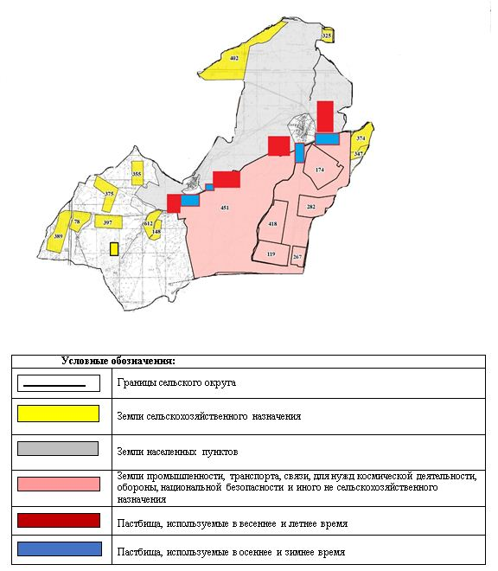

Карта с обозначением внешних и внутренних границ и площадей пастбищ, в том числе сезонных, объектов пастбищной инфраструктуры

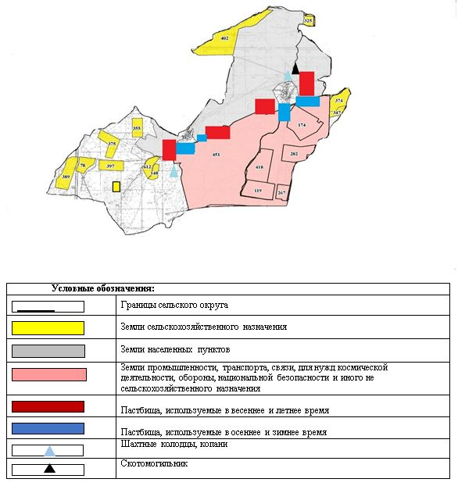

Схема доступа пастбищепользователей к водоисточникам (озерам, рекам, прудам, копаням, оросительным или обводнительным каналам, трубчатым или шахтным колодцам) составленную согласно норме потребления воды

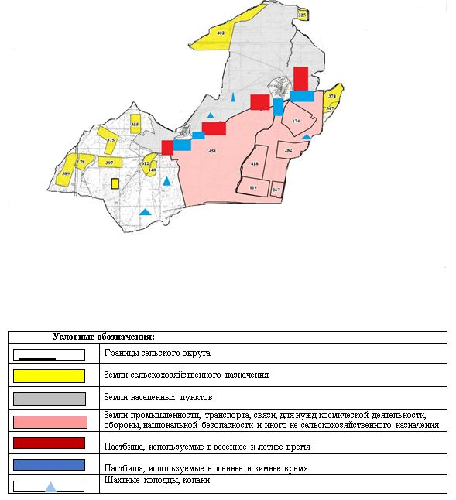

Схема перераспределения пастбищ для размещения поголовья сельскохозяйственных животных физических и (или) юридических лиц, у которых отсутствуют пастбища, и перемещения его на предоставляемые пастбища

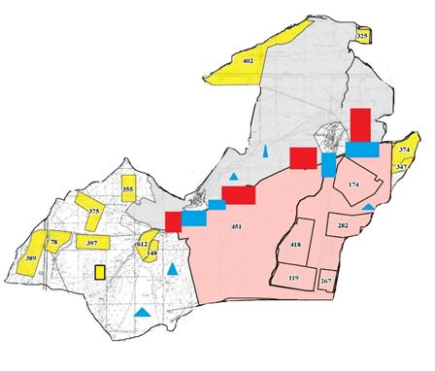

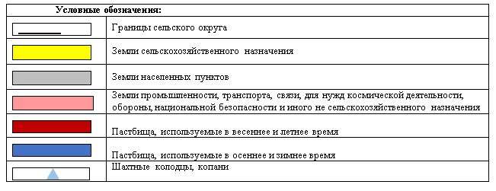

Схема размещения поголовья сельскохозяйственных животных на отгонных пастбищах физических и (или) юридических лиц, не обеспеченных пастбищами, расположенными в сельском округе

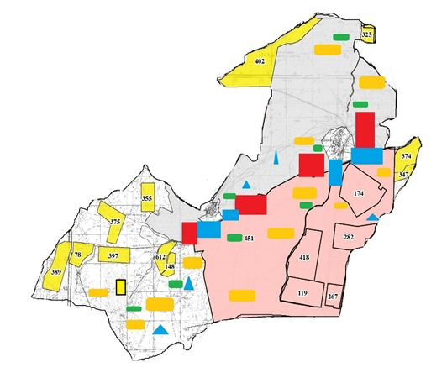

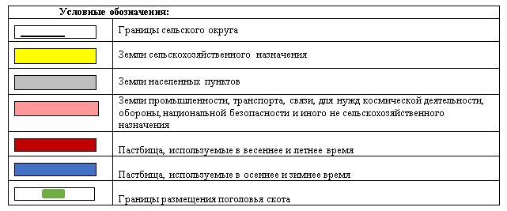

Календарный график по использованию пастбищ, устанавливающий сезонные маршруты выпаса и передвижения сельскохозяйственных животных
Период перегона животных на пастбища | Период отгона животных с пастбища
1 половина марта | 2 декада октября
Приложение 6 к решению
Казалинского районного маслихата
от 2 июня 2020 года № 428
План по управлению пастбищами и их использованию сельского округа Акжона на 2020 - 2021 годы
1) Схема (карта) расположения пастбищ на территории в разрезе категорий земель, собственников земельных участков и землепользователей на основании правоустанавливающих документов;
2) приемлемая схема пастбищеоборотов;
3) карта с обозначением внешних и внутренних границ и площадей пастбищ, в том числе сезонных, объектов пастбищной инфраструктуры;
4) схема доступа пастбищепользователей к водоисточникам (озерам, рекам, прудам, копаням, оросительным или обводнительным каналам, трубчатым или шахтным колодцам) составленную согласно норме потребления воды;
5) схема перераспределения пастбищ для размещения поголовья сельскохозяйственных животных физических и (или) юридических лиц, у которых отсутствуют пастбища, и перемещения его на предоставляемые пастбища;
6) схема размещения поголовья сельскохозяйственных животных на отгонных пастбищах физических и (или) юридических лиц, не обеспеченных пастбищами, расположенными в сельском округе Акжона (далее – сельский округ);
7) календарный график по использованию пастбищ, устанавливающий сезонные маршруты выпаса и передвижения сельскохозяйственных животных.
Территория сельского округа относится к сухой, типчаково-ковыльных степной зоне.
Выявлено преобладание степной растительности, основными ее видами являются: типчак, ковыли, овсец и различные виды полыни с участием различных трав небольших степей.
На территории сельского округа слабо развиты гидрографические сети. Обводнение пастбищ обеспечивается природными копанями, шахтными колодцами. Качество воды слабое соленое, пригодное для полива животных.
Средняя урожайность пастбищных угодий составляет 8,8 центнер/гектар.
Фонд кормов пастбищ используется в пастбищный период продолжительностью 170-180 дней.
Сельский округ расположен в западной части Казалинского района, граничит с северной и северо-западной стороны с Аральский районом, с восточной и южной стороны с Казалинским районом.
Административно-территориальное деление состоит из села Майдаколь.
По природным условиям погоды: с резкими переменными погодами относится к сухой степной зоне, характерные для них свойства: засушливые, высокие летние и низкие зимние температуры воздуха весенне-летнего периода, недостаточные и неустойчивые по времени года атмосферные осадки и усилие значительного ветра в течение года.
Общая земельная площадь сельского округа составляет 15468 гектаров (далее – га), из них пастбищ – 6629 га.
По категориям земли распределяются следующим образом:
земли сельскохозяйственного назначения – 2910 га;
земли населенных пунктов – 4293 га;
земли промышленности, транспорта, связи, для нужд космической деятельности, обороны, национальной безопасности и иного не сельскохозяйственного назначения – 120 га.
Количество поголовья сельскохозяйственных животных на территории сельского округа: 615 голов крупного рогатого скота, 1824 голов мелкого рогатого скота, 345 голов лошадей, 39 голов верблюдов.
По видам сельскохозяйственных животных распределено следующим образом:
крупный рогатый скот - 4 стада;
мелкий рогатый скот - 4 стада;
лошади - 14 стад;
Верблюды – 1 стад.
Пастбища относятся к природным пастбищам в зависимости от природно-климатических особенностей сельского округа и используются преимущественно для выпаса скота. На территории сельского округа отсутствуют сеялки и аридные пастбища.
Основными пользователями пастбищ являются жители сельского округа.
План принят в целях рационального использования пастбищ, устойчивого обеспечения потребности в кормах и предотвращения процессов деградации пастбищ.
На территории сельского округа действует 1 ветеринарный пункт и 1 скотомогильник.
В сельском округе не установлены сервитуты для прогона скота.
Схема (карта) расположения пастбищ на территории в разрезе категорий земель, собственников земельных участков и землепользователей на основании правоустанавливающих документов

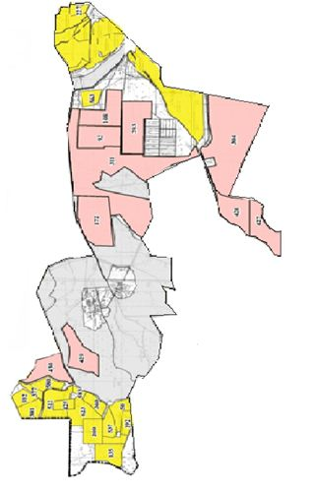

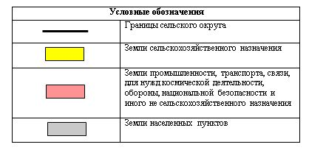

Собственники земельных участков
№ | Собственники земельных участков | Площадь пастбищ, (га) | Наличие скота по видам, (голов) |  |  |  | Норма потребности в пастбищах 1 голова, (га)
 |  |  | КРС | МРС | Лошадь | Верблюд | КРС | МРС | Лошадь | Верблюд
1 | Сұлтанбеков Берік Сейтұлы, крестьянское хозяйство "Айзат" | 495 | 65 | 67 | 10 | - | 11,0 | 2,2 | 13,2 | -
2 | Махамбетов Мейрамбек Танирбаевич, крестьянское хозяйство "Азамат - 1" | 183 | 39 | - | 29 | - | 11,0 | - | 13,2 | -
3 | Аяганов Ержан Тауекелович, крестьянское хозяйство "Ержан" | 70 | 14 | 108 | 5 | - | 11,0 | 2,2 | 13,2 | -
4 | Кеулімжай Мирамкул Сражанқызы, крестьянское хозяйство "Жеңіс - 2" | 130 | - | 20 | - | - | - | 2,2 | - | -
5 | Мамбетжанов Аманбай Аяғанұлы, крестьянское хозяйство "Аманжол" | 130 | 43 | - | - | - | 11,0 | - | - | -
6 | Танықов Жанат Арапаұлы, крестьянское хозяйство "Аман" | 130 | - | 6 | - | - | - | 2,2 |  | -
7 | Сарсенов Қанағат Ертасұлы, крестьянское хозяйство "Ботабай" | 280 | 20 | - | 6 | - | 11,0 | - | 13,2
8 | Нурниязова Акмарал Сериковна,крестьянское хозяйство "Дүзбаев Әсет" | 590 | 22 | - | 79 | 32 | 11,0 | - | 13,2 | 15,4
9 | Пауеш Нұрадин, крестьянское хозяйство "Нұрболат" | 40 | 18 | - | - | - | 11,0 | - | - | -
10 | Амиржаев Алихан,  крестьянское хозяйство "Алихан" | 130 | 2 | - | 5 | - | 11,0 | - | 13,2 | -
11 | Нұртаза Аралбек, крестьянское хозяйство "Нұртаза-Бек" | 180 | 14 | 40 | - | - | 11,0 | 2,2 | - | -
12 | Изатов Гани, крестьянское хозяйство "Ғибрат" | 100 | - | - | - | - | - | - | - | -
13 | Орынбасаров Жақсыбай, крестьянское хозяйство "Айбек" | 70 | 5 | - | - | - | 11,0 | - | - | -
 | Всего | 2528 | 242 | 241 | 134 | 32 | 110 | 11 | 79,2 | 15,4
Продолжение таблицы
Потребность пастбищ,(га) |  |  |  |  | Излишки пастбищ, (га)
КРС | МРС | Лошадь | Верблюд | Итого (га)
715 | 147 | 132 | - | 994 | -499
429 | - | 383 | -- | 812 | -629
154 | 238 | 66 | - | 458 | -388
- | 44 | - | - | 44 | 86
473 | - | - | - | 473 | -343
- | 13 | - | - | 13 | 117
220 | - | 79 | - | 299 | -19
242 | - | 1043 | 493 | 2271 | -1681
198 | - | - | - | 198 | -158
22 | - | 66 | - | 88 | 42
154 | 88 | - | - | 242 | 62
- | - | - | - | - | 100
55 | - | - | - | 55 | 15
2662 | 530 | 1769 | 493 | 5947 | 4049
Расшифровка аббревиатур:
КРС-крупный рогатый скот;
МРС-мелкий рогатый скот.
Распределение пастбищ для размещения маточного поголовья крупного рогатого скота (дойного) в разрезе населенных пунктов по сельскому округу
№ | Наименование населенного пункта | Площадь пастбищ, га | Наличие дойных коров (голов) | Норма потребности в пастбищах 1 голова, га | Потребность пастбищ, га | Не обеспечено пастбищами, га | Обеспеченность потребности, процент | Излишки, га
1 | село Майдаколь | 1547 | 318 | 11,0 | 3498 | -1951 | 44,2 | -
 | Всего | 1547 | 318 | 11,0 | 3498 | -1951 | 44,2 | -
Приемлемая схема пастбищеоборотов

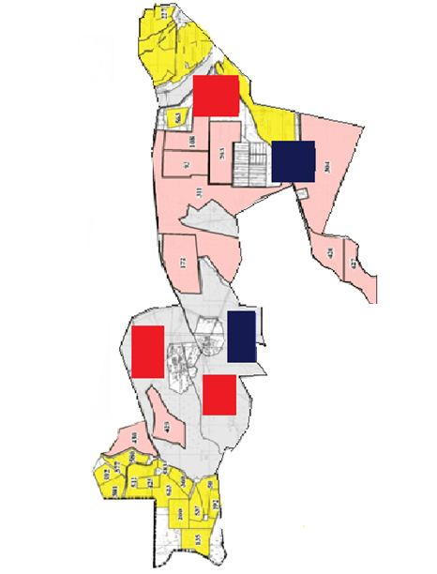

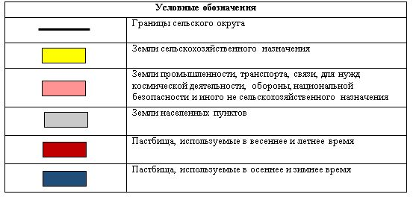

Карта с обозначением внешних и внутренних границ и площадей пастбищ, в том числе сезонных, объектов пастбищной инфраструктуры

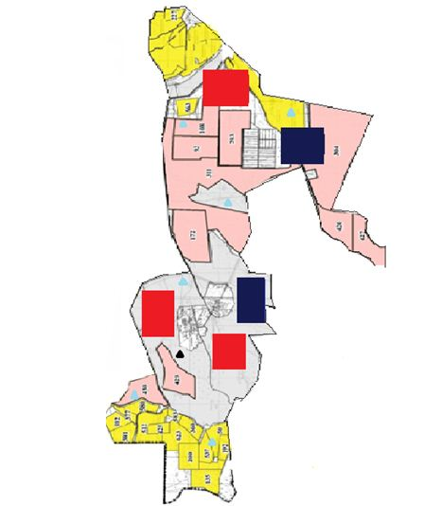

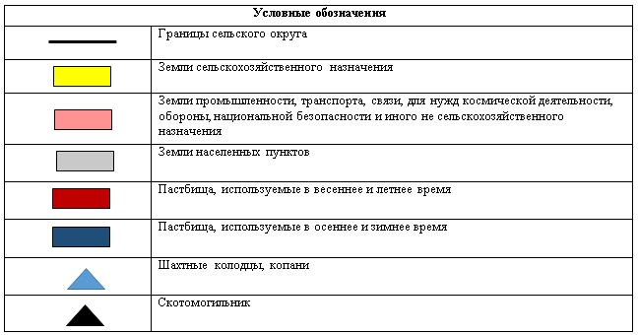

Схема доступа пастбищепользователей к водоисточникам (озерам, рекам, прудам, копаням, оросительным или обводнительным каналам, трубчатым или шахтным колодцам) составленную согласно норме потребления воды

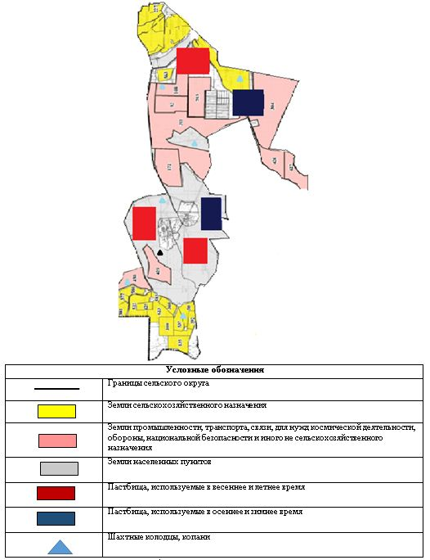

Схема перераспределения пастбищ для размещения поголовья сельскохозяйственных животных физических и (или) юридических лиц, у которых отсутствуют пастбища, и перемещения его на предоставляемые пастбища

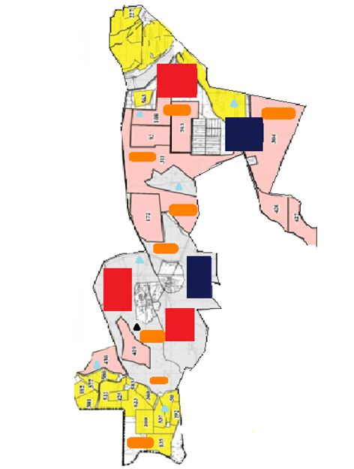

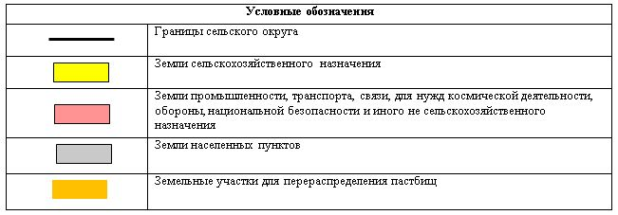

Схема размещения поголовья сельскохозяйственных животных на отгонных пастбищах физических и (или) юридических лиц, не обеспеченных пастбищами, расположенными в сельском округе

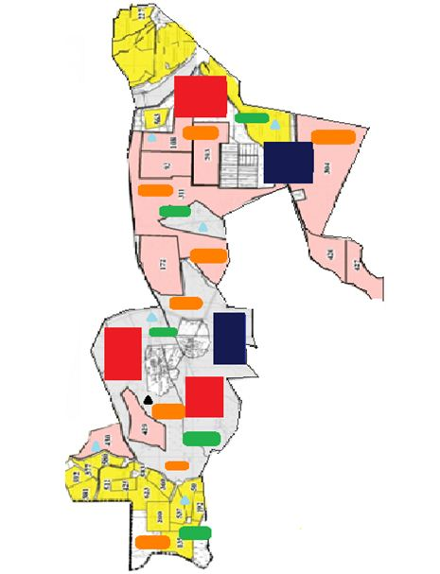

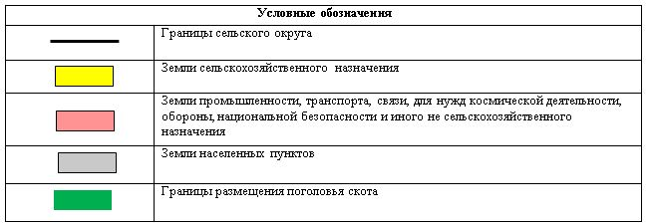

Календарный график по использованию пастбищ, устанавливающий сезонные маршруты выпаса и передвижения сельскохозяйственных животных
Период перегона животных на пастбища | Период отгона животных с пастбища
1 половина марта | 2 декада октября
Приложение 7 к решению
Казалинского районного маслихата
от 2 июня 2020 года № 428
План по управлению пастбищами и их использованию сельского округа Бозкольна 2020 - 2021 годы
1) Схема (карта) расположения пастбищ на территории в разрезе категорий земель, собственников земельных участков и землепользователей на основании правоустанавливающих документов;
2) приемлемая схема пастбищеоборотов;
3) карта с обозначением внешних и внутренних границ и площадей пастбищ, в том числе сезонных, объектов пастбищной инфраструктуры;
4) схема доступа пастбищепользователей к водоисточникам (озерам, рекам, прудам, копаням, оросительным или обводнительным каналам, трубчатым или шахтным колодцам) составленную согласно норме потребления воды;
5) схема перераспределения пастбищ для размещения поголовья сельскохозяйственных животных физических и (или) юридических лиц, у которых отсутствуют пастбища, и перемещения его на предоставляемые пастбища;
6) схема размещения поголовья сельскохозяйственных животных на отгонных пастбищах физических и (или) юридических лиц, не обеспеченных пастбищами, расположенными в сельском округе Бозколь (далее – сельский округ);
7) календарный график по использованию пастбищ, устанавливающий сезонные маршруты выпаса и передвижения сельскохозяйственных животных.
Территория сельского округа относится к сухой, типчаково-ковыльных степной зоне.
Выявлено преобладание степной растительности, основными ее видами являются: типчак, ковыли, овсец и различные виды полыни с участием различных трав небольших степей.
На территории сельского округа слабо развиты гидрографические сети. Обводнение пастбищ обеспечивается природными копанями, шахтными колодцами. Качество воды слабое соленое, пригодное для полива животных.
Средняя урожайность пастбищных угодий составляет 8,8 центнер/гектар.
Фонд кормов пастбищ используется в пастбищный период продолжительностью 170-180 дней.
Сельский округ расположен в западной части Казалинского района, граничит с северной и северо-западной стороны с Аральский районом, с восточной, южной стороны с Казалинским районом.
Административно-территориальное деление состоит из села Бокзоль.
По природным условиям погоды: с резкими переменными погодами относится к сухой степной зоне, характерные для них свойства: засушливые, высокие летние и низкие зимние температуры воздуха весенне-летнего периода, недостаточные и неустойчивые по времени года атмосферные осадки и усилие значительного ветра в течение года.
Общая земельная площадь сельского округа составляет 9106 гектаров (далее – га), из них пастбищ – 1860 га.
По категориям земли распределяются следующим образом:
земли сельскохозяйственного назначения – 2026 га;
земли населенных пунктов – 62 га;
земли промышленности, транспорта, связи, для нужд космической деятельности, обороны, национальной безопасности и иного не сельскохозяйственного назначения – 62 га.
Количество поголовья сельскохозяйственных животных на территории сельского округа: 1507 голов крупного рогатого скота, 3702 голов мелкого рогатого скота, 1140 голов лошадей, 27 голов верблюдов.
По видам сельскохозяйственных животных распределено следующим образом:
крупный рогатый скот – 15 стад;
мелкий рогатый скот - 2 стада;
лошади - 14 стад;
Верблюды – 1 стад.
Пастбища относятся к природным пастбищам в зависимости от природно-климатических особенностей сельского округа и используются преимущественно для выпаса скота. На территории сельского округа отсутствуют сеялки и аридные пастбища.
Основными пользователями пастбищ являются жители сельского округа.
План принят в целях рационального использования пастбищ, устойчивого обеспечения потребности в кормах и предотвращения процессов деградации пастбищ.
На территории сельского округа действует 1 ветеринарный пункт и 1 скотомогильник.
В сельском округе не установлены сервитуты для прогона скота.
Схема (карта) расположения пастбищ на территории в разрезе категорий земель, собственников земельных участков и землепользователей на основании правоустанавливающих документов

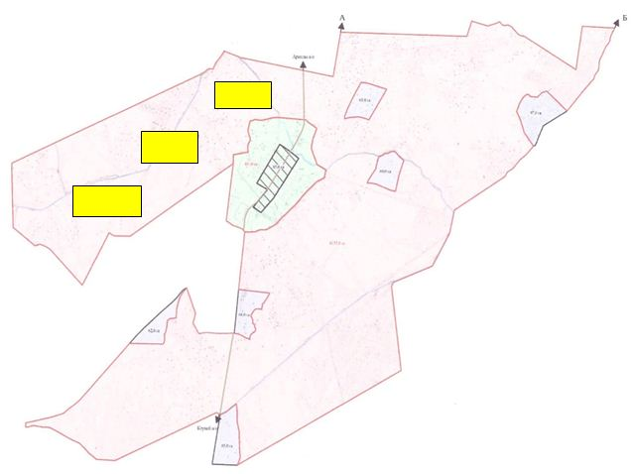

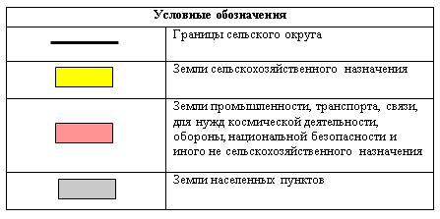

Собственники земельных участков
№ | Собственники земельных участков | Площадь пастбищ, (га) | Наличие скота по видам, (голов) |  |  |  | Норма потребности в пастбищах 1 голова, (га)
 |  |  | КРС | МРС | Лошадь | Верблюд | КРС | МРС | Лошадь | Верблюд
1 | Утеулиев Абдуали, крестьянское хозяйство "Алихан" | 457,0 | 146 | 94 | 41 | - | 11 | 2,2 | 13,2 | -
2 | Даулетбаев Аман, крестьянское хозяйство "Тайкеткен " | 435,0 | - | - | 5 | - | 11 | 2,2 | 13,2 | -
3 | Ибрагимова Гульмара, крестьянское хозяйство "Әбіл" | 446,0 | 6 | 68 |  | - | 11 | 2,2 | 13,2 | -
 | Всего | 1338 | 152 | 162 | 46 | - | 33 | 6,6 | 39,6 | -
Продолжение таблицы
Потребность пастбищ,(га) |  |  |  |  | Излишки пастбищ, (га)
КРС | МРС | Лошадь | Верблюд | Итого (га)
1606 | 207 | 541 | - | 2354 | -1897
- | - | 66 | - | 66 | +369
66 | 150 |  | - | 216 | +230
1672 | 357 | 607 | - | 2636 | -1298
Расшифровка аббревиатур:
КРС - крупный рогатый скот;
МРС - мелкий рогатый скот.
Распределение пастбищ для размещения маточного поголовья крупного рогатого скота (дойного) в разрезе населенных пунктов по сельскому округу
№ | Наименование населенного пункта | Площадь пастбищ, га | Наличие дойных коров (голов) | Норма потребности в пастбищах 1 голова, га | Потребность пастбищ, га | Не обеспечено пастбищами, га | Обеспеченность потребности, процент | Излишки, га
1 | село Бозколь | 6060 | 809 | 11,0 | 8899 | -2839 | 46 | -
 | Всего | 6060 | 809 | 11,0 | 8899 | -2839 | 46 | -
Приемлемая схема пастбищеоборотов

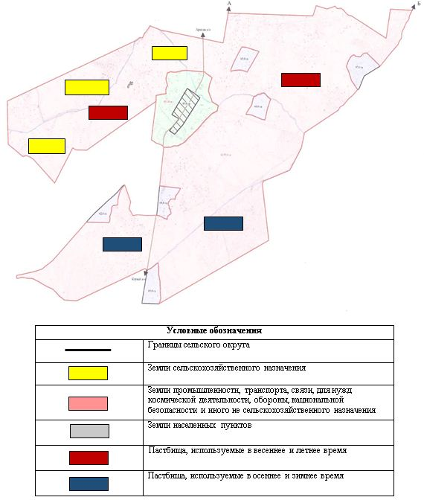

Карта с обозначением внешних и внутренних границ и площадей пастбищ, в том числе сезонных, объектов пастбищной инфраструктуры

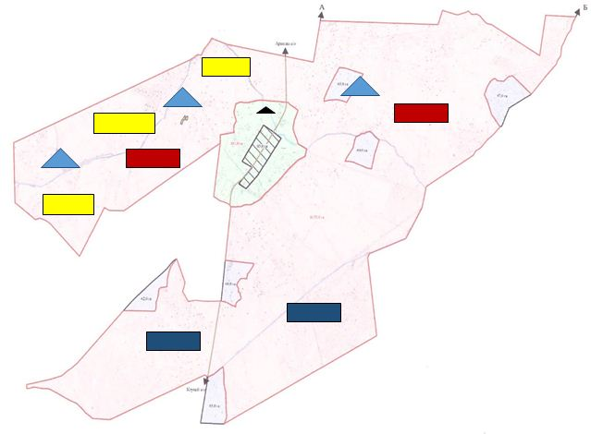

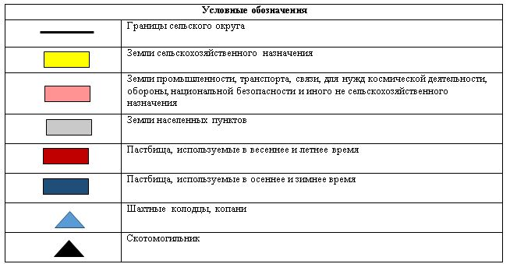

Схема доступа пастбищепользователей к водоисточникам (озерам, рекам, прудам, копаням, оросительным или обводнительным каналам, трубчатым или шахтным колодцам) составленную согласно норме потребления воды

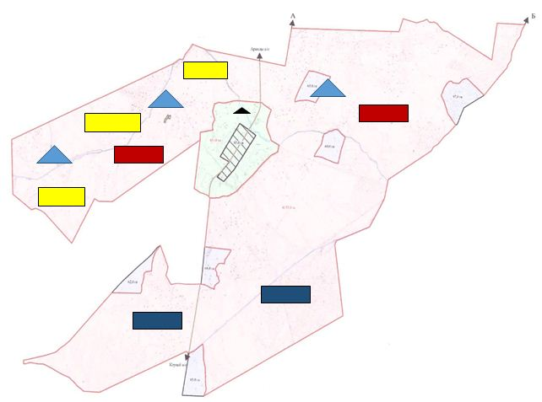

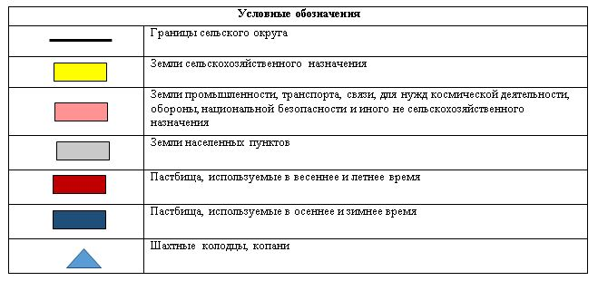

Схема перераспределения пастбищ для размещения поголовья сельскохозяйственных животных физических и (или) юридических лиц, у которых отсутствуют пастбища, и перемещения его на предоставляемые пастбища

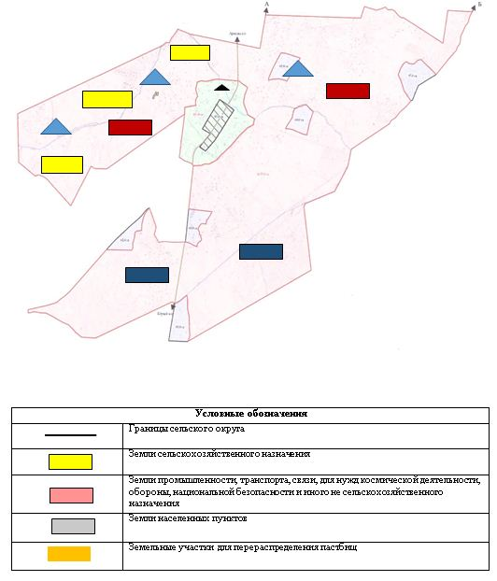

Схема размещения поголовья сельскохозяйственных животных на отгонных пастбищах физических и (или) юридических лиц, не обеспеченных пастбищами, расположенными в сельском округе

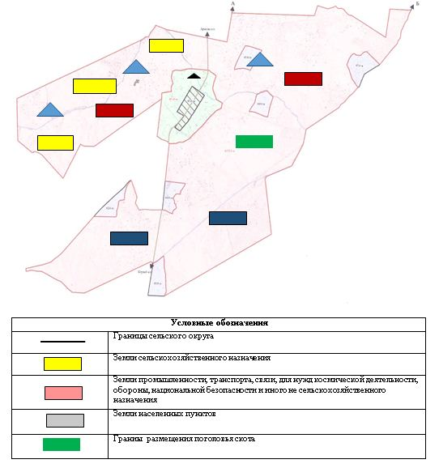

Календарный график по использованию пастбищ, устанавливающий сезонные маршруты выпаса и передвижения сельскохозяйственных животных
Период перегона животных на пастбища | Период отгона животных с пастбища
1 половина марта | 2 декада октября
Приложение 8 к решению
Казалинского районного маслихата
от 2 июня 2020 года № 428
План по управлению пастбищами и их использованию сельского округа Басыкара на 2020 - 2021 годы
1) Схема (карта) расположения пастбищ на территории в разрезе категорий земель, собственников земельных участков и землепользователей на основании правоустанавливающих документов;
2) приемлемая схема пастбищеоборотов;
3) карта с обозначением внешних и внутренних границ и площадей пастбищ, в том числе сезонных, объектов пастбищной инфраструктуры;
4) схема доступа пастбищепользователей к водоисточникам (озерам, рекам, прудам, копаням, оросительным или обводнительным каналам, трубчатым или шахтным колодцам) составленную согласно норме потребления воды;
5) схема перераспределения пастбищ для размещения поголовья сельскохозяйственных животных физических и (или) юридических лиц, у которых отсутствуют пастбища, и перемещения его на предоставляемые пастбища;
6) схема размещения поголовья сельскохозяйственных животных на отгонных пастбищах физических и (или) юридических лиц, не обеспеченных пастбищами, расположенными в сельском округе Басыкара (далее – сельский округ);
7) календарный график по использованию пастбищ, устанавливающий сезонные маршруты выпаса и передвижения сельскохозяйственных животных.
Территория сельского округа относится к сухой, типчаково-ковыльных степной зоне.
Выявлено преобладание степной растительности, основными ее видами являются: типчак, ковыли, овсец и различные виды полыни с участием различных трав небольших степей.
На территории сельского округа слабо развиты гидрографические сети. Обводнение пастбищ обеспечивается природными копанями, шахтными колодцами. Качество воды слабое соленое, пригодное для полива животных.
Средняя урожайность пастбищных угодий составляет 8,8 центнер/гектар.
Фонд кормов пастбищ используется в пастбищный период продолжительностью 170-180 дней.
Сельский округ расположен в восточной части Казалинского района, с севера и северо-западной стороны граничит с сельским округом Кумжиек, с восточной, южной стороны с сельским округом Сарыколь.
Административно-территориальное деление состоит из села Басыкара.
По природным условиям погоды: с резкими переменными погодами относится к сухой степной зоне, характерные для них свойства: засушливые, высокие летние и низкие зимние температуры воздуха весенне-летнего периода, недостаточные и неустойчивые по времени года атмосферные осадки и усилие значительного ветра в течение года.
Общая земельная площадь сельского округа составляет 10836 гектаров (далее – га), из них пастбищ – 6682 га.
По категориям земли распределяются следующим образом:
земли сельскохозяйственного назначения – 4109 га;
земли населенных пунктов – 326 га;
земли промышленности, транспорта, связи, для нужд космической деятельности, обороны, национальной безопасности и иного не сельскохозяйственного назначения – 1 га.
Количество поголовья сельскохозяйственных животных на территории сельского округа: 1153 голов крупного рогатого скота, 1439 голов мелкого рогатого скота, 560 голов лошадей, 97 голов верблюдов.
По видам сельскохозяйственных животных распределено следующим образом:
крупный рогатый скот - 8 стад;
мелкий рогатый скот - 3 стада;
лошади - 20 стад;
Верблюды – 2 стада.
Пастбища относятся к природным пастбищам в зависимости от природно-климатических особенностей сельского округа и используются преимущественно для выпаса скота. На территории сельского округа отсутствуют сеялки и аридные пастбища.
Основными пользователями пастбищ являются жители сельского округа.
План принят в целях рационального использования пастбищ, устойчивого обеспечения потребности в кормах и предотвращения процессов деградации пастбищ.
На территории сельского округа действует 1 ветеринарный пункт и 1 ванна для купания скота.
В сельском округе не установлены сервитуты для прогона скота.
Схема (карта) расположения пастбищ на территории в разрезе категорий земель, собственников земельных участков и землепользователей на основании правоустанавливающих документов

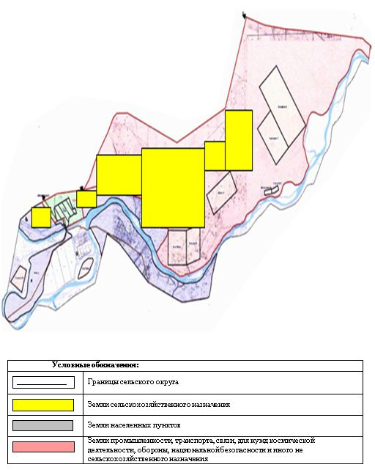

Собственники земельных участков
№ | Собственники земельных участков | Площадь пастбищ, (га) | Наличие скота по видам, (голов) |  |  |  | Норма потребности в пастбищах 1 голова, (га)
 |  |  | КРС | МРС | Лошадь | Верблюд | КРС | МРС | Лошадь | Верблюд
1 | Асан Қайрат Әділбайұлы, крестьянское хозяйство "Асан Қайрат" | 120 | 56 | - | 49 | - | 11,0 | 2,2 | 13,2 | -
2 | Дүйіс Ғанибек Әбілұлы, крестьянское хозяйство "Жалаңтөс" | 200 | 18 | 99 | - | - | 11,0 | 2,2 | 13,2 | -
3 | Шамшадинов Марс Жеткербаевич, крестьянское хозяйство "Шамшадинов Марс" | 10 | 24 | 73 | 15 | - | 11,0 | 2,2 | 13,2 | -
 | Всего | 330 | 98 | 172 | 64 | - | 33 | 6,6 | 39,6 | -
Продолжение таблицы
Потребность пастбищ,(га) |  |  |  |  | Излишки пастбищ, (га)
КРС | МРС | Лошадь | Верблюд | Итого (га)
616 | - | 646 | - | 1262 | -1142
198 | 217 | - | - | 415 | -215
264 | 160 | 198 | - | 622 | -612
1078 | 477 | 844 | - | 2299 | 1969
Расшифровка аббревиатур:
КРС-крупный рогатый скот;
МРС-мелкий рогатый скот.
Распределение пастбищ для размещения маточного поголовья крупного рогатого скота (дойного) в разрезе населенных пунктов по сельскому округу
№ | Наименование населенного пункта | Площадь пастбищ, га | Наличие дойных коров (голов) | Норма потребности в пастбищах 1 голова, га | Потребность пастбищ, га | Не обеспечено пастбищами, га | Обеспеченность потребности, процент | Излишки, га
1 | село Басыкара | 6682 | 413 | 11,0 | 4543 | - | 100 | 2139
 | Всего | 6682 | 413 | 11,0 | 4543 | - | 100 | 2139
Приемлемая схема пастбищеоборотов

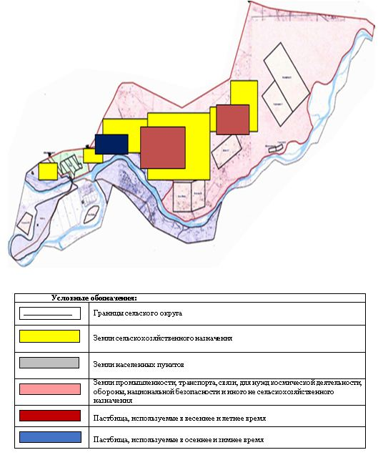

Карта с обозначением внешних и внутренних границ и площадей пастбищ, в том числе сезонных, объектов пастбищной инфраструктуры

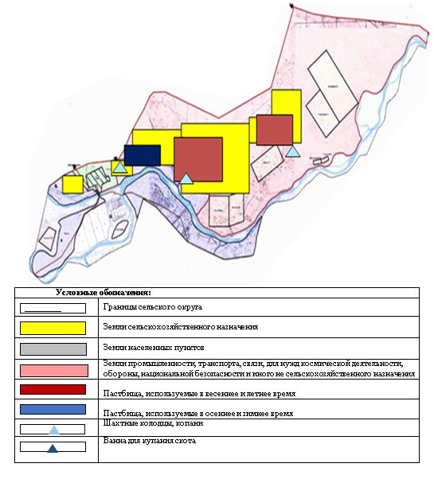

Схема доступа пастбищепользователей к водоисточникам (озерам, рекам, прудам, копаням, оросительным или обводнительным каналам, трубчатым или шахтным колодцам) составленную согласно норме потребления воды

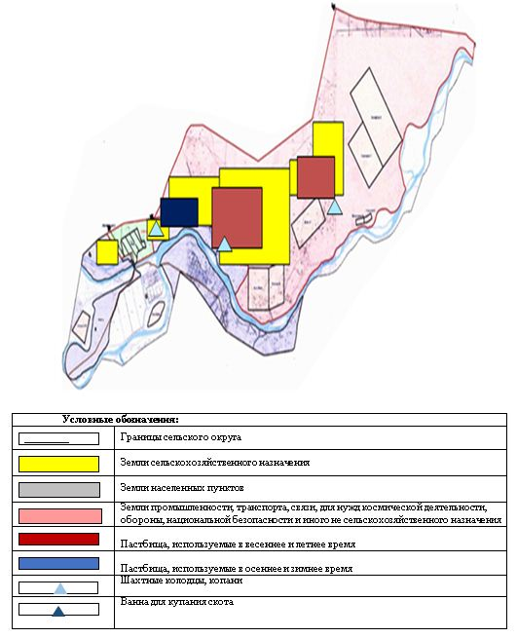

Схема перераспределения пастбищ для размещения поголовья сельскохозяйственных животных физических и (или) юридических лиц, у которых отсутствуют пастбища, и перемещения его на предоставляемые пастбища

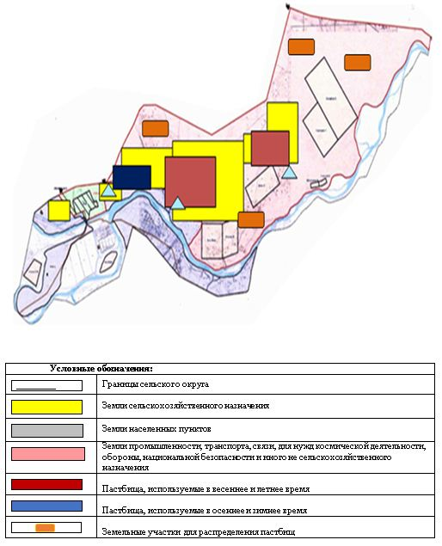

Схема размещения поголовья сельскохозяйственных животных на отгонных пастбищах физических и (или) юридических лиц, не обеспеченных пастбищами, расположенными в сельском округе

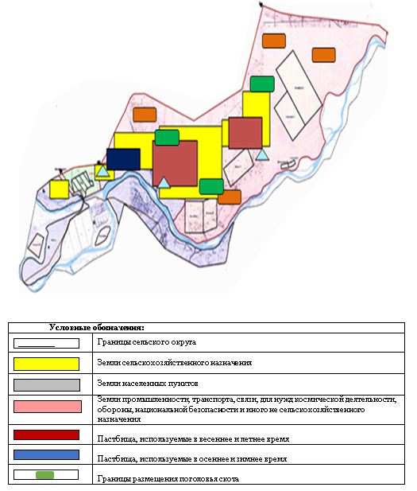

Календарный график по использованию пастбищ, устанавливающий сезонные маршруты выпаса и передвижения сельскохозяйственных животных
Период перегона животных на пастбища | Период отгона животных с пастбища
1 половина марта | 2 декада октября
Приложение 9 к решению
Казалинского районного маслихата
от 2 июня 2020 года № 428
План по управлению пастбищами и их использованию сельского округа Бирлик на 2020 - 2021 годы
1) Схема (карта) расположения пастбищ на территории в разрезе категорий земель, собственников земельных участков и землепользователей на основании правоустанавливающих документов;
2) приемлемая схемапастбищеоборотов;
3) карта с обозначением внешних и внутренних границ и площадей пастбищ, в том числе сезонных, объектов пастбищной инфраструктуры;
4) схема доступа пастбищепользователей к водоисточникам (озерам, рекам, прудам, копаням, оросительным или обводнительным каналам, трубчатым или шахтным колодцам) составленную согласно норме потребления воды;
5) схема перераспределения пастбищ для размещения поголовья сельскохозяйственных животных физических и (или) юридических лиц, у которых отсутствуют пастбища, и перемещения его на предоставляемые пастбища;
6) схема размещения поголовья сельскохозяйственных животных на отгонных пастбищах физических и (или) юридических лиц, не обеспеченных пастбищами, расположенными в сельском округе Бирлик (далее – сельский округ);
7) календарный график по использованию пастбищ, устанавливающий сезонные маршруты выпаса и передвижения сельскохозяйственных животных.
Территория сельского округа относится к сухой, типчаково-ковыльных степной зоне.
Выявлено преобладание степной растительности, основными ее видами являются: типчак, ковыли, овсец и различные виды полыни с участием различных трав небольших степей.
На территории сельского округа слабо развиты гидрографические сети. Обводнение пастбищ обеспечивается природными копанями, шахтными колодцами. Качество воды слабое соленое, пригодное для полива животных.
Средняя урожайность пастбищных угодий составляет 8,8 центнер/гектар.
Фонд кормов пастбищ используется в пастбищный период продолжительностью 170-180 дней.
Сельский округ расположен в юго-западной части Казалинского района, граничит с севера и северо-запада с сельским округом Коларык, с юга с сельским округом Оркендеу, с юго-запада с сельским округом Аранды.
Административно-территориальное деление состоит из села Бирлик.
По природным условиям погоды: с резкими переменными погодами относится к сухой степной зоне, характерные для них свойства: засушливые, высокие летние и низкие зимние температуры воздуха весенне-летнего периода, недостаточные и неустойчивые по времени года атмосферные осадки и усилие значительного ветра в течение года.
Общая земельная площадь сельского округа составляет 10109 гектаров (далее – га), из них пастбищ – 4292 га.
По категориям земли распределяются следующим образом:
земли сельскохозяйственного назначения – 941 га;
земли населенных пунктов – 1756 га;
земли промышленности, транспорта, связи, для нужд космической деятельности, обороны, национальной безопасности и иного не сельскохозяйственного назначения – 1131 га.
Количество поголовья сельскохозяйственных животных на территории сельского округа: 733 голов крупного рогатого скота, 1665 голов мелкого рогатого скота, 358 голов лошадей.
По видам сельскохозяйственных животных распределено следующим образом:
крупный рогатый скот - 4 стада;
мелкий рогатый скот - 4 стада;
лошади - 14 стад.
Пастбища относятся к природным пастбищам в зависимости от природно-климатических особенностей сельского округа и используются преимущественно для выпаса скота. На территории сельского округа отсутствуют сеялки и аридные пастбища.
Основными пользователями пастбищ являются жители сельского округа.
План принят в целях рационального использования пастбищ, устойчивого обеспечения потребности в кормах и предотвращения процессов деградации пастбищ.
На территории сельского округа действует 1 ветеринарный пункт.
В сельском округе не установлены сервитуты для прогона скота.
Схема (карта) расположения пастбищ на территории в разрезе категорий земель, собственников земельных участков и землепользователей на основании правоустанавливающих документов

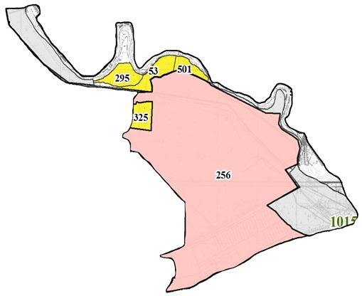

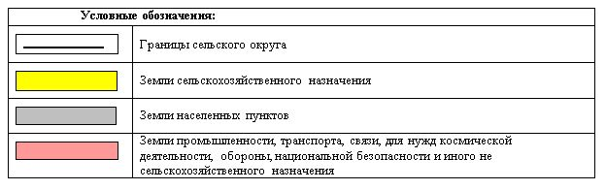

Собственники земельных участков
№ | Собственники земельных участков | Площадь пастбищ, (га) | Наличие скота по видам, (голов) |  |  | Норма потребности в пастбищх 1 голова, (га)
 |  |  | КРС | МРС | Лошадь | КРС | МРС | Лошадь
1 | Дакибаев Жусупбек товарищество с ограниченной ответственностью "Алшын" | 2800 | - | - | - | 11 | 2,2 | 13,2
2 | Самигулла Малиев крестьянское хозяйство "Шакизада " | 180 | 50 | - | - | 11 | 2,2 | 13,2
3 | Абдир Боранбай крестьянское хозяйство "Әбдір Б" | 75 | - | - | 43 | 11 | 2,2 | 13,2
4 | Иманбаева Кумисай крестьянское хозяйство "Иманбаева" | 100 | - | - | - | 11 | 2,2 | 13,2
5 | Аташова Айпатша крестьянское хозяйство "Аташова Айпатша" | 245 | - | - | - | 11 | 2,2 | 13,2
 | Всего | 3400 | 50 | - | 43 | 55 | 11 | 66
Продолжение таблицы
Потребность пастбищ,(га) |  |  |  | Излишки пастбищ, (га)
КРС | МРС | Лошадь | Итого (га)
- | - | - | - | +2800
550 | - | - | 550 | -370
- | - | 568 | 568 | -493
- | - | - | - | +100
- | - | - | - | +245
550 | - | 568 | 1118 | 2282
Расшифровка аббревиатур:
КРС-крупный рогатый скот;
МРС-мелкий рогатый скот.
Распределение пастбищ для размещения маточного поголовья крупного рогатого скота (дойного) в разрезе населенных пунктов по сельскому округу
№ | Наименование населенного пункта | Площадь пастбищ, га | Наличие дойных коров (голов) | Норма потребности в пастбищах 1 голова, га | Потребность пастбищ, га | Не обеспечено пастбищами, га | Обеспеченность потребности, процент | Излишки, га
1 | село Бирлик | 4292 | 283 | 11,0 | 3113 | - | 100 | 1179
 | Всего | 4292 | 283 | 11,5 | 3113 | - | 100 | 1179
Приемлемая схема пастбище оборотов

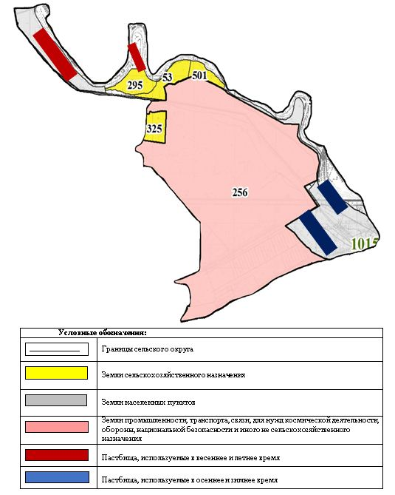

Карта с обозначением внешних и внутренних границ и площадей пастбищ, в том числе сезонных, объектов пастбищной инфраструктуры

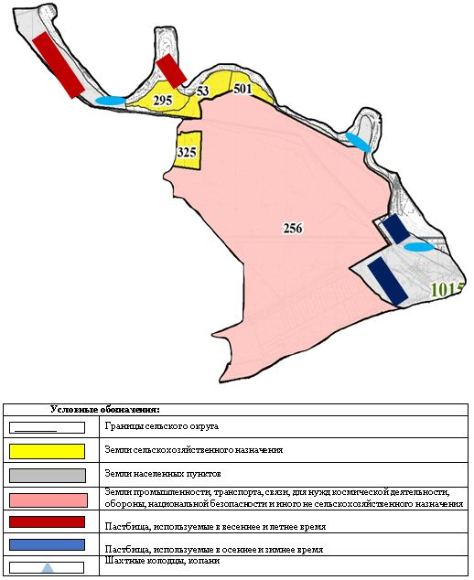

Схема доступа пастбищепользователей к водоисточникам (озерам, рекам, прудам, копаням, оросительным или обводнительным каналам, трубчатым или шахтным колодцам) составленную согласно норме потребления воды

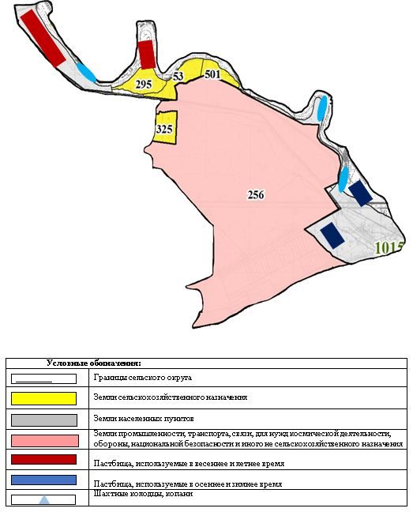

Схема перераспределения пастбищ для размещения поголовья сельскохозяйственных животных физических и (или) юридических лиц, у которых отсутствуют пастбища, и перемещения его на предоставляемые пастбища

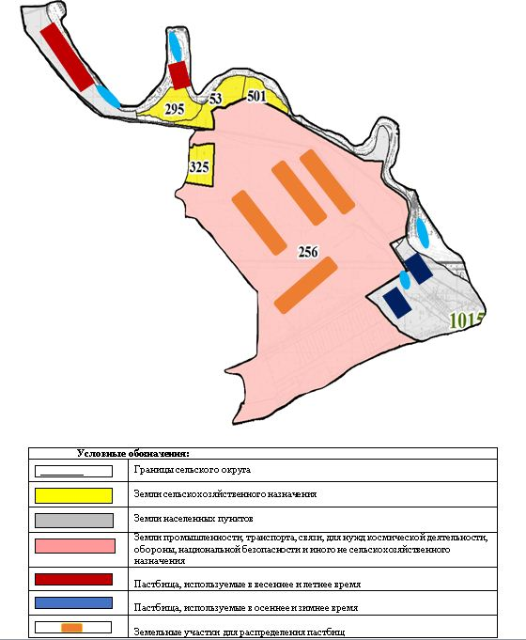

Схема размещения поголовья сельскохозяйственных животных на отгонных пастбищах физических и (или) юридических лиц, не обеспеченных пастбищами, расположенными в сельском округе

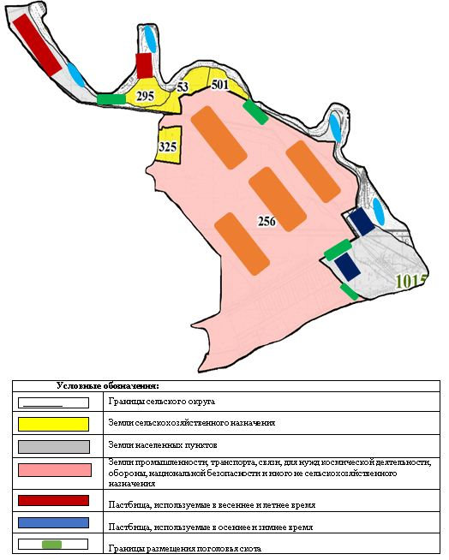

Календарный график по использованию пастбищ, устанавливающий сезонные маршруты выпаса и передвижения сельскохозяйственных животных
Период перегона животных на пастбища | Период отгона животных с пастбища
1 половина марта | 2 декада октября
Приложение 10 к решению
Казалинского районного маслихата
от 2 июня 2020 года № 428
План по управлению пастбищами и их использованию сельского округа Шакен на 2020 - 2021 годы
1) Схема (карта) расположения пастбищ на территории в разрезе категорий земель, собственников земельных участков и землепользователей на основании правоустанавливающих документов;
2) приемлемая схема пастбищеоборотов;
3) карта с обозначением внешних и внутренних границ и площадей пастбищ, в том числе сезонных, объектов пастбищной инфраструктуры;
4) схема доступа пастбищепользователей к водоисточникам (озерам, рекам, прудам, копаням, оросительным или обводнительным каналам, трубчатым или шахтным колодцам) составленную согласно норме потребления воды;
5) схема перераспределения пастбищ для размещения поголовья сельскохозяйственных животных физических и (или) юридических лиц, у которых отсутствуют пастбища, и перемещения его на предоставляемые пастбища;
6) схема размещения поголовья сельскохозяйственных животных на отгонных пастбищах физических и (или) юридических лиц, не обеспеченных пастбищами, расположенными в сельском округе Шакен (далее – сельский округ);
7) календарный график по использованию пастбищ, устанавливающий сезонные маршруты выпаса и передвижения сельскохозяйственных животных.
Территория сельского округа относится к сухой, типчаково-ковыльных степной зоне.
Выявлено преобладание степной растительности, основными ее видами являются: типчак, ковыли, овсец и различные виды полыни с участием различных трав небольших степей.
На территории сельского округа слабо развиты гидрографические сети. Обводнение пастбищ обеспечивается природными копанями, шахтными колодцами. Качество воды слабое соленое, пригодное для полива животных.
Средняя урожайность пастбищных угодий составляет 8,8 центнер/гектар.
Фонд кормов пастбищ используется в пастбищный период продолжительностью 170-180 дней.
Сельский округ расположен в северной части Казалинского района, граничит с северной стороны Казалинского района.
Административно-территориальное деление состоит из сел Шакен, Шили, Шолькум.
По природным условиям погоды: с резкими переменными погодами относится к сухой степной зоне, характерные для них свойства: засушливые, высокие летние и низкие зимние температуры воздуха весенне-летнего периода, недостаточные и неустойчивые по времени года атмосферные осадки и усилие значительного ветра в течение года.
Общая площадь сельского округа 244074 гектаров (далее – гектар), из них пастбищ – 63195 га.
По категориям земли распределяются следующим образом:
земли сельскохозяйственного назначения – 131304 га;
земли населенных пунктов – 33730 га;
земли промышленности, транспорта, связи, для нужд космической деятельности, обороны, национальной безопасности и иного не сельскохозяйственного назначения – 270 га;
земли лесного фонда – 79040 га.
Количество поголовья сельскохозяйственных животных на территории сельского округа: 1955 голов крупного рогатого скота, 6700 мелкого рогатого скота, 3473 голов лошадей, 1332 голов верблюдов.
По видам сельскохозяйственных животных распределено следующим образом:
крупный рогатый скот - 65 стад;
мелкий рогатый скот - 13 стад;
лошади - 116 стад;
Верблюды – 45 стад.
Пастбища относятся к природным пастбищам в зависимости от природно-климатических особенностей сельского округа и используются преимущественно для выпаса скота. На территории сельского округа отсутствуют сеялки и аридные пастбища.
Основными пользователями пастбищ являются жители сельского округа.
План принят в целях рационального использования пастбищ, устойчивого обеспечения потребности в кормах и предотвращения процессов деградации пастбищ.
На территории сельского округа действует 1 ветеринарный пункт, 1 ванна для купания скота и 1 скотомогильник.
В сельском округе не установлены сервитуты для прогона скота.
Схема (карта) расположения пастбищ на территории в разрезе категорий земель, собственников земельных участков и землепользователей на основании правоустанавливающих документов

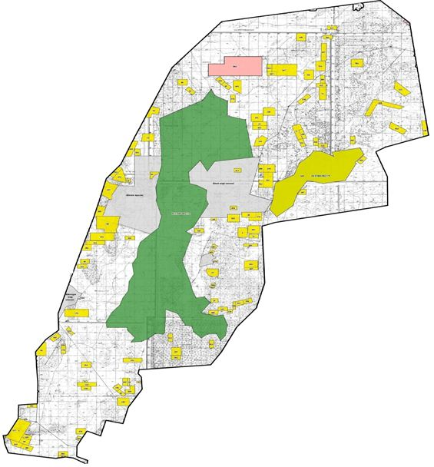

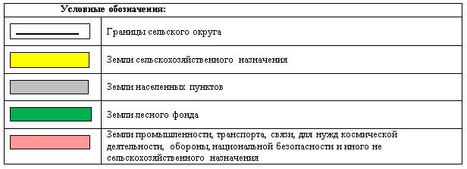

Собственники земельных участков
№ | Собственники земельных участков | Площадь пастбищ, (га) | Наличие скота по видам, (голов) |  |  |  | Норма потребности в пастбищах 1 голова, (га)
 |  |  | КРС | МРС | Лошадь | Верблюд | КРС | МРС | Лошадь | Вер блюд
1 | Абсеметова Гулшара, к/х "Құрманбай" | 500 | 60 | - | - | - | 11 | - | - | -
2 | Артықбаев Тойбазар, к/х "Алдажар" | 1661 | - | 5 | - | 2 | - | 2,2 | - | 15,4
3 | Арықбай Ермек, к/х "Қос-терек" | 1200 | 62 | 908 | - | - | 11 | 2,2 | - | -
4 | Байжан Шалғынбай, к/х "Даулет-3" | 400 | - | - | 25 | - | - | - | 13,2 | -
5 | Байжанов Жақсылық, к/х "Байжан Жақсылық" | 200 | 42 | - | 110 | 30 | 11 | - | 13,2 | 15,4
6 | Баймаханов Асылбек, к/х "Баймаханов Құрманбай" | 2293 | 51 | 200 | 42 | 36 | 11 | 2,2 | 13,2 | 15,4
7 | Баймаханов Сапак, к/х "Баймаханов Сапақ" | 1000 | 194 | - | 57 | 5 | 11 | - | 13,2 | 15,4
8 | Балкирова Багдагул, к/х "Құрманғали" | 200 | - | - | 66 | 76 | - | - | 13,2 | 15,4
9 | Бигерестанов Зелкара, к/х "Нурикамал" | 500 | - | - | 6 | - | - | - | 13,2 | -
10 | Ермаханов Дастын, к/х "Ұзақ" | 300 | 1 | 53 | - | 2 | 11 | 2,2 | - | 15,4
11 | Естенқұлов Серік, к/х "Естенкулов С" | 400 | - | - | 31 | - | - | - | 13,2 | -
12 | Жанұзақ Нұрлыгүл, к/х "Шайхислам" | 700 | - | - | - | - | - | - | - | -
13 | Жексембаев Берик, к/х "Аяп" | 500 | 9 | 16 | 24 | 6 | 11 | 2,2 | 13,2 | 15,4
14 | Жунисов Абайхан, к/х "Азамат" | 500 | 1 | 39 | 102 | 46 | 11 | 2,2 | 13,2 | 15,4
15 | Каржауов Файзрахман, к/х "Каржауов Файзрахман" | 300 | 7 | 48 | 5 | 29 | 11 | 2,2 | 13,2 | 15,4
16 | Козыбагаров Байдаулет, к/х "Сардар" | 150 | 71 | 185 | 34 | 63 | 11 | 2,2 | 13,2 | 15,4
17 | Көбес Үрхан, к/х "Көбес" | 1000 | 16 | 29 | 15 | 32 | 11 | 2,2 | 13,2 | 15,4
18 | Лимашов Нуржан, к/х "Ибрахим" | 500 | - | - | - | - | - | - | - | -
19 | Мендикараев Мешитбай, к/х "Атақоныс" | 200 | 2 | - | 4 | 6 | 11 | - | 13,2 | 15,4
20 | Ражатов Панабек, к/х "Нұрлыбек" | 500 | 50 | 449 | 8 | 36 | 11 | 2,2 | 13,2 | 15,4
21 | Муратова Айнагул, к/х "Жаңа-өріс" | 100 | 40 | 384 | 36 | 7 | 11 | 2,2 | 13,2 | 15,4
22 | Омаров Серик, к/х "Оңталап" | 448 | - | 13 | - | 28 | - | 2,2 | - | 15,4
23 | Рахметов Ержан, к/х "Рахмет" | 200 | - | - | 33 | - | - |  | 13,2 | -
24 | Сагимбаев Куан, к/х "Ырыс-Нұр" | 300 | 6 | - | 27 | - | 11 | - | 13,2 | -
25 | Серікбай Бахытгүл, к/х "Серікбай Бахытгүл" | 200 | 28 | - | - | - | 11 | - | - | -
26 | Балғара Нұрлыбек, к/х "Арай" | 1200 | 125 | 961 | 30 | - | 11 | 2,2 | 13,2 | -
27 | Жулекешова Женискул, к/х "ККК" | 200 | 16 | - | - | - | 11 | - | - | -
28 | Жураев Максут, к/х "Шукербай" | 200 | - | - | 216 | - | - | - | 13,2 | -
29 | Мырзекова Сагидан, к/х "Абылай" | 100 | 35 | 315 | 76 | 8 | 11 | 2,2 | 13,2 | 15,4
30 | Азиралиева Шынаргул, к/х "Мұрат" | 750 | 11 | 253 | 71 | 49 | 11 | 2,2 | 13,2 | 15,4
31 | Арықбаев Қоныс, к/х "Шекер" | 500 | 354 | - | 486 | 55 | 11 | - | 13,2 | 15,4
32 | Бердимаганбетов Турехан, к/х "Қуаныш" | 1000 | - | - | - | - | - | - | - | -
33 | Жалмаханов Болатбек, к/х "Жалмахан" | 108 | - | - | 142 | 83 | - | - | 13,2 | 15,4
34 | Жалмаханов Нұрлан, к/х "Жалмаханов Нұрлан" | 200 | - | - | 20 | 54 | - | - | 13,2 | 15,4
35 | Жармедетов Төрехан, к/х "Жармедетов Турехан" | 200 | 2 | 43 |  | 25 | 11 | 2,2 |  | 15,4
36 | Мусаева Найпа, к/х "Муса" | 200 | 39 | - | 131 | 8 | 11 |  | 13,2 | 15,4
37 | Рсалиев Сагыныш, к/х "Татанбай" | 1500 | 61 | 49 | 531 | 185 | 11 | 2,2 | 13,2 | 15,4
38 | Сатбаева Зибагул, к/х "Рсалы" | 405 | - | 3 | 275 | 83 | - | 2,2 | 13,2 | 15,4
39 | Сатбаев Жаксыбай, к/х "Даурен" | 300 | - | - | - | - | - | - | - | -
40 | Қалиев Совет, к/х "Қалиева Рахила" | 300 | 7 | - | 17 | 16 | 11 | - | 13,2 | 15,4
42 | Қожағұл Зағипа, к/х "Қожағұл" | 500 | - | - | - | - | - | - | - | -
43 | Қарымсақов Қорған, к/х "Қорғанбек" | 200 | - | - | - | - | - | - | - | -
44 | Кенжалиев Күнтуар, к/х "Кунтуар" | 1500 | - | - | - | - | - | - | - | -
45 | Утеев Мухрадин, к/х "Данияр" | 500 | - | - | - | - | - | - | - | -
46 | Утеев Пахрадин, к/х "Атамекен" | 1950 | - | - | - | - | - | - | - | -
47 | Сейлбаев Усенкара, к/х "Ақатай" | 3400 | - | - | - | - | - | - | - | -
 | Всего | 29465 | 1290 | 3953 | 2620 | 970 | 11 | 2,2 | 13,2 | 15,4
Продолжение таблицы
Потребность пастбищ,(га) |  |  |  |  | Излишки пастбищ, (га)
КРС | МРС | Лошадь | Верблюд | Итого (га)
726 | - | - | - | 726 | -226
- | 11 | - | 30.8 | 41,8 | 1577,4
682 | 1997,6 | - | - | 2679,6 | -1176
- | - | 330 | - | 330 | 70
462 | - | 1452 | 462 | 2376 | -2176
561 | 440 | 554,4 | 554,4 | 2109,8 | 283,2
2134 | - | 752,4 | 77 | 2963,4 | -1963,4
- | - | 871,2 | 1170,4 | 2041,6 | -1841,6
- | - | 79,2 | - | 79,2 | 420,8
11 | 116,6 | - | 30,8 | 158,4 | 141,6
- | - | 409,2 | - | 409,2 | -9,2
- | - | - | - |  | 700
99 | 52,2 | 316,8 | 92,4 | 560,4 | -60,4
11 | 85,8 | 1346,4 | 708,4 | 2151,6 | -1651,6
77 | 105,6 | 66 | 446,6 | 695,2 | -395,2
231 | 781 | 448,8 | 970,2 | 2431 | -1050
176 | 63,8 | 198 | 492,8 | 930,6 | 69,4
- | - | - | - | - | 500
22 | - | 52,8 | 92,4 | 167,2 | 32,8
550 | 987,8 | 105,6 | 554,4 | 2197,8 | -1697,8
440 | 844,8 | 475,2 | 107,8 | 1867,8 | -1768,8
- | 28,6 | - | 431,2 | 459,8 | -11,8
- | - | 435,6 | - | 435,6 | -235,6
66 | - | 356,4 | - | 422,4 | -122,4
308 | - | - | -- | 308 | -108
1375 | 2114,2 | 396 | - | 3885,2 | -2685,2
176 | - | - | - | 176 | 24
- | - | 2851,2 | - | 2851,2 | -2651,2
385 | 693 | 1003,2 | 123,2 | 2204,4 | -2104,4
121 | 556,6 | 937,2 | 754,6 | 2369,4 | -1619,4
3894 | - | 6415,2 | 847 | 11156,2 | -10656,2
- | - | - | - | - | 1000
- | - | 1874,4 | 1278,2 | 3152,6 | -3044,6
- | - | 264 | 831,6 | 1095,6 | -895,6
22 | 94,6 | - | 385 | 501,6 | -301,6
429 | - | 1729,2 | 123,2 | 2281,4 | -2081,4
671 | 107,8 | 7009,2 | 2849 | 10637 | -9137
- | 6,6 | 3630 | 1278,2 | 4914,8 | -4509,8
- | - | - | - | - | 300
77 | - | - | 224,4 | 301,4 | -1,4
- | - | - | - | - | 500
- | - | - | - | - | 200
- | - | - | - | - | 1500
- | - | - | - | - | 500
- | - | - | - | - | 1950
- | - | - | - | - | 3400
13706 | 9087,6 | 34359,6 | 14916 | 72069,2 | -42604,2
Расшифровка аббревиатур:
КРС-крупный рогатый скот;
МРС-мелкий рогатый скот;
к/х - крестьянское хозяйство.
Распределение пастбищ для размещения маточного поголовья крупного рогатого скота (дойного) в разрезе населенных пунктов по сельскому округу
№ | Наименование населенного пункта | Площадь пастбищ, га | Наличие дойных коров (голов) | Норма потребности в пастбищах 1 голова, га | Потребность пастбищ, га | Не обеспечено пастбищами, га | Обеспеченность потребности, процент | Излишки, га
1 | село Шакен | 14867 | 286 | 11,0 | 3146 | - | 100 | 11721
2 | село Шили | 17364 | 335 | 11,0 | 3685 | - | 100 | 13679
3 | село Шолькум | 1499 | 44 | 11,0 | 484 | - | 100 | 1015
 | Всего | 33730 | 665 | 11,0 | 7315 | - | 100 | 26415
Приемлемая схема пастбище оборотов

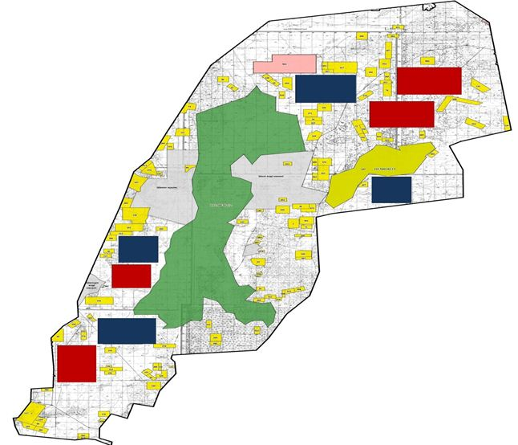

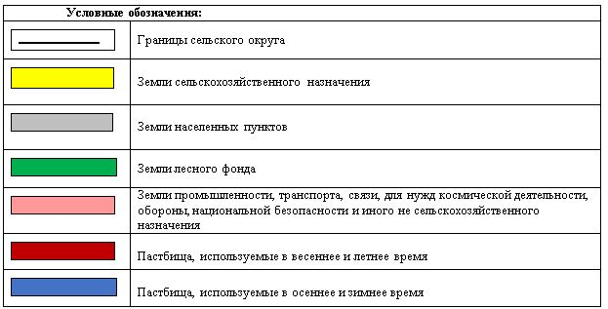

Карта с обозначением внешних и внутренних границ и площадей пастбищ, в том числе сезонных, объектов пастбищной инфраструктуры

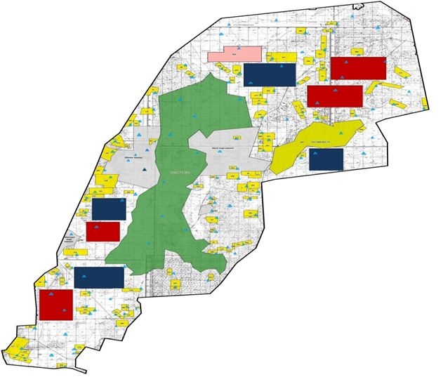

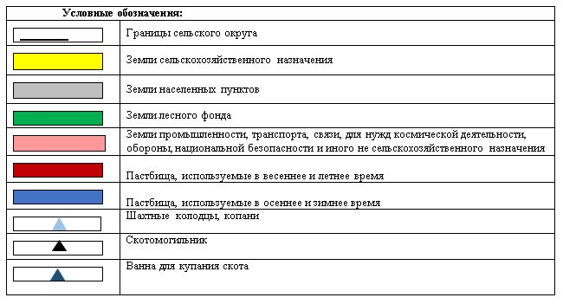

Схема доступа пастбищепользователей к водоисточникам (озерам, рекам, прудам, копаням, оросительным или обводнительным каналам, трубчатым или шахтным колодцам) составленную согласно норме потребления воды

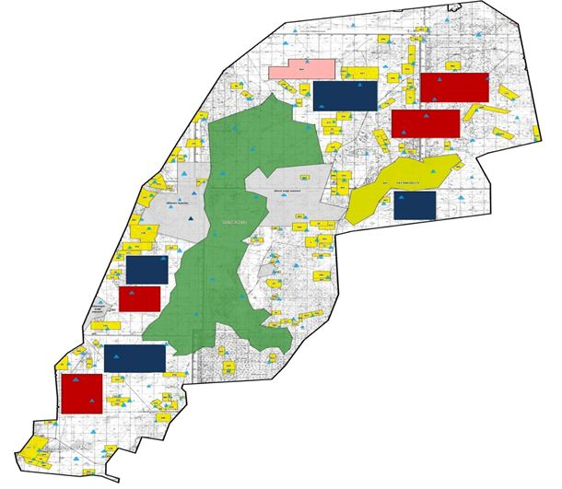

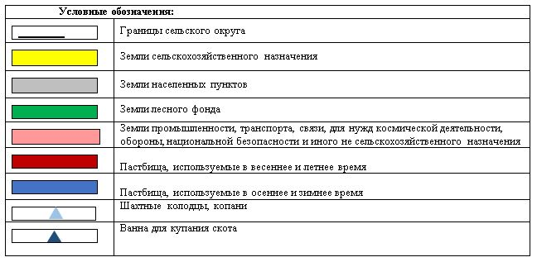

Схема перераспределения пастбищ для размещения поголовья сельскохозяйственных животных физических и (или) юридических лиц, у которых отсутствуют пастбища, и перемещения его на предоставляемые пастбища

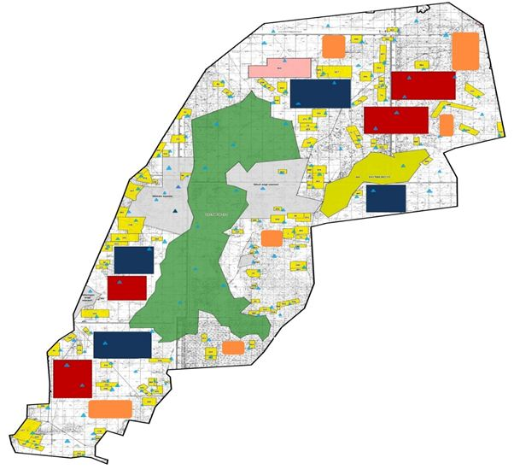

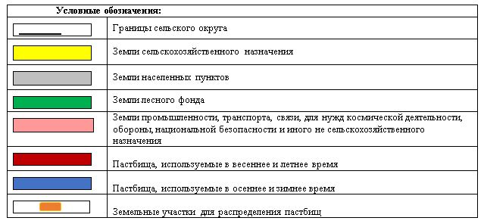

Схема размещения поголовья сельскохозяйственных животных на отгонных пастбищах физических и (или) юридических лиц, не обеспеченных пастбищами, расположенными в сельском округе

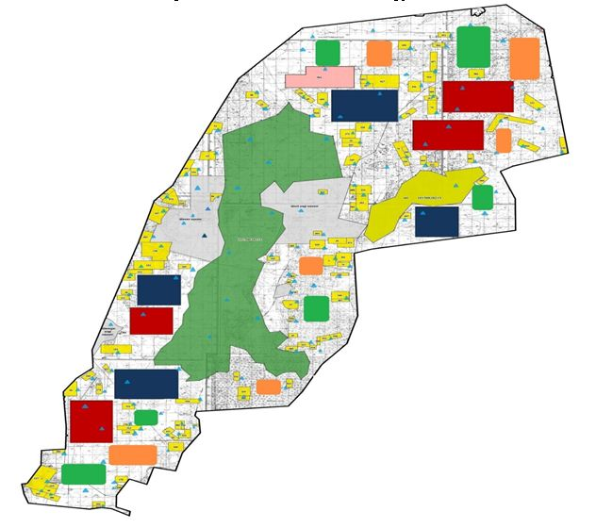

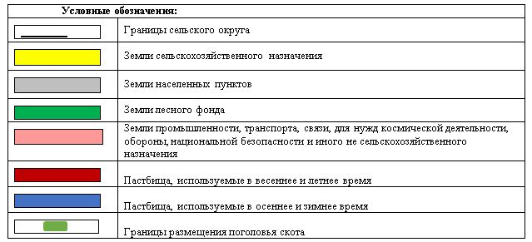

Календарный график по использованию пастбищ, устанавливающий сезонные маршруты выпаса и передвижения сельскохозяйственных животных
Период перегона животных на пастбища | Период отгона животных с пастбища
1 половина марта | 2 декада октября
Приложение 11 к решению
Казалинского районного маслихата
от 2 июня 2020 года № 428
План по управлению пастбищами и их использованию сельского округа Коларык 2020 - 2021 годы
1) Схема (карта) расположения пастбищ на территории в разрезе категорий земель, собственников земельных участков и землепользователей на основании правоустанавливающих документов;
2) приемлемая схема пастбищеоборотов;
3) карта с обозначением внешних и внутренних границ и площадей пастбищ, в том числе сезонных, объектов пастбищной инфраструктуры;
4) схема доступа пастбищепользователей к водоисточникам (озерам, рекам, прудам, копаням, оросительным или обводнительным каналам, трубчатым или шахтным колодцам) составленную согласно норме потребления воды;
5) схема перераспределения пастбищ для размещения поголовья сельскохозяйственных животных физических и (или) юридических лиц, у которых отсутствуют пастбища, и перемещения его на предоставляемые пастбища;
6) схема размещения поголовья сельскохозяйственных животных на отгонных пастбищах физических и (или) юридических лиц, не обеспеченных пастбищами, расположенными в сельском округе Коларык (далее – сельский округ);
7) календарный график по использованию пастбищ, устанавливающий сезонные маршруты выпаса и передвижения сельскохозяйственных животных.
Территория сельского округа относится к сухой, типчаково-ковыльных степной зоне.
Выявлено преобладание степной растительности, основными ее видами являются: типчак, ковыли, овсец и различные виды полыни с участием различных трав небольших степей.
На территории сельского округа слабо развиты гидрографические сети. Обводнение пастбищ обеспечивается природными копанями, шахтными колодцами. Качество воды слабое соленое, пригодное для полива животных.
Средняя урожайность пастбищных угодий составляет 8,8 центнер/гектар.
Фонд кормов пастбищ используется в пастбищный период продолжительностью 170-180 дней.
Сельский округ расположен в западной части Казалинского района, граничит с северной и северо-западной стороны с Аральский районом, с восточной, южной стороны с Казалинским районом.
Административно-территориальное деление состоит из села Актан батыра.
По природным условиям погоды: с резкими переменными погодами относится к сухой степной зоне, характерные для них свойства: засушливые, высокие летние и низкие зимние температуры воздуха весенне-летнего периода, недостаточные и неустойчивые по времени года атмосферные осадки и усилие значительного ветра в течение года.
Общая земельная площадь сельского округа составляет 12861 гектаров (далее – га), из них пастбищ – 3722 га.
По категориям земли распределяются следующим образом:
земли сельскохозяйственного назначения – 6012 га;
земли населенных пунктов – 3127 га.
Количество поголовья сельскохозяйственных животных на территории сельского округа: 4322 голов крупного рогатого скота, 7958 голов мелкого рогатого скота, 2217 голов лошадей, 145 голов верблюдов.
По видам сельскохозяйственных животных распределено следующим образом:
крупный рогатый скот - 4 стада;
мелкий рогатый скот - 13 стад;
лошади - 73 стада;
Верблюды – 7 стад.
Пастбища относятся к природным пастбищам в зависимости от природно-климатических особенностей сельского округа и используются преимущественно для выпаса скота. На территории сельского округа отсутствуют сеялки и аридные пастбища.
Основными пользователями пастбищ являются жители сельского округа.
План принят в целях рационального использования пастбищ, устойчивого обеспечения потребности в кормах и предотвращения процессов деградации пастбищ.
На территории сельского округа действует 1 ветеринарный пункт и 1 скотомогильник.
В сельском округе не установлены сервитуты для прогона скота.
Схема (карта) расположения пастбищ на территории в разрезе категорий земель, собственников земельных участков и землепользователей на основании правоустанавливающих документов

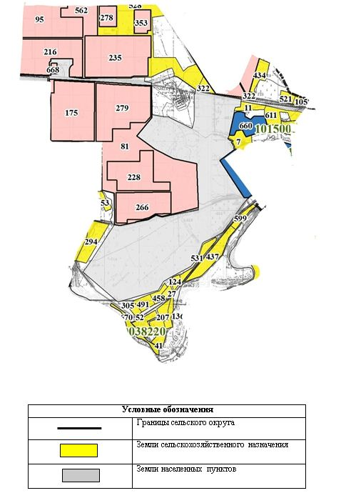

Собственники земельных участков
№ | Собственники земельных участков | Площадь пастбищ, (га) | Наличие скота по видам, (голов) |  |  |  | Норма потребности в пастбищах 1 голова, (га)
 |  |  | КРС | МРС | Лошадь | Верблюд | КРС | МРС | Лошадь | Верблюд
1 | Алдабергенов Батырхан, крестьянское хозяйство "Рахым" | 109 | 4 | - | 27 | 36 | 11 | - | 13,2 | 15,4
2 | Алмагамбетов Жанарыстан | 50 | - | - | - | - | - | - | - | -
3 | Бисенов Асылхан, крестьянское хозяйство "Табан көл | 60 | 55 | - | 40 | - | 11 | - | 13,2 | -
4 | Ерімбетов Адилбек | 50 | 5 | 17 | 1 | - | 11 | 2,2 | 13,2 | -
5 | Жайылғанов Темірбай | 170 | 35 | - | 1 | - | 11 | - | 13,2 | -
6 | Исмайлов Сағидулла, крестьянское хозяйство "Нұрлыбек" | 30 | 27 | - | 41 | - | 11 | - | 13,2 | -
7 | Сәрсенбай Иса | 100 | 15 | - | 19 | - | 11 | - | 13,2 | -
8 | Серикбаев Марат Скакович,крестьянское хозяйство "Ошағанды" | 100 | - | - | - | - | - | - | - | -
9 | Сулейменов Темирбек, крестьянское хозяйство "Қуаныш" | 70 | 237 | - | 207 | - | 11 | - | 13,2 | -
10 | Қосбармақов Әділхан, крестьянское хозяйство "Наурыз" | 820 | 292 | - | - | - | 11 | - | - | -
 | Всего | 1559 | 670 | 17 | 336 | 36 | 88 | 2,2 | 92,4 | 15,4
Продолжение таблицы
Потребность пастбищ,(га) |  |  |  |  | Излишки пастбищ, (га)
КРС | МРС | Лошадь | Верблюд | Итого (га)
44 | - | 356,4 | 554,4 | 954,8 | 845,8
- | - | - | - | - | -
605 | - | 528 | - | 1133 | 1073
55 | 37,4 | 13,2 | - | 105,6 | 55,6
385 | - | 13,2 | - | 398,2 | 228,2
297 | - | 541,2 | - | 838,2 | 808,2
165 | - | 250,8 | - | 415,8 | 315,8
- | - | - | - | - | -
2607 | - | 2732,4 | - | 5339,4 | 5269,4
3212 | - | - | - | 3212 | 2392
7370 | 37,4 | 4435,2 | 554,4 | 12397 | 10,988
Расшифровка аббревиатур:
КРС-крупный рогатый скот;
МРС-мелкий рогатый скот.
Распределение пастбищ для размещения маточного поголовья крупного рогатого скота (дойного) в разрезе населенных пунктовпо сельскому округу
№ | Наименование населенного пункта | Площадь пастбищ, га | Наличие дойных коров (голов) | Норма потребности в пастбищах 1 голова, га | Потребность пастбищ, га | Не обеспечено пастбищами, га | Обеспеченность потребности, процент | Излишки, га
1 | село Актан батыр | 3722 | 1074 | 11,0 | 11814 | -8092 | 32 | -
 | Всего | 3722 | 1074 | 11,0 | 11814 | -8092 | 32 | -
Приемлемая схема пастбищеоборотов

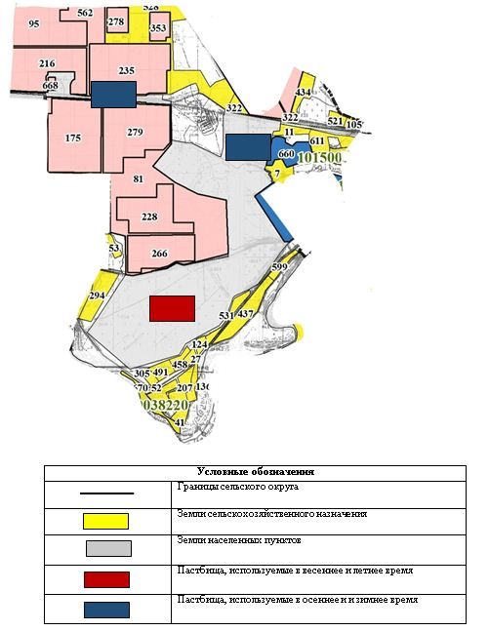

Карта с обозначением внешних и внутренних границ и площадей пастбищ, в том числе сезонных, объектов пастбищной инфраструктуры

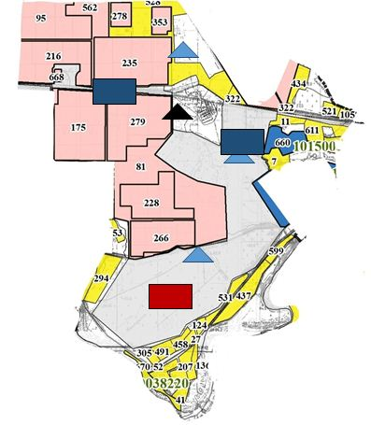

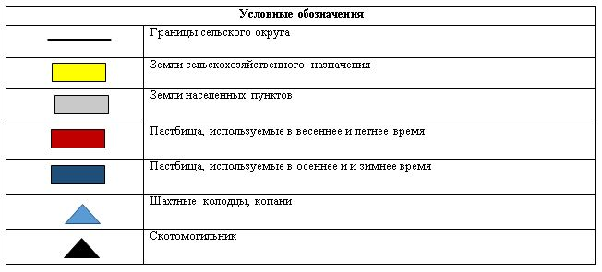

Схема доступа пастбищепользователей к водоисточникам (озерам, рекам, прудам, копаням, оросительным или обводнительным каналам, трубчатым или шахтным колодцам) составленную согласно норме потребления воды

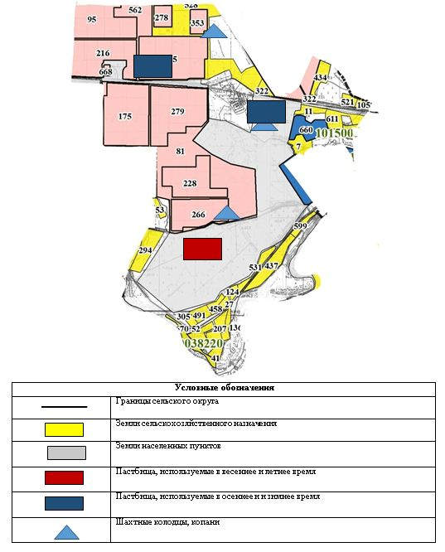

Схема перераспределения пастбищ для размещения поголовья сельскохозяйственных животных физических и (или) юридических лиц, у которых отсутствуют пастбища, и перемещения его на предоставляемые пастбища

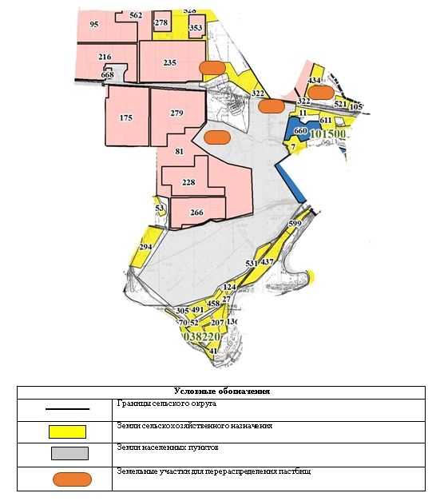

Схема размещения поголовья сельскохозяйственных животных на отгонных пастбищах физических и (или) юридических лиц, не обеспеченных пастбищами, расположенными в сельском округе

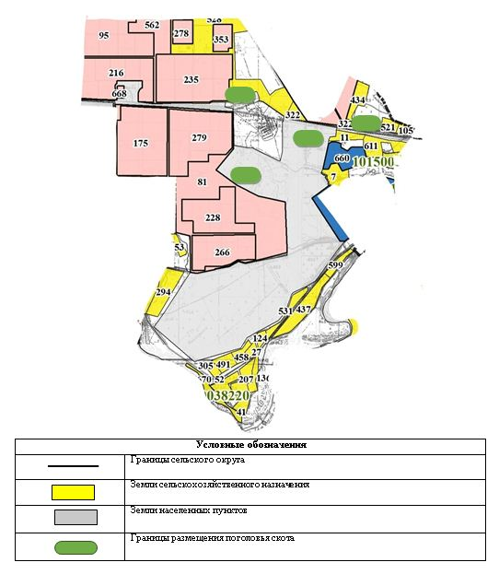

Календарный график по использованию пастбищ, устанавливающий сезонные маршруты выпаса и передвижения сельскохозяйственных животных
Период перегона животных на пастбища | Период отгона животных с пастбища
1 половина марта | 2 декада октября
Приложение 12 к решению
Казалинского районного маслихата
от 2 июня 2020 года № 428
План по управлению пастбищами и их использованию сельского округа Кумжиек на 2020 - 2021 годы
1) Схема (карта) расположения пастбищ на территории в разрезе категорий земель, собственников земельных участков и землепользователей на основании правоустанавливающих документов;
2) приемлемая схема пастбищеоборотов;
3) карта с обозначением внешних и внутренних границ и площадей пастбищ, в том числе сезонных, объектов пастбищной инфраструктуры;
4) схема доступа пастбищепользователей к водоисточникам (озерам, рекам, прудам, копаням, оросительным или обводнительным каналам, трубчатым или шахтным колодцам) составленную согласно норме потребления воды;
5) схема перераспределения пастбищ для размещения поголовья сельскохозяйственных животных физических и (или) юридических лиц, у которых отсутствуют пастбища, и перемещения его на предоставляемые пастбища;
6) схема размещения поголовья сельскохозяйственных животных на отгонных пастбищах физических и (или) юридических лиц, не обеспеченных пастбищами, расположенными в сельском округе Кумжиек (далее – сельский округ);
7) календарный график по использованию пастбищ, устанавливающий сезонные маршруты выпаса и передвижения сельскохозяйственных животных.
Территория сельского округа относится ксухой, типчаково-ковыльных степной зоне.
Выявлено преобладание степной растительности, основными ее видами являются: типчак, ковыли, овсец и различные виды полыни с участием различных трав небольших степей.
На территории сельского округа слабо развиты гидрографические сети. Обводнение пастбищ обеспечивается природными копанями, шахтными колодцами. Качество воды слабое соленое, пригодное для полива животных.
Средняя урожайность пастбищных угодий составляет 8,8 центнер/гектар.
Фонд кормов пастбищ используется в пастбищный период продолжительностью 170-180 дней.
Сельский округ расположен в восточной части Казалинского района, граничит с севера и северо-западной стороны с Жезказганской областью и с восточной, южной стороны с каналом Куандария.
Административно-территориальное деление состоит из села Примова и населенных пунктов Тапа, Кожаказган, Мадениет.
По природным условиям погоды: с резкими переменными погодами относится к сухой степной зоне, характерные для них свойства: засушливые, высокие летние и низкие зимние температуры воздуха весенне-летнего периода, недостаточные и неустойчивые по времени года атмосферные осадки и усилие значительного ветра в течение года.
Общая земельная площадь сельского округа составляет 38155 гектаров (далее – га), из них пастбищ – 23201 га.
По категориям земли распределяются следующим образом:
земли сельскохозяйственного назначения – 21327 га;
земли населенных пунктов – 6969 га;
земли промышленности, транспорта, связи, для нужд космической деятельности, обороны, национальной безопасности и иного не сельскохозяйственного назначения – 696 га.
Количество поголовья сельскохозяйственных животных на территории сельского округа: 2146 голов крупного рогатого скота, 10112 голов мелкого рогатого скота, 5343 голов лошадей, 4601 голов верблюдов.
По видам сельскохозяйственных животных распределено следующим образом:
крупный рогатый скот – 21 стад;
мелкий рогатый скот – 16 стада;
лошади – 178 стад;
Верблюды – 57 стад.
Пастбища относятся к природным пастбищам в зависимости от природно-климатических особенностей сельского округа и используются преимущественно для выпаса скота. На территории сельского округа отсутствуют сеялки и аридные пастбища.
Основными пользователями пастбищ являются жители сельского округа.
План принят в целях рационального использования пастбищ, устойчивого обеспечения потребности в кормах и предотвращения процессов деградации пастбищ.
На территории сельского округа действует 1 ветеринарный пункт, 1 ванна для купания скота и скотомогильник.
В сельском округе не установлены сервитуты для прогона скота.
Схема (карта) расположения пастбищ на территории в разрезе категорий земель, собственников земельных участков и землепользователей на основании правоустанавливающих документов

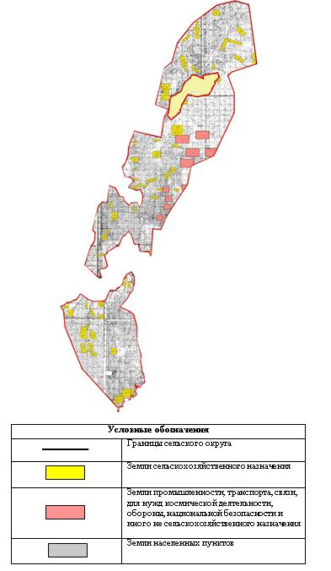

Собственники земельных участков
№ | Собственники земельных участков | Площадь пастбищ, (га) | Наличие скота по видам, (голов) |  |  |  | Норма потребности в пастбищах 1 голова, (га)
 |  |  | КРС | МРС | Лошадь | Верблюд |  |  | КРС | МРС
1 | Абдибаев Токен, к/х "Қияқтыбас" | 100 | 18 | 149 | 9 | - | 11 | 2,2 | 13,2 | 15,4
2 | Акимбаев Мархаббат, к/х "Алтайыр" | 360 | 33 | 192 | 15 | - | 11 | 2,2 | 13,2 | 15,4
3 | Алтаев Еркін, к/х "Алтаев Еркін" | 52 | 3 | 10 | 17 | 11 | 11 | 2,2 | 13,2 | 15,4
4 | Аманкелді Берікболсын, к/х "Дәулет А" | 90 | 6 | - | 6 | - | 11 | 2,2 | 13,2 | 15,4
5 | Ахметов Жарек, к/х "Ахметов Жарек" | 190 | 20 | 187 | 50 | 72 | 11 | 2,2 | 13,2 | 15,4
6 | Байгабылова Баян, к/х "Баян" | 90 | - | - | 16 | - | 11 | 2,2 | 13,2 | 15,4
7 | Кулшаров Берик, к/х "Кулшаров Утегул" | 40 | 7 | 29 | 38 | 107 | 11 | 2,2 | 13,2 | 15,4
8 | Ақпанбетова Гүлжахан, к/х "Аққұдық" | 150 | 14 | 102 | 10 | 22 | 11 | 2,2 | 13,2 | 15,4
9 | Бекжан Нұрсұлтан, к/х "Бекжан Нұрсұлтан | 300 | 28 | 125 | 75 | 26 | 11 | 2,2 | 13,2 | 15,4
10 | Бекназаров Жасулан, к/х "Елтай" | 180 | 11 | 93 | 78 | 22 | 11 | 2,2 | 13,2 | 15,4
11 | Бисеналиева Кунсулу, к/х "Дәулет" | 480 | 22 | 190 | 21 | - | 11 | 2,2 | 13,2 | 15,4
12 | Серимов Есет, к/х "Жеңіс" | 1600 | 20 | 82 | 370 | 573 | 11 | 2,2 | 13,2 | 15,4
13 | Серимов Кеңес, к/х "Серимов Кеңес" | 470 | - | - | 222 | 223 | 11 | 2,2 | 13,2 | 15,4
14 | Енсепбаев Абдирхан, к/х "Енсепбаев Абдирхан" | 450 | 18 | - | 55 | 20 | 11 | 2,2 | 13,2 | 15,4
15 | Жансугуров Бухарбай, к/х "Мортық" | 270 | 15 | 120 | 13 | - | 11 | 2,2 | 13,2 | 15,4
16 | Жумумурат Кулаш, к/х "Жанайбек" | 1050 | 12 | - | - | - | 11 | 2,2 | 13,2 | 15,4
17 | Ильясов Алмас, к/х "Ильясов Алмас" | 1000 | 16 | 149 | 31 | 44 | 11 | 2,2 | 13,2 | 15,4
18 | Исмайлоа Галымжан, к/х "Мейірімжан М" | 490 | 20 | - | 145 | 78 | 11 | 2,2 | 13,2 | 15,4
19 | Исмайлов Сержан, к/х "Исмайлов Сержан" | 180 | 18 | - | 71 | 134 | 11 | 2,2 | 13,2 | 15,4
20 | Қалниязов Нұрболат, к/х "Қалниязов Нұрболат" | 280 | 10 | 25 | 18 | - | 11 | 2,2 | 13,2 | 15,4
21 | Каскирбаев Кикбай, к/х "Каскирбаев Кикбай" | 480 | - | - | - | - | 11 | 2,2 | 13,2 | 15,4
22 | Кожагул Загипа, к/х "Еламан Шыңғыс" | 90 | - | - | 17 | 78 | 11 | 2,2 | 13,2 | 15,4
23 | Кубеген Берік, к/х "Бекзат" | 880 | 18 | 179 | 14 | 29 | 11 | 2,2 | 13,2 | 15,4
24 | Кунтуова Зибагул, к/х "Заманхан" | 180 | - | - | 83 | 42 | 11 | 2,2 | 13,2 | 15,4
25 | Манас Адай, к/х "Манас" | 190 | 24 | 52 | 16 | 86 | 11 | 2,2 | 13,2 | 15,4
26 | Масакбаев Аманбек, к/х "Аян-3" | 280 | 12 | 365 | 186 | 495 | 11 | 2,2 | 13,2 | 15,4
27 | Маханбетияров Қалдыбек, к/х "Ақтілек" | 280 | 17 | 6948 | 127 | 135 | 11 | 2,2 | 13,2 | 15,4
28 | Наурызбай Нұртуған, к/х "Рахмет Ата" | 180 | - | 84 | 21 | 75 | 11 | 2,2 | 13,2 | 15,4
29 | Пусырманов Самалбек, к/х "Пусырманов Самалбек" | 450 | 8 | 122 | 336 | 15 | 11 | 2,2 | 13,2 | 15,4
30 | Сагимбаев Мирамбек, к/х "Байғана" | 375 | - | - | - | - | 11 | 2,2 | 13,2 | 15,4
31 | Сермаханов Думан, к/х "Сермаханов Думан" | 240 | 15 | 129 | - | - | 11 | 2,2 | 13,2 | 15,4
32 | Смайлов Оңталап, к/х "Смайлов Оңталап" | 480 | 14 | 218 | 98 | 104 | 11 | 2,2 | 13,2 | 15,4
33 | Сүгіралиев Жолдыбек, к/х "Сүгіралиев Жолдыбек" | 381 | 17 | 177 | 38 | 4 | 11 | 2,2 | 13,2 | 15,4
34 | Танжанов Малик , к/х "Танжанов Малик" | 40 | 26 | 141 | 30 | 50 | 11 | 2,2 | 13,2 | 15,4
35 | Темір Сыдық, к/х "Темір Сыдық" | 199 | 29 | 113 | 29 | 75 | 11 | 2,2 | 13,2 | 15,4
36 | Тлеумбетова Шара, к/х "Аян" | 180 | 7 | 21 | 5 | 5 | 11 | 2,2 | 13,2 | 15,4
37 | Токтабулатов Адилбек, к/х "Токтабулатов Адилбек" | 50 | 15 | 109 | 22 | - | 11 | 2,2 | 13,2 | 15,4
38 | Унитаев Марат, к/х "Унитаев Марат" | 180 | - | - | 122 | - | 11 | 2,2 | 13,2 | 15,4
39 | Шагдиев Елубай, к/х "Әби" | 200 | 19 | - | 21 | - | 11 | 2,2 | 13,2 | 15,4
40 | Казыбаев Бакытбек, к/х "Райс" | 180 | 50 | - |  | 112 | 11 | 2,2 | 13,2 | 15,4
41 | Қартабаев Нұртілек, к/х "Қартабаев Әбу" | 385 | 23 | - | 32 | 59 | 11 | 2,2 | 13,2 | 15,4
42 | Құлшаров Сайлау, к/х "Құлшаров Сайлау" | 180 | - | - | - | - | 11 | 2,2 | 13,2 | 15,4
43 | Еркусаев Султанхан, к/х "Сұлтанхан" | 200 | 3 | 126 | - | - | 11 | 2,2 | 13,2 | 15,4
44 | Телишов Берикбай, к/х "Телишов Берикбай" | 30 | 27 | 50 | - | - | 11 | 2,2 | 13,2 | 15,4
45 | Умбетов Болат, к/х "Умбетов Болат" | 130 | - | - | - | - | 11 | 2,2 | 13,2 | 15,4
46 | Жунисов Жайылхан, к/х "Тапа 2" | 950 | 80 | 469 | 174 | 131 | 11 | 2,2 | 13,2 | 15,4
47 | Жұмабеков Азамат, к/х "Аза" | 180 | 54 | 332 | - | - | 11 | 2,2 | 13,2 | 15,4
48 | Сейілбаев Үсенқара, к/х "Ақатай" | 900 | 47 |  | 1257 | 254 | 11 | 2,2 | 13,2 | 15,4
49 | Утелбаев Умирбек ,к/х "Төртқұдық" | 137 | 28 | 162 | - | 4 | 11 | 2,2 | 13,2 | 15,4
50 | Абдразаков Нурлан, к/х "Несібе" | 190 | 6 | - | 68 | - | 11 | 2,2 | 13,2 | 15,4
51 | Даулетияров Олжас, к/х "Олжас" | 360 | 32 | - | 55 | 19 | 11 | 2,2 | 13,2 | 15,4
52 | Тилеп Ибайдулла, к/х "Аян" | 2000 | - | - | 62 | 213 | 11 | 2,2 | 13,2 | 15,4
53 | Нуршабаев Бекдильда, к/х "Бекнұр" | 80 | 18 | 25 | - | 66 | 11 | 2,2 | 13,2 | 15,4
54 | Койайдаров Болат, к/х "Бекбол" | 90 | 3 | 112 | - | 15 | 11 | 2,2 | 13,2 | 15,4
 | Всего | 19149 | 2863 | 11278 | 5657 | 3398 | 11 | 2,2 | 13,2 | 15,4
Продолжение таблицы
Потребность пастбищ,(га) |  |  |  |  | Излишки пастбищ, (га)
Лошадь | Верблюд |  |  | КРС | МРС
198 | 327,8 | 79,2 | - | 605
363 | 422,4 | 198 | - | 983,4
33 | 22 | 224,4 | 169,4 | 448,8
66 | - | 79,2 | - | 145,2
220 | 411,4 | 660 | 1108,8 | 2400,2
- | - | 211,2 | - | 211,2
77 | 63,8 | 501,6 | 1647,8 | 2290,2
154 | 224,4 | 132 | 338,8 | 849,2
308 | 275 | 990 | 400,4 | 1973,4
121 | 204,6 | 1029,6 | 338,8 | 1694
242 | 418 | 277,2 | - | 937,2
220 | 180,4 | 4884 | 8824,2 | 14108,6
- | - | 2930,4 | 3434,2 | 6364,6
198 | - | 726 | 308 | 1232
165 | 264 | 174,2 | - | 603,2
132 | - | - | - | 132
176 | 327,8 | 409,2 | 677,6 | 1590,6
220 | - | 1914 | 1201,2 | 3335,2
198 | - | 937,2 | 2063,6 | 3198,8
110 | 55 | 237,6 | - | 402,6
- | - | - | - | -
- | - | 224,4 | 1201,2 | 1425,6
198 | 393,8 | 184,8 | 446,6 | 1223,2
- | - | 1095,6 | 646,8 | 1742,4
264 | 114,4 | 211,2 | 1324,4 | 1914
132 | 803 | 2455,2 | 7623 | 11013
187 | 1425,6 | 1676,4 | 2079 | 5368
 | 184,8 | 277,2 | 1155 | 1617
88 | 268,4 | 4435,2 | 231 | 5022,6
- | - | - | - | -
165 | 283,8 | - | - | 448,8
154 | 479,6 | 1293,6 | 1601,6 | 3528,8
187 | 389,4 | 501,6 | 61,6 | 1139,6
286 | 310,2 | 396 | 770 | 1762,2
319 | 248,6 | 382,8 | 1155 | 2105,4
77 | 46,2 | 66 | 77 | 266,2
165 | 239,8 | 290,4 | - | 695,2
- | - | 1610,4 | - | 1610,4
209 | - | 277,2 | - | 486,2
550 | - | - | 1724,8 | 2274,8
253 | - | 422,4 | 908,6 | 675,4
- | - | - | - | -
33 | 277,2 | - | - | 310,2
297 | 110 | - | - | 407
- | - | - | - | -
880 | 1031,8 | 2296,8 | 2017,4 | 6226
594 | 747 | - | - | 1341
517 | - | 16592,4 | 3911,6 | 21021
308 | 356,4 | - | 61,6 | 726
66 | - | 897,6 | - | 963,6
352 | - | 726 | 292,6 | 1370,6
- | - | 818,4 | 3280,2 | 4098,6
198 | 55 | - | 1016,4 | 1269,4
33 | 246,4 | - | 231 | 510,4
40194 | 11208 | 53726,6 | 52329,2 | 126068
Расшифровка аббревиатур:
КРС-крупный рогатый скот;
МРС-мелкий рогатый скот;
к/х - крестьянское хозяйство.
Распределение пастбищ для размещения маточного поголовья крупного рогатого скота (дойного) в разрезе населенных пунктов по сельскому округу
№ | Наименование населенного пункта | Площадь пастбищ, га | Наличие дойных коров (голов) | Норма потребности в пастбищах 1 голова, га | Потребность пастбищ, га | Не обеспечено пастбищами, га | Обеспеченность потребности, процент | Излишки, га
1 | Село Примова | 5605 | 708 | 11,0 | 7788 | 2183 | 71 | -
2 | Тапа | 507 | 150 | 11,0 | 1650 | 1143 | 30
3 | Кожаказган | 518 | 175 | 11,0 | 1925 | 1407 | 26
4 | Мадениет | 339 | 169 | 11,0 | 1859 | 1520 | 18
Всего |  | 6969 | 1202 | 44 | 13222 | 6253 | - | -
Приемлемая схема пастбищеоборотов

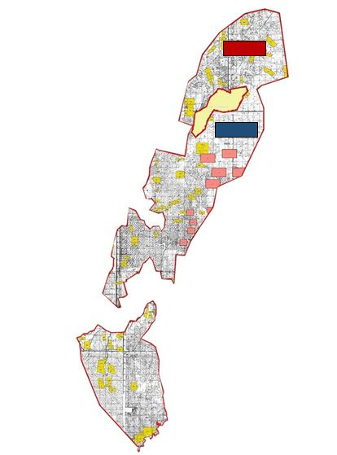

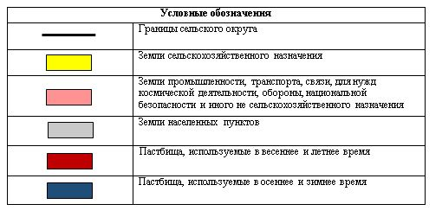

Карта с обозначением внешних и внутренних границ и площадей пастбищ, в том числе сезонных, объектов пастбищной инфраструктуры

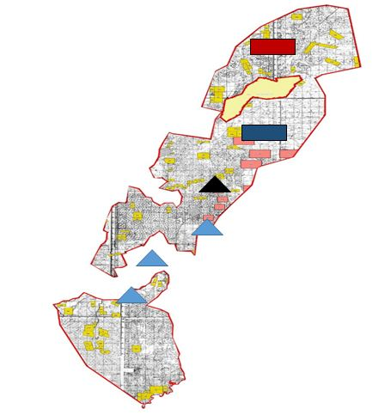

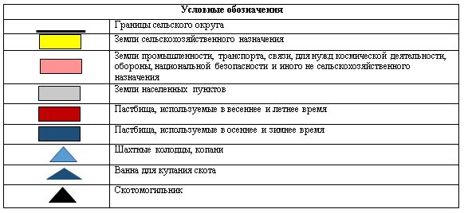

Схема доступа пастбищепользователей к водоисточникам (озерам, рекам, прудам, копаням, оросительным или обводнительным каналам, трубчатым или шахтным колодцам) составленную согласно норме потребления воды

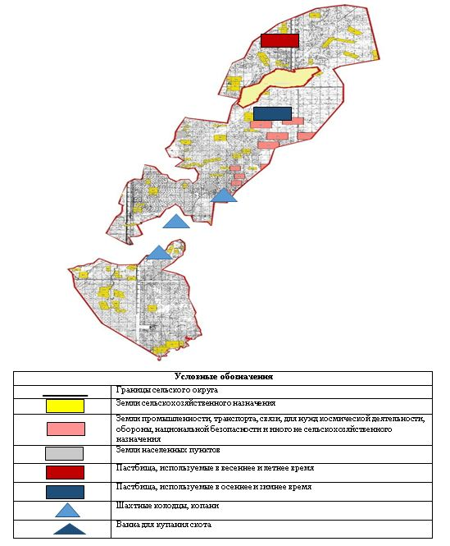

Схема перераспределения пастбищ для размещения поголовья сельскохозяйственных животных физических и (или) юридических лиц, у которых отсутствуют пастбища, и перемещения его на предоставляемые пастбища

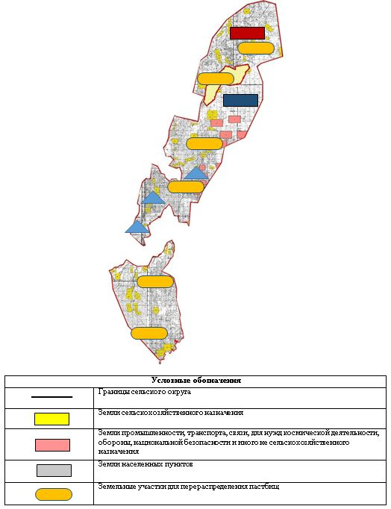

Схема размещения поголовья сельскохозяйственных животных на отгонных пастбищах физических и (или) юридических лиц, не обеспеченных пастбищами, расположенными в сельском округе

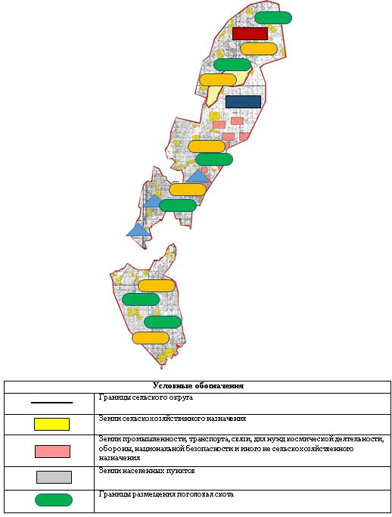

Календарный график по использованию пастбищ, устанавливающий сезонные маршруты выпаса и передвижения сельскохозяйственных животных
Период перегона животных на пастбища | Период отгона животных с пастбища
1 половина марта | 2 декада октября
Приложение 13 к решению
Казалинского районного маслихата
от 2 июня 2020 года № 428
План по управлению пастбищами и их использованию сельского округа Карашенгель на 2020 - 2021 годы
1) Схема (карта) расположения пастбищ на территории в разрезе категорий земель, собственников земельных участков и землепользователей на основании правоустанавливающих документов;
2) приемлемаясхемапастбищеоборотов;
3) карта с обозначением внешних и внутренних границ и площадей пастбищ, в том числе сезонных, объектов пастбищной инфраструктуры;
4) схема доступа пастбищепользователей к водоисточникам (озерам, рекам, прудам, копаням, оросительным или обводнительным каналам, трубчатым или шахтным колодцам) составленную согласно норме потребления воды;
5) схема перераспределения пастбищ для размещения поголовья сельскохозяйственных животных физических и (или) юридических лиц, у которых отсутствуют пастбища, и перемещения его на предоставляемые пастбища;
6) схема размещения поголовья сельскохозяйственных животных на отгонных пастбищах физических и (или) юридических лиц, не обеспеченных пастбищами, расположенными в сельском округе Карашенгель (далее – сельский округ);
7) календарный график по использованию пастбищ, устанавливающий сезонные маршруты выпаса и передвижения сельскохозяйственных животных.
Территория сельского округа относится к сухой, типчаково-ковыльных степной зоне.
Выявлено преобладание степной растительности, основными ее видами являются: типчак, ковыли, овсец и различные виды полыни с участием различных трав небольших степей.
На территории сельского округа слабо развиты гидрографические сети. Обводнение пастбищ обеспечивается природными копанями, шахтными колодцами. Качество воды слабое соленое, пригодное для полива животных.
Средняя урожайность пастбищных угодий составляет 8,8 центнер/гектар.
Фонд кормов пастбищ используется в пастбищный период продолжительностью 170-180 дней.
Сельский округ расположен в восточной части Казалинского района, граничит с севера и с восточной стороны с городом Байконур, с юго-западной стороны с Казалинским районом.
Административно-территориальное деление состоит из села Жалантос батыр и населенных пунктов Уйрек, Водокачка, Кобек, Ойынды, Алтай.
По природным условиям погоды: с резкими переменными погодами относится к сухой степной зоне, характерные для них свойства: засушливые, высокие летние и низкие зимние температуры воздуха весенне-летнего периода, недостаточные и неустойчивые по времени года атмосферные осадки и усилие значительного ветра в течение года.
Общая земельная площадь сельского округа составляет 14254 гектаров (далее – га), из них пастбищ – 8795 га.
По категориям земли распределяются следующим образом:
земли сельскохозяйственного назначения – 10754 га;
земли населенных пунктов – 2659 га;
земли промышленности, транспорта, связи, для нужд космической деятельности, обороны, национальной безопасности и иного не сельскохозяйственного назначения – 3500 га.
Количество поголовья сельскохозяйственных животных на территории сельского округа: 873 голов крупного рогатого скота, 2403 голов мелкого рогатого скота, 583 голов лошадей.
По видам сельскохозяйственных животных распределено следующим образом:
крупный рогатый скот – 2 стада;
мелкий рогатый скот - 4 стада;
лошади – 25 стад.
Пастбища относятся к природным пастбищам в зависимости от природно-климатических особенностей сельского округа и используются преимущественно для выпаса скота. На территории сельского округа отсутствуют сеялки и аридные пастбища.
Основными пользователями пастбищ являются жители сельского округа.
План принят в целях рационального использования пастбищ, устойчивого обеспечения потребности в кормах и предотвращения процессов деградации пастбищ.
На территории сельского округа действует 1 ветеринарный пункт и 1 скотомогильник.
В сельском округе не установлены сервитуты для прогона скота.
Схема (карта) расположения пастбищ на территории в разрезе категорий земель, собственников земельных участков и землепользователей на основании правоустанавливающих документов

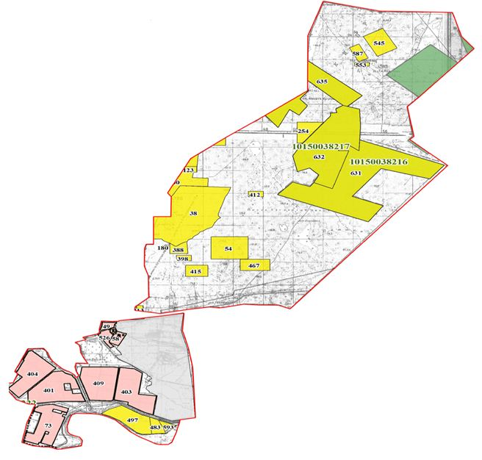

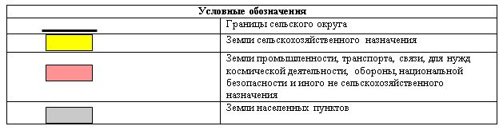

Собственники земельных участков
№ | Собственники земельных участков | Площадь пастбищ, (га) | Наличие скота по видам, (голов) |  |  | Норма потребности в пастбищах 1 голова, (га)
 |  |  | КРС | МРС | Лошадь | КРС | МРС | Лошадь
1 | Ахметуллаев Алмас крестьянское хозяйство "Алмас" | 90
2 | Ералы Берік крестьянское хозяйство "Дін-Нұр" | 135 |  | 24 | 13 |  | 2,2 | 13,2
3 | Есеналиева Жанасыл крестьянское хозяйство "Қуан-Ата" | 280 |  |  | 70 |  |  | 13,2
4 | Байсалбаева Айнұр крестьянское хозяйство "Сая" | 50 | 10 |  |  | 11,0
5 | Жанкуатов Аскарбек крестьянское хозяйство "Қыдыр" | 85 | 16 | 42 |  | 11,0 | 2,2
6 | Жолбарысов Тұңғышбек крестьянское хозяйство "Қият" | 3 |  |  | 7 |  |  | 13,2
7 | Қойшыбай Қарлығаш крестьянское хозяйство "Оразалы" | 80
8 | Кулшаров Утегул крестьянское хозяйство "Кулшаров Утегул" | 45
9 | Наурызбаев Нуртуган крестьянское хозяйство "Рахмет Ата" | 180
10 | Какимова Мереке крестьянское хозяйство "Ұлан" | 130 |  | 12 | 15 |  | 2,2 | 13,2
11 | Оңғаров Өркен крестьянское хозяйство "Оңғаров Өркен" | 190 | 135 |  |  | 11,0
12 | Серимбетов Бауыржан Карлибаевич крестьянское хозяйство "Бауыржан" | 170
13 | Серімов Есет крестьянское хозяйство "Жеңіс" | 2120
14 | Серимов Кеңес крестьянское хозяйство "Серимов Кеңес" | 470
15 | Индивидуальный предприниматель Кушербаев Айтбай | 950
16 | Казыбаев Серик Аширбаевич крестьянское хозяйство "Қанат" | 90
17 | Сералиев Ералхан Шамилович крестьянское хозяйство "Ералхан" | 130
18 | Индивидуальный предприниматель Байғараев Бексұлтан | 0 |  |  | 6 |  |  | 13,2
19 | Бекбаулов Бекқали крестьянское хозяйство "Рауан" | 36 |  |  | 56 |  |  | 13,2
20 | Индивидуальный предприниматель Жанканов Касым | 0 |  |  | 6 |  |  | 13,2
21 | Индивидуальный предприниматель Канатов Амангелді | 0 | 14 |  |  | 11,0
22 | Индивидуальный предприниматель Олжабаева Айымкүл | 0 | 10 |  |  | 11,0
23 | Салмаев Шора крестьянское хозяйство "Салмаев Ш" | 480 |  |  | 96 |  |  | 13,2
24 | Индивидуальный предприниматель Абубакиров Айбек | 0 |  |  | 10 |  |  | 13,2
25 | Cарсенов Абзал товарищество с ограниченной ответственностью "Жалаңтөс батыр" | 422 | - | - | - | - | - | -
 | Всего | 6136 | 185 | 78 | 279 | 55 | 6,6 | 118,8
Продолжение таблицы
Потребность пастбищ,(га) |  |  |  | Излишки пастбищ, (га)
КРС | МРС | Лошадь | Итого (га)
 |  |  |  | 90
 | 52,8 | 171,6 | 224,4 | -89,4
 |  | 924 | 924 | -644
110 |  |  | 110 | -60
176 | 92,4 |  | 268,4 | -183,4
 |  | 92,4 | 92,4 | -89,4
 |  |  |  | 80
 |  |  |  | 45
 |  |  |  | 180
 | 26,4 | 198 | 224,4 | -94,4
1485 |  |  | 1485 | -1295
 |  |  |  | 170
 |  |  |  | 2120
 |  |  |  | 470
 |  |  |  | 950
 |  |  |  | 90
 |  |  |  | 130
 |  | 79,2 | 79,2 | -79,2
 |  | 739,2 | 739,2 | -703,2
 |  | 79,2 | 79,2 | -79,2
154 |  |  | 154 | -154
110 |  |  | 110 | -110
 |  | 1267,2 | 1267,2 | -787,2
 |  | 132 | 132 | -132
- | - | - |  | 422
2035 | 171,2 | 3682,2 | 5889,4 | -4500,4
Расшифровка аббревиатур:
КРС-крупный рогатый скот;
МРС-мелкий рогатый скот.
Распределение пастбищ для размещения маточного поголовья крупного рогатого скота (дойного) в разрезе населенных пунктов по сельскому округу
№ | Наименование населенного пункта | Площадь пастбищ, га | Наличие дойных коров (голов) | Норма потребности в пастбищах 1 голова, га | Потребность пастбищ, га | Не обеспечено пастбищами, га | Обеспеченность потребности, процент | Излишки, га
1 | Село Жалантос батыр | 2344 | 229 | 11,0 | 2519 | 175 | 7
2 | Уйрек | 11 | 44 | 11,0 | 484 | 473 | 97 | -
3 | Водокачка | 177 | 44 | 11,0 | 484 | 307 | 63 | -
4 | Алтай | 0 | 1 | 11,0 | 11 | 11 | - | -
5 | Ойынды | 0 | 4 | 11,0 | 44 | 44 | - | -
6 | Кубек | 127 | 4 | 11,0 | 44 | - | 34 | 83
 | Всего | 2659 | 327 | 11,0 | 3586 | -1010 |  | 83
Приемлемая схема пастбищеоборотов

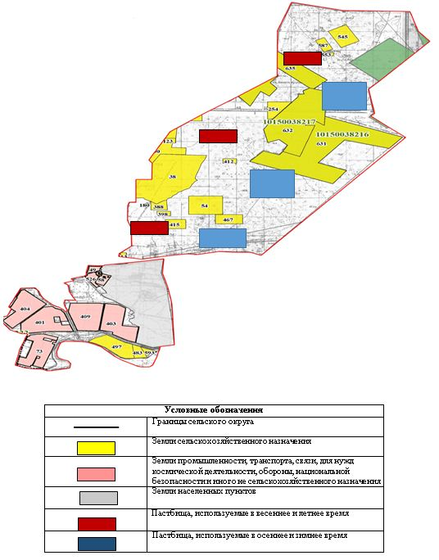

Карта с обозначением внешних и внутренних границ и площадей пастбищ, в том числе сезонных, объектов пастбищной инфраструктуры

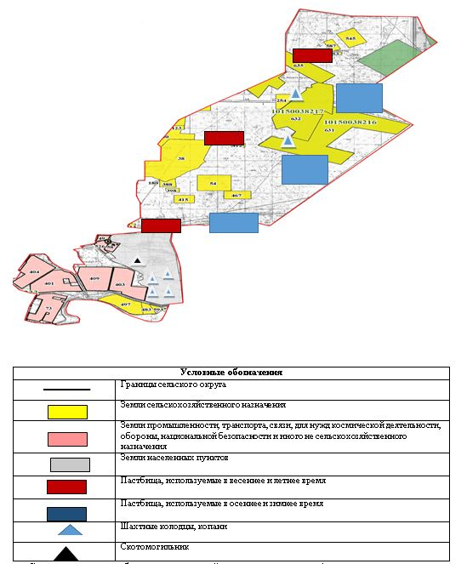

Схема доступа пастбищепользователей к водоисточникам (озерам, рекам, прудам, копаням, оросительным или обводнительным каналам, трубчатым или шахтным колодцам) составленную согласно норме потребления воды

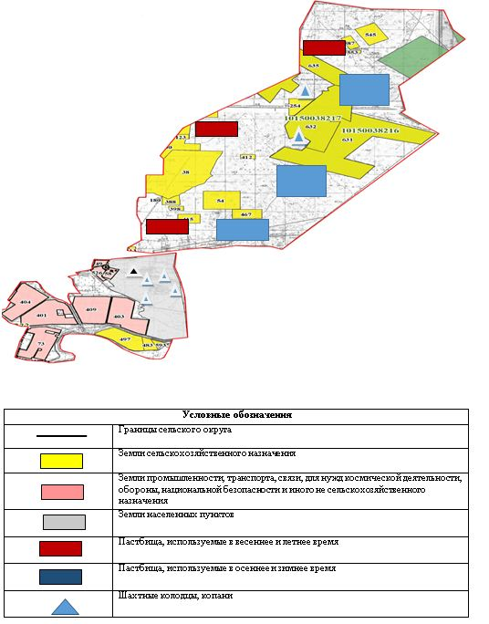

Схема перераспределения пастбищ для размещения поголовья сельскохозяйственных животных физических и (или) юридических лиц, у которых отсутствуют пастбища, и перемещения его на предоставляемые пастбища

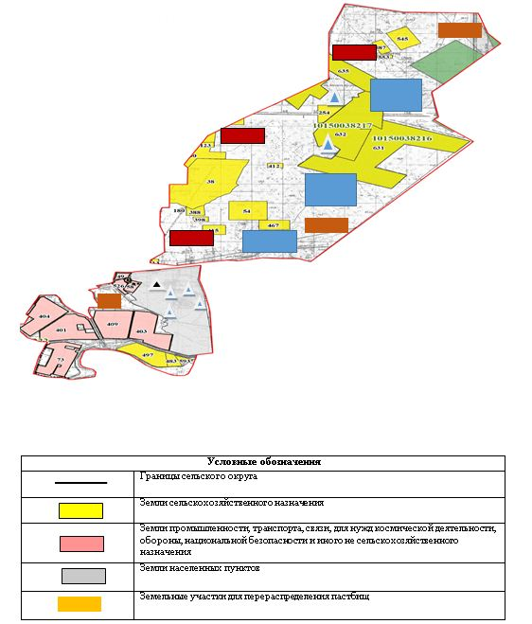

Схема размещения поголовья сельскохозяйственных животных на отгонных пастбищах физических и (или) юридических лиц, не обеспеченных пастбищами, расположенными в сельском округе

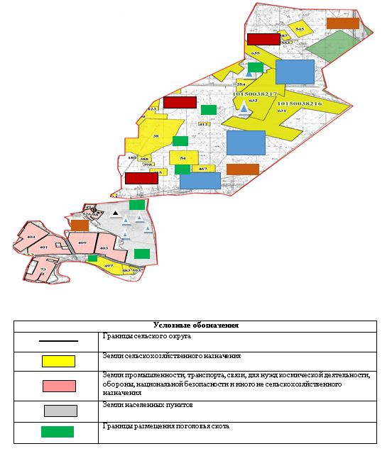

Календарный график по использованию пастбищ, устанавливающий сезонные маршруты выпаса и передвижения сельскохозяйственных животных
Период перегона животных на пастбища | Период отгона животных с пастбища
1 половина марта | 2 декада октября
Приложение 14 к решению
Казалинского районного маслихата
от 2 июня 2020 года № 428
План по управлению пастбищами и их использованию в сельском округе Кызылкум на 2020-2021 годы
1) Схема (карта) расположения пастбищ на территории в разрезе категорий земель, собственников земельных участков и землепользователей на основании правоустанавливающих документов;
2) приемлемая схема пастбищеоборотов;
3) карта с обозначением внешних и внутренних границ и площадей пастбищ, в том числе сезонных, объектов пастбищной инфраструктуры;
4) схема доступа пастбищепользователей к водоисточникам (озерам, рекам, прудам, копаням, оросительным или обводнительным каналам, трубчатым или шахтным колодцам) составленную согласно норме потребления воды;
5) схема перераспределения пастбищ для размещения поголовья сельскохозяйственных животных физических и (или) юридических лиц, у которых отсутствуют пастбища, и перемещения его на предоставляемые пастбища;
6) схема размещения поголовья сельскохозяйственных животных на отгонных пастбищах физических и (или) юридических лиц, не обеспеченных пастбищами, расположенными в сельском округе Кызылкум (далее – сельский округ);
7) календарный график по использованию пастбищ, устанавливающий сезонные маршруты выпаса и передвижения сельскохозяйственных животных.
Территория сельского округа относится к сухой, типчаково-ковыльных степной зоне.
Выявлено преобладание степной растительности, основными ее видами являются: типчак, ковыли, овсец и различные виды полыни с участием различных трав небольших степей.
На территории сельского округа слабо развиты гидрографические сети. Обводнение пастбищ обеспечивается природными копанями, шахтными колодцами. Качество воды слабое соленое, пригодное для полива животных.
Средняя урожайность пастбищных угодий составляет 8,8 центнер/гектар.
Фонд кормов пастбищ используется в пастбищный период продолжительностью 170-180 дней.
Сельский округ расположен в южной части Казалинского района, граничит с юга и юго-западной стороны с Аральским районом, с восточной, северной стороны с Казалинским районом.
Административно-территориальное деление состоит из 2-х населенных пунктов (Ажар, Каукей).
По природным условиям погоды: с резкими переменными погодами относится к сухой степной зоне, характерные для них свойства: засушливые, высокие летние и низкие зимние температуры воздуха весенне-летнего периода, недостаточные и неустойчивые по времени года атмосферные осадки и усилие значительного ветра в течение года.
Общая земельная площадь сельского округа составляет 34878 гектаров (далее – га), из них пастбищ – 24763 га.
По категориям земли распределяются следующим образом:
земли сельскохозяйственного назначения – 24763 га;
земли населенных пунктов – 30 га;
земли лесного фонда – 9782 г.
Количество поголовья сельскохозяйственных животных на территории сельского округа: 983 голов крупного рогатого скота, 4910 голов мелкого рогатого скота, 650 голов лошадей, 107 голов верблюдов.
По видам сельскохозяйственных животных распределено следующим образом:
крупный рогатый скот - 7 стад;
мелкий рогатый скот - 8 стад;
лошади - 40 стад;
верблюды – 1 стад.
Пастбища относятся к природным пастбищам в зависимости от природно-климатических особенностей сельского округа и используются преимущественно для выпаса скота. На территории сельского округа отсутствуют сеялки и аридные пастбища.
Основными пользователями пастбищ являются жители сельского округа.
План принят в целях рационального использования пастбищ, устойчивого обеспечения потребности в кормах и предотвращения процессов деградации пастбищ.
На территории сельского округа действует 1 ветеринарный пункт и 1 скотомогильник.
В сельском округе не установлены сервитуты для прогона скота.
Схема (карта) расположения пастбищ на территории в разрезе категорий земель, собственников земельных участков и землепользователей на основании правоустанавливающих документов

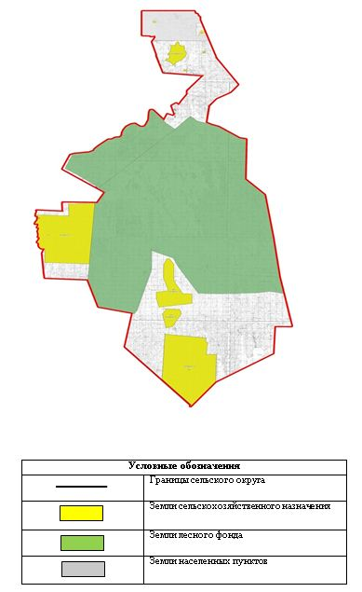

Собственники земельных участков
№ | Собственники земельных участков | Площадь пастбищ, (га) | Наличие скота по видам, (голов) |  |  | Норма потребности в пастбищах 1 голова, (га)
 |  |  | КРС | МРС | Лошадь | КРС | МРС | Лошадь
1. | Ізімқұл Бөрібай, крестьянское хозяйство "Афрасиаб" | 200 | 14 | - | 13 | 11 | 2,2 | 13,2
2. | Тогысов Асет Мырзагулович | 160 | 11 | - | 77 | 11 | 2,2 | 13,2
3. | Исмайлова Запура Кулпыбаевна | 100 | - | 36 | 20 | 11 | 2,2 | 13,2
 | Всего | 460 | 25 | 36 | 110 | 33 | 6,6 | 39,6
Продолжение таблицы
Потребность пастбищ,(га) |  |  |  | Излишки пастбищ, (га
КРС | МРС | Лошадь | Итого (га)
154 | - | 171,6 | 325,6 | -125,6
121 | - | 1016,4 | 1137,4 | -977,4
- | 79,2 | 264 | 343,2 | -243,2
275 | 79,2 | 1452 | 1806,2 | -1346,2
Расшифровка аббревиатур:
КРС-крупный рогатый скот;
МРС-мелкий рогатый скот.
Распределение пастбищ для размещения маточного поголовья крупного рогатого скота (дойного) в разрезе населенных пунктов по сельскому округу
№ | Наименование населенного пункта | Площадь пастбищ, га | Наличие дойных коров (голов) | Норма потребности в пастбищах 1 голова, га | Потребность пастбищ, га | Не обеспечено пастбищами, га | Обеспеченность потребности, процент | Излишки, га
1. | Ажар | 0 | 23 | 11 | 253 | -253 | - | -
2. | Каукей | 24763 | 380 | 11 | 4 180 | 0 | 100 | 20583
 | Всего | 34878 | 403 | 22 | 4 433 | 253 |  | 20583
Приемлемая схема пастбищеоборотов

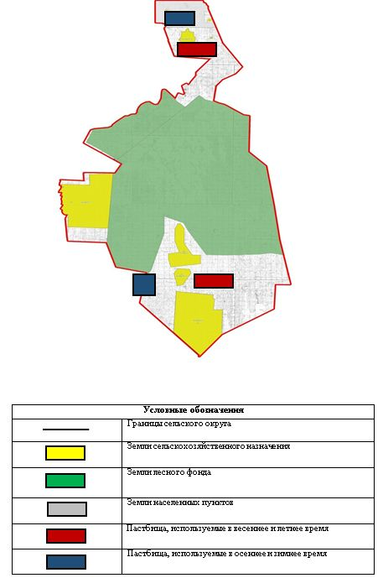

Карта с обозначением внешних и внутренних границ и площадей пастбищ, в том числе сезонных, объектов пастбищной инфраструктуры

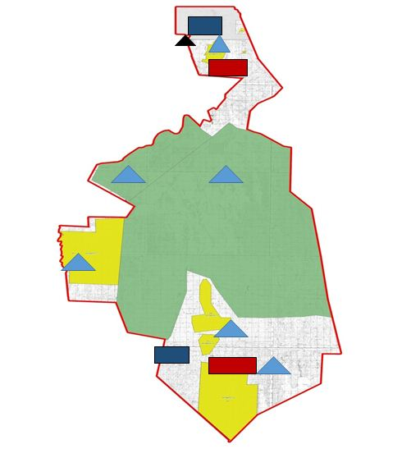

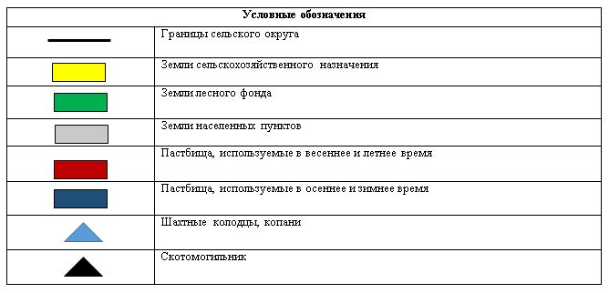

Схема доступа пастбищепользователей к водоисточникам (озерам, рекам, прудам, копаням, оросительным или обводнительным каналам, трубчатым или шахтным колодцам) составленную согласно норме потребления воды

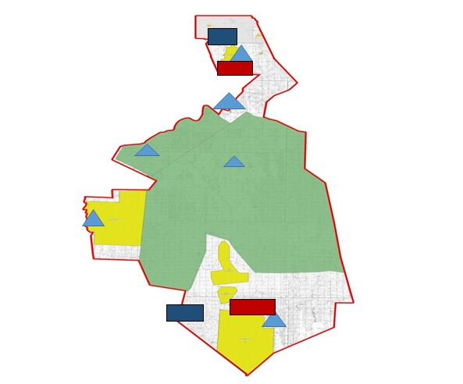

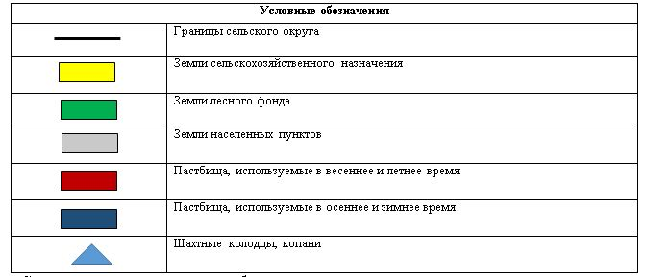

Схема перераспределения пастбищ для размещения поголовья сельскохозяйственных животных физических и (или) юридических лиц, у которых отсутствуют пастбища, и перемещения его на предоставляемые пастбища

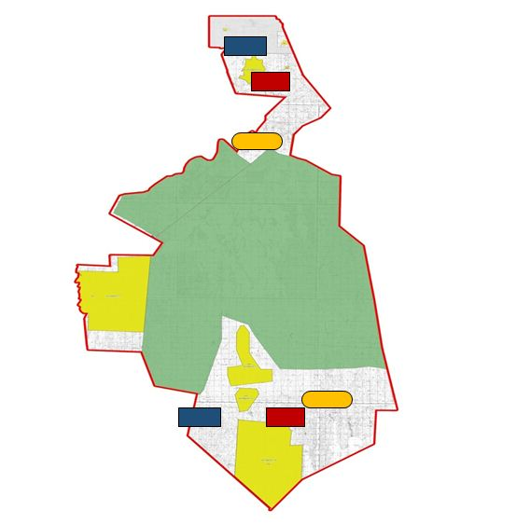

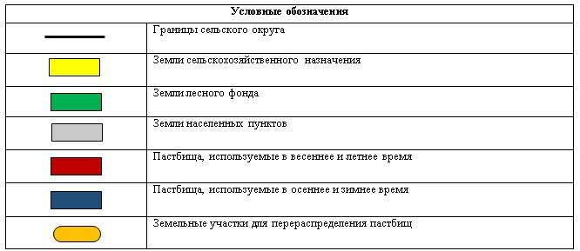

Схема размещения поголовья сельскохозяйственных животных на отгонных пастбищах физических и (или) юридических лиц, не обеспеченных пастбищами, расположенными в сельском округе

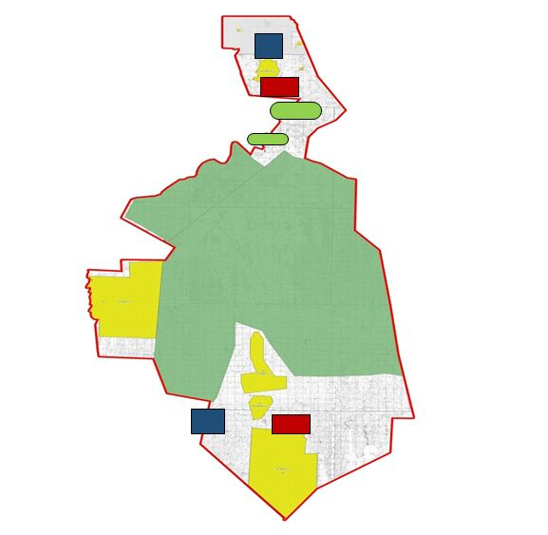

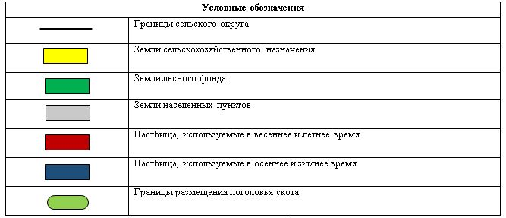

Календарный график по использованию пастбищ, устанавливающий сезонные маршруты выпаса и передвижения сельскохозяйственных животных
Период перегона животных на пастбища | Период отгона животных с пастбища
1 половина марта | 2 декада октября
Приложение 15 к решению
Казалинского районного маслихата
от 2 июня 2020 года № 428
План по управлению пастбищами и их использованию сельского округа Майдаколь на 2020 - 2021 годы
1) Схема (карта) расположения пастбищ на территории в разрезе категорий земель, собственников земельных участков и землепользователей на основании правоустанавливающих документов;
2) приемлемая схема пастбищеоборотов;
3) карта с обозначением внешних и внутренних границ и площадей пастбищ, в том числе сезонных, объектов пастбищной инфраструктуры;
4) схема доступа пастбищепользователей к водоисточникам (озерам, рекам, прудам, копаням, оросительным или обводнительным каналам, трубчатым или шахтным колодцам) составленную согласно норме потребления воды;
5) схема перераспределения пастбищ для размещения поголовья сельскохозяйственных животных физических и (или) юридических лиц, у которых отсутствуют пастбища, и перемещения его на предоставляемые пастбища;
6) схема размещения поголовья сельскохозяйственных животных на отгонных пастбищах физических и (или) юридических лиц, не обеспеченных пастбищами, расположенными в сельском округе Майдаколь (далее – сельский округ);
7) календарный график по использованию пастбищ, устанавливающий сезонные маршруты выпаса и передвижения сельскохозяйственных животных.
Территория сельского округа относится к сухой, типчаково-ковыльных степной зоне.
Выявлено преобладание степной растительности, основными ее видами являются: типчак, ковыли, овсец и различные виды полыни с участием различных трав небольших степей.
На территории сельского округа слабо развиты гидрографические сети. Обводнение пастбищ обеспечивается природными копанями, шахтными колодцами. Качество воды слабое соленое, пригодное для полива животных.
Средняя урожайность пастбищных угодий составляет 8,8 центнер/гектар.
Фонд кормов пастбищ используется в пастбищный период продолжительностью 170-180 дней.
Сельский округ расположен в западной части Казалинского района, граничит с северной и северо-западной стороны с Аральский районом, с восточной и южной стороны с Казалинским районом.
Административно-территориальное деление состоит из села Бекарыстан би.
По природным условиям погоды: с резкими переменными погодами относится к сухой степной зоне, характерные для них свойства: засушливые, высокие летние и низкие зимние температуры воздуха весенне-летнего периода, недостаточные и неустойчивые по времени года атмосферные осадки и усилие значительного ветра в течение года.
Общая земельная площадь сельского округа составляет 26069 гектаров (далее – га), из них пастбищ – 18498 га.
По категориям земли распределяются следующим образом:
земли сельскохозяйственного назначения – 1571 га;
земли населенных пунктов – 10568 га;
земли промышленности, транспорта, связи, для нужд космической деятельности, обороны, национальной безопасности и иного не сельскохозяйственного назначения – 902 га.
Количество поголовья сельскохозяйственных животных на территории сельского округа: 2537 голов крупного рогатого скота, 4155 голов мелкого рогатого скота, 2527 голов лошадей, 49 голов верблюдов.
По видам сельскохозяйственных животных распределено следующим образом:
крупный рогатый скот - 16 стад;
мелкий рогатый скот - 8 стад;
лошади - 101 стад;
Верблюды – 2 стада.
Пастбища относятся к природным пастбищам в зависимости от природно-климатических особенностей сельского округа и используются преимущественно для выпаса скота. На территории сельского округа отсутствуют сеялки и аридные пастбища.
Основными пользователями пастбищ являются жители сельского округа.
План принят в целях рационального использования пастбищ, устойчивого обеспечения потребности в кормах и предотвращения процессов деградации пастбищ.
На территории сельского округа действует 1 ветеринарный пункт и 1 скотомогильник.
В сельском округе не установлены сервитуты для прогона скота.
Схема (карта) расположения пастбищ на территории в разрезе категорий земель, собственников земельных участков и землепользователей на основании правоустанавливающих документов

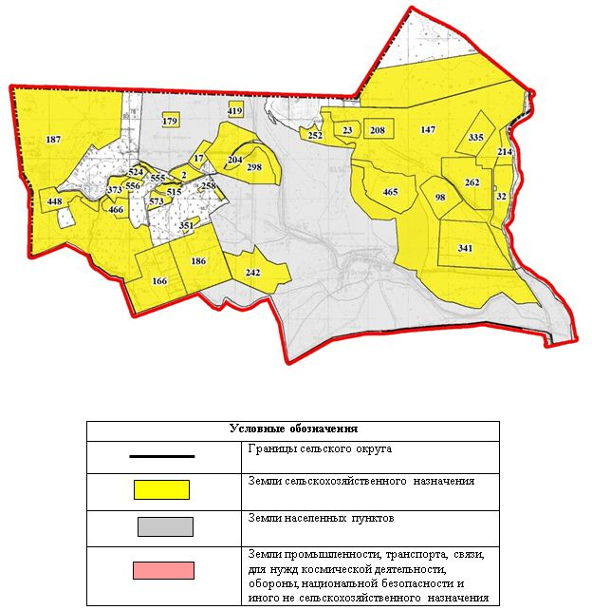

Собственники земельных участков
№ | Собственники земельных участков |  |  | Площадь пастбищ, (га) |  |  | Наличие скота по видам, (голов) |  |  |  |  |  |  |  |  | Норма потребности в пастбищах 1 голова, (га)
 |  |  |  |  |  |  | КРС |  |  | МРС |  |  | Лошадь |  |  | КРС |  |  | МРС |  |  | Лошадь
1 |  | Бекжанова Куралай, крестьянское хозяйство "Артур" |  |  | 51 |  |  | - |  |  | 52 |  |  | 11 |  |  | 11,0 |  |  | 2,2 |  |  | 13,2
2 |  | Аймахан Тоқсанбай, крестьянское хозяйство "Аймаханов" |  |  | 223 |  |  | 25 |  |  | 22 |  |  | 18 |  |  | 11,0 |  |  | 2,2 |  |  | 13,2
3 |  | Булекбаев Дин, крестьянское хозяйство "Диін" |  |  | 90 |  |  | - |  |  | - |  |  | 69 |  |  | 11,0 |  |  | 2,2 |  |  | 13,2
4 |  | Есиркепов Панарбай Нагыманович, крестьянское хозяйство "Мейірман" |  |  | 72 |  |  | - |  |  | 12 |  |  | 2 |  |  | 11,0 |  |  | 2,2 |  |  | 13,2
5 |  | Абдикаримов Ниеталы Ибайдуллаевич, крестьянское хозяйство "Ынтымақ" |  |  | 8197 |  |  | 208 |  |  | 99 |  |  | 120 |  |  | 11,0 |  |  | 2,2 |  |  | 13,2
6 |  | Убайдуллаев Талгат Акималиевич, крестьянское хозяйство "Ибайдуллаев" |  |  | 561 |  |  | 30 |  |  | 22 |  |  | 30 |  |  | 11,0 |  |  | 2,2 |  |  | 13,2
7 |  | Казиев Наурызбек Талгатович, крестьянское хозяйство "Наурыз" |  |  | 90 |  |  | 55 |  |  | - |  |  | - |  |  | 11,0 |  |  | 2,2 |  |  | 13,2
8 |  | Каниев Каскырбай Шатуович, крестьянское хозяйство "Шату" |  |  | 75 |  |  | 41 |  |  | 16 |  |  |  |  |  | 11,0 |  |  | 2,2 |  |  | 13,2
9 |  |  | Кожаков Туребай, крестьянское хозяйство "Болат" |  |  | 180 |  |  | 10 |  |  | 33 |  |  | 23 |  |  | 11,0 |  |  | 2,2 |  |  | 13,2
10 |  |  | Курманбаев Кабылбек Ктабияевич, крестьянское хозяйство "Құрманбаев" |  |  | 60 |  |  | 14 |  |  | 17 |  |  | 5 |  |  | 11,0 |  |  | 2,2 |  |  | 13,2
11 |  |  | Махан Мамай Бұйрашұлы, крестьянское хозяйство "Аққозы" |  |  | 150 |  |  | - |  |  | - |  |  | - |  |  | 11,0 |  |  | 2,2 |  |  | 13,2
12 |  |  | Мырзагулов Абыл Абдрашович, крестьянское хозяйство "Лепес" |  |  | 280 |  |  | 11 |  |  | 10 |  |  | 324 |  |  | 11,0 |  |  | 2,2 |  |  | 13,2
13 |  |  | Садуакасов Уркен Абдимуратович, крестьянское хозяйство "Уркен" |  |  | 45 |  |  | 6 |  |  | - |  |  | 20 |  |  | 11,0 |  |  | 2,2 |  |  | 13,2
14 |  |  | Орынбасаров Жақсыбай |  |  | 310 |  |  | - |  |  | - |  |  | - |  |  | 11,0 |  |  | 2,2 |  |  | 13,2
15 |  |  | Садуақас Еркін Әбдімұратұлы, крестьянское хозяйство "Садуақас" |  |  | 45 |  |  | 2 |  |  | - |  |  | 36 |  |  | 11,0 |  |  | 2,2 |  |  | 13,2
16 |  |  | Сикимов Максат Бердибаевич, крестьянское хозяйство "Сихымов" |  |  | 333 |  |  | 25 |  |  | - |  |  | 34 |  |  | 11,0 |  |  | 2,2 |  |  | 13,2
17 |  |  | Смағұл Төлеу Қабақұлы, крестьянское хозяйство "Смағұл" |  |  | 144 |  |  | 15 |  |  | - |  |  | 508 |  |  | 11,0 |  |  | 2,2 |  |  | 13,2
18 |  |  | Смагулов Онал Тилеубергенович, крестьянское хозяйство "Оңал" |  |  | 55 |  |  | 10 |  |  | - |  |  | 43 |  |  | 11,0 |  |  | 2,2 |  |  | 13,2
19 |  |  | Тәжім Гүлсім, крестьянское хозяйство "Тәжім Гүлсім" |  |  | 140 |  |  | 27 |  |  | - |  |  | 85 |  |  | 11,0 |  |  | 2,2 |  |  | 13,2
20 |  |  | Талғат Айдар Талғатұлы, крестьянское хозяйство "Айдар" |  |  | 45 |  |  | 49 |  |  | - |  |  | 14 |  |  | 11,0 |  |  | 2,2 |  |  | 13,2
21 |  |  | Тілеуназар Қуаныш, крестьянское хозяйство "Шархан" |  |  | 171 |  |  | 22 |  |  | - |  |  | 36 |  |  | 11,0 |  |  | 2,2 |  |  | 13,2
22 |  |  | Достыбаев Жарас Калиядинович, крестьянское хозяйство "Жарас" |  |  | 230 |  |  | 15 |  |  | - |  |  | 16 |  |  | 11,0 |  |  | 2,2 |  |  | 13,2
23 |  |  | Ысқақ Жақия Абдулхайұлы, крестьянское хозяйство "Абдулхай" |  |  | 75 |  |  | 6 |  |  | - |  |  | 34 |  |  | 11,0 |  |  | 2,2 |  |  | 13,2
 |  |  | Всего |  |  | 11622 |  |  | 571 |  |  | 283 |  |  | 1428 |  |  | 11,0 |  |  | 2,2 |  |  | 13,2
Продолжение таблицы
Потребность пастбищ,(га) |  |  |  | Излишки пастбищ, (га)
КРС | МРС | Лошадь | Итого (га)
- | 114 | 145 | 256 | -
275 | 48 | 238 | 561 | -
- | - | - | 911 | -
 | 26 | 26 | 52 | 20
2288 | 218 | 1584 | 4090 | 4107
330 | 48 | 396 | 774 | -
605 | - | - | - | -
451 | 35 | - | 486 | -
110 | 73 | 304 | 487 | -
154 | 37 | 66 | 257 | -
- | - | - | - | 150
121 | 22 | 4277 | 4420 | -
66 | - | 264 | 330 | -
- | - | - | - | 310
22 | - | 475 | 497 | -
275 | - | 449 | 724 | -
165 | - | 6706 | 6871 | -
110 | - | 568 | 678 | -
356 | - | 1122 | 1478 | -
539 | - | 185 | 724 | -
242 | - | 475 | 717 | -
165 | - | 211 | 376 | -
66 | - | 449 | 515 | -
6281 | 623 | 18850 | 25754 | -
Расшифровка аббревиатур:
КРС-крупный рогатый скот;
МРС-мелкий рогатый скот.
Распределение пастбищ для размещения маточного поголовья крупного рогатого скота (дойного) в разрезе населенных пунктов по сельскому округу
№ | Наименование населенного пункта | Площадь пастбищ, га | Наличие дойных коров (голов) | Норма потребности пастбищах 1 голова, га | Потребность пастбищ, га | Не обеспечено пастбищами, га | Обеспеченность потребности, процент | Излишки, га
1 | село Бекарыстан би | 6876 | 1177 | 11,0 | 12947 | -6071 | 53 | -
 | Всего | 6876 | 1177 | 11,0 | 12947 | -6071 | 53 | -
Приемлемая схема пастбищеоборотов

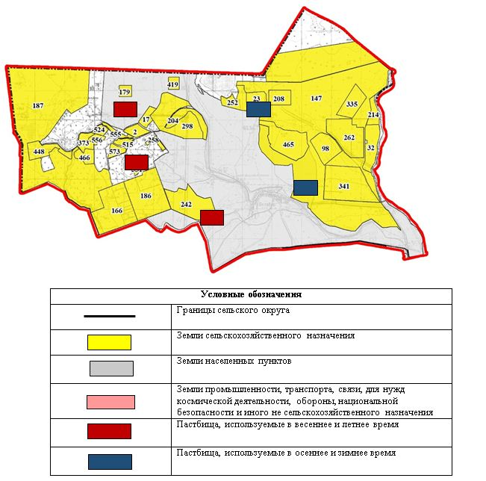

Карта с обозначением внешних и внутренних границ и площадей пастбищ, в том числе сезонных, объектов пастбищной инфраструктуры

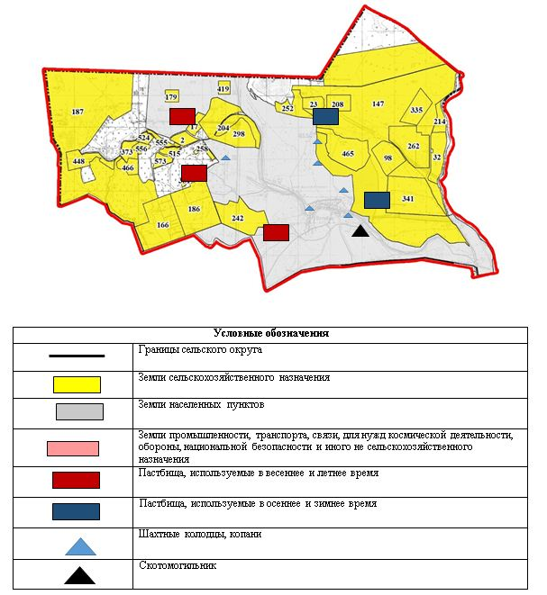

Схема доступа пастбищепользователей к водоисточникам (озерам, рекам, прудам, копаням, оросительным или обводнительным каналам, трубчатым или шахтным колодцам) составленную согласно норме потребления воды

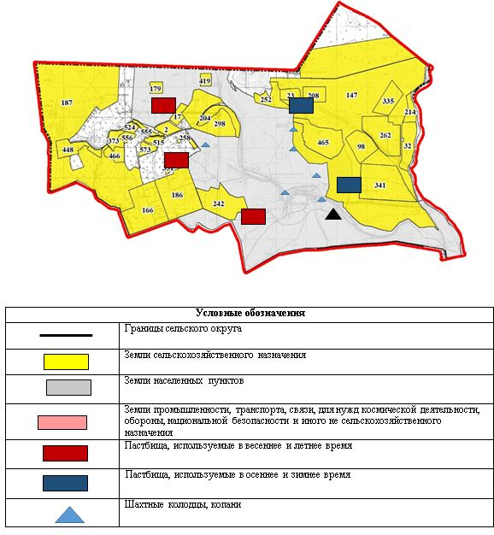

Схема перераспределения пастбищ для размещения поголовья сельскохозяйственных животных физических и (или) юридических лиц, у которых отсутствуют пастбища, и перемещения его на предоставляемые пастбища

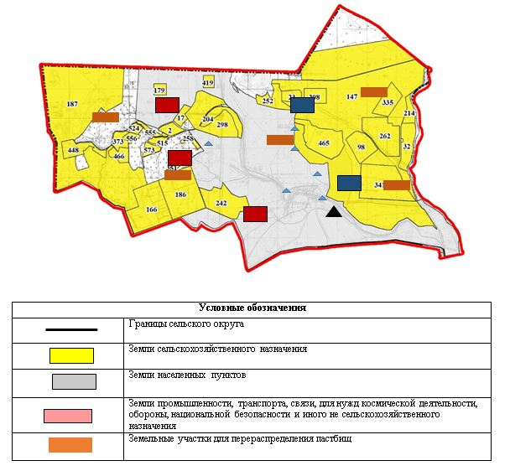

Схема размещения поголовья сельскохозяйственных животных на отгонных пастбищах физических и (или) юридических лиц, не обеспеченных пастбищами, расположенными в сельском округе

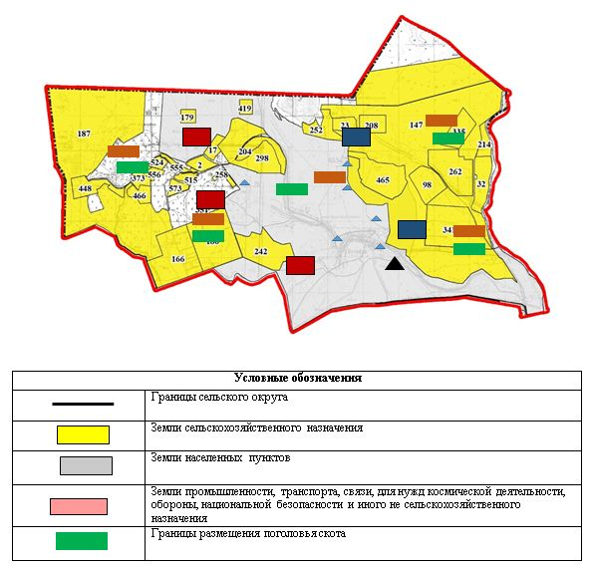

Календарный график по использованию пастбищ, устанавливающий сезонные маршруты выпаса и передвижения сельскохозяйственных животных
Период перегона животных на пастбища | Период отгона животных с пастбища
1 половина марта | 2 декада октября
Приложение 16 к решению
Казалинского районного маслихата
от 2 июня 2020 года № 428
План по управлению пастбищами и их использованию сельского округа Майлыбас на 2020 - 2021 годы
1) Схема (карта) расположения пастбищ на территории в разрезе категорий земель, собственников земельных участков и землепользователей на основании правоустанавливающих документов;
2) приемлемая схема пастбищеоборотов;
3) карта с обозначением внешних и внутренних границ и площадей пастбищ, в том числе сезонных, объектов пастбищной инфраструктуры;
4) схема доступа пастбищепользователей к водоисточникам (озерам, рекам, прудам, копаням, оросительным или обводнительным каналам, трубчатым или шахтным колодцам) составленную согласно норме потребления воды;
5) схема перераспределения пастбищ для размещения поголовья сельскохозяйственных животных физических и (или) юридических лиц, у которых отсутствуют пастбища, и перемещения его на предоставляемые пастбища;
6) схема размещения поголовья сельскохозяйственных животных на отгонных пастбищах физических и (или) юридических лиц, не обеспеченных пастбищами, расположенными в сельском округе Майлыбас (далее – сельский округ);
7) календарный график по использованию пастбищ, устанавливающий сезонные маршруты выпаса и передвижения сельскохозяйственных животных.
Территория сельского округа относится к сухой, типчаково-ковыльных степной зоне.
Выявлено преобладание степной растительности, основными ее видами являются: типчак, ковыли, овсец и различные виды полыни с участием различных трав небольших степей.
На территории сельского округа слабо развиты гидрографические сети. Обводнение пастбищ обеспечивается природными копанями, шахтными колодцами. Качество воды слабое соленое, пригодное для полива животных.
Средняя урожайность пастбищных угодий составляет 8,8 центнер/гектар.
Фонд кормов пастбищ используется в пастбищный период продолжительностью 170-180 дней.
Сельский округ расположен в западной части Казалинского района, граничит с северной и северо-западной стороны с Аральский районом, с восточной, южной стороны с Казалинским районом.
Административно-территориальное деление состоит из села Аксуат.
По природным условиям погоды: с резкими переменными погодами относится к сухой степной зоне, характерные для них свойства: засушливые, высокие летние и низкие зимние температуры воздуха весенне-летнего периода, недостаточные и неустойчивые по времени года атмосферные осадки и усилие значительного ветра в течение года.
Общая земельная площадь сельского округа составляет 29921 гектаров (далее – га), из них пастбищ – 23642 га.
По категориям земли распределяются следующим образом:
земли сельскохозяйственного назначения – 90 га;
земли населенных пунктов – 6009 га;
земли промышленности, транспорта, связи, для нужд космической деятельности, обороны, национальной безопасности и иного не сельскохозяйственного назначения – 250 га.
Количество поголовья сельскохозяйственных животных на территории сельского округа: 1463 голов крупного рогатого скота, 7901 голов мелкого рогатого скота, 750 голов лошадей, 1320 голов верблюдов.
По видам сельскохозяйственных животных распределено следующим образом:
крупный рогатый скот - 15 стада;
мелкий рогатый скот - 13 стад;
лошади - 10 стад;
Верблюды – 17 стад.
Пастбища относятся к природным пастбищам в зависимости от природно-климатических особенностей сельского округа и используются преимущественно для выпаса скота. На территории сельского округа отсутствуют сеялки и аридные пастбища.
Основными пользователями пастбищ являются жители сельского округа.
План принят в целях рационального использования пастбищ, устойчивого обеспечения потребности в кормах и предотвращения процессов деградации пастбищ.
На территории сельского округа действует 1 ветеринарный пункт и 1 скотомогильник.
В сельском округе не установлены сервитуты для прогона скота.
Схема (карта) расположения пастбищ на территории в разрезе категорий земель, собственников земельных участков и землепользователей на основании правоустанавливающих документов

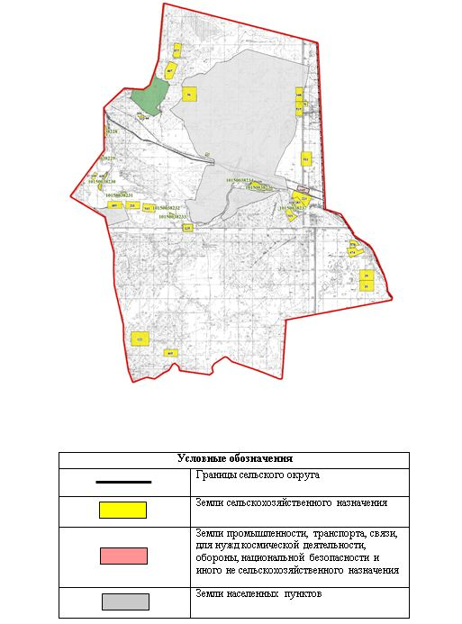

Собственники земельных участков
№ | Собственники земельных участков | Площадь пастбищ, (га) | Наличие скота по видам, (голов) |  |  |  | Норма потребности в пастбищах 1 голова, (га)
 |  |  | КРС | МРС | Лошадь | Верблюд | КРС | МРС | Лошадь | Верблюд
1 | Альмаханов Жетес, крестьянское хозяйство "Жетес" | 300 | 3 | - | 50 | - | 11 | - | 13,2 | -
2 | Асатуллаев Шамшадин, крестьянское хозяйство "Шамшаддин | 20 | 5 | 70 | 7 | 40 | 11 | 2,2 | 13,2 | 15,4
3 | Абдрахманов Ғалымбек, крестьянское хозяйство "Кәусар" шаруа қожалығы | 300 | 50 | - | 12 | - | 11 | - | 13,2 | -
4 | Абильдаев Ерлан, крестьянское хозяйство "Ерлан" | 300 | 2 | - | 15 | - | 11 | - | 13,2 | -
5 | Досжанов Конысбай крестьянское хозяйство "Қоныс" | 450 | - | 200 | 60 | 65 | - | 2,2 | 13,2 | 15,4
6 | Дәрмен Сейілхан, индивидуальный предприниматель "Сейілхан" | 250 | 50 | - | 20 | - | 11 | - | 13,2 | -
7 | Дуйсебаева Гулсим, крестьянское хозяйство "Шәртікен | 300 | 6 | - | 15 | - | 11 | - | 13,2 | -
8 | Жанабаев Алпыс, крестьянское хозяйство "Алпыс" | 200 | - | - | 25 | - | - | - | 13,2 | -
9 | Жарманов Туребай, крестьянское хозяйство "Төребай" | 100 | - | - | 6 | - | - | - | 13,2 | -
10 | Жумаш Айтуған, крестьянское хозяйство "Айтуған" | 200 | - | - | 20 | - | - | - | 13,2 | -
11 | Сагадинов Бағдаулет, крестьянское хозяйство "Бағдаулет" шаруа қожалығы | 50 | 4 | - | - | - | 11 | - | - | -
12 | Кузембаев Есенбек, крестьянское хозяйство "Есенбек" | 50 | 2 | 15 | - | - | 11 | 2,2 | - | -
13 | Лекеров Елтай, крестьянское хозяйство "Елтай" | 150 | - | 50 | 10 | 2 | - | 2,2 | 13,2 | 15,4
14 | Махамбетжанова Гулжан, крестьянское хозяйство "Ақниет" | 1000 | 40 | - | 10 | - | 11 | - | 13,2 | -
15 | Мұратбаев Нұрсұлтан, крестьянское хозяйство "Нұрсұлтан" | 250 | - | - | - | - | - | - | - | -
16 | Медетбаев Кайрат, крестьянское хозяйство "Қайрат" | 200 | - | - | - | - | - | - | - | -
17 | Науанов Матыгул, крестьянское хозяйство "Матығұл" | 5 | - | - | - | - | - | - | - | -
18 | Надиров Сайлау, крестьянское хозяйство "Сайлау" | 200 | 5 | 15 | 3 | 3 | 11 | 2,2 | 13,2 | 15,4
19 | Өксікбаев Абдуали, крестьянское хозяйство "Абдуали" | 100 | - | - | - | - | - | - | - | -
20 | Саргалдаков Данабай, крестьянское хозяйство "Данабай" | 500 | - | - | - | - | - | - | - | -
21 | Ильясов Жалгас, крестьянское хозяйство "Жалғас" | 30 | 5 | 40 | 6 | 10 | 11 | 2,2 | 13,2 | 15,4
22 | Пралиева Айымторы, крестьянское хозяйство "Айымторы" | 50 | 5 | 50 | 10 | - | 11 | 2,2 | 13,2 | -
23 | Темирбаева Гулмира, крестьянское хозяйство "Гүлмира" | 200 | 6 | 20 | - | - | 11 | 2,2 | - | -
24 | Темирбаев Серик, крестьянское хозяйство "Серік" | 200 | - | - | - | - | - | - | - | -
25 | Тнымова Канбиби, крестьянское хозяйство "Қанбибі" | 950 | - | - | 15 | - | - | - | 13,2 | -
26 | Жакипова Алма, крестьянское хозяйство "Алма" | 200 | - | - | - | - | - | - | - | -
27 | Жайлыбаева Нургуль, крестьянское хозяйство "Нұргүл" | 200 | - | - | - | - | - | - | - | -
 | Всего | 6555 | 183 | 460 | 284 | 120 | 143 | 17,6 | 211,2 | 77
Продолжение таблицы
Потребность пастбищ,(га) |  |  |  |  | Излишки пастбищ, (га)
КРС | МРС | Лошадь | Верблюд | Итого (га)
33 | - | 660 | - | 693 | -393
55 | 154 | 92,4 | 616 | 917,4 | -897,4
550 | - | 158,4 | - | 708,4 | -408,4
22 | - | 198 | - | 220 | 80
- | 440 | 79,2 | 1001 | 1520,2 | -1070,20
550 | - | 264 | - | 814 | -564
66 | - | 198 | - | 264 | 36
- | - | 330 | - | 330 | -130
- | - | 79,2 | - | 79,2 | -20,80
- | - | 264 | - | 264 | -64
44 | - | - | - | 44 | 6
22 | 33 | - | - | 55 | -5
- | 110 | 132 | 30,8 | 272,8 | -122,8
440 | - | 132 | - | 572 | 428
- | - | - | - | - | 250
- | - | - | - | - | 200
- | - | - | - | - | 5
55 | 33 | 39,6 | 46,2 | 173,8 | 26,2
- | - | - | - | - | 100
- | - | - | - | - | 500
55 | 88 | 79,2 | 154 | 376,2 | -346,2
55 | 110 | 132 | - | 297 | -247
66 | 44 | - | - | 110 | 90
- | - | - | - | - | 200
- | - | 198 | - | 198 | 752
- |  | - | - | - | 200
- | - | - | - | - | 200
2013 | 1012 | 3036 | 1848 | 7909 | -1354
Расшифровка аббревиатур:
КРС-крупный рогатый скот;
МРС-мелкий рогатый скот.
Распределение пастбищ для размещения маточного поголовья крупного рогатого скота (дойного) в разрезе населенных пунктов по сельскому округу
№ | Наименование населенного пункта | Площадь пастбищ, га | Наличие дойных коров (голов) | Норма потребности в пастбищах 1 голова, га | Потребность пастбищ, га | Не обеспечено пастбищами, га | Обеспеченность потребности, процент | Излишки, га
1 | село Аксуат | 23642 | 674 | 11,0 | 7414 | - | 100 | -
 | Всего | 23642 | 674 | 11,0 | 7414 | - | 100 | -
Приемлемая схема пастбищеоборотов

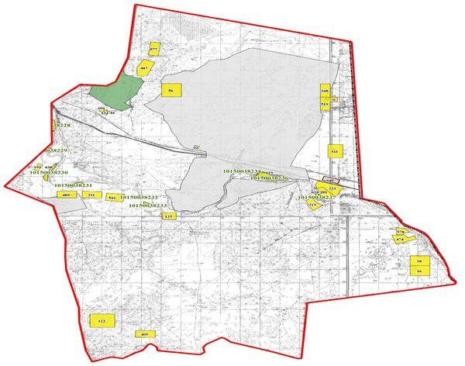

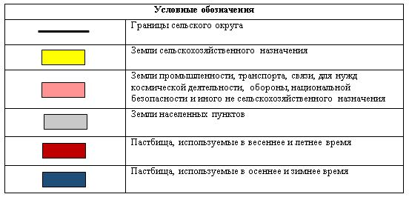

Карта с обозначением внешних и внутренних границ и площадей пастбищ, в том числе сезонных, объектов пастбищной инфраструктуры

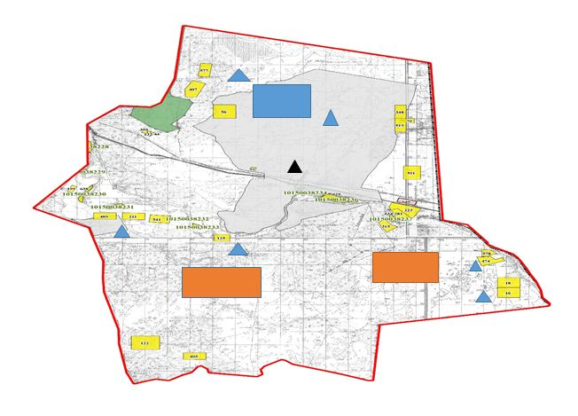

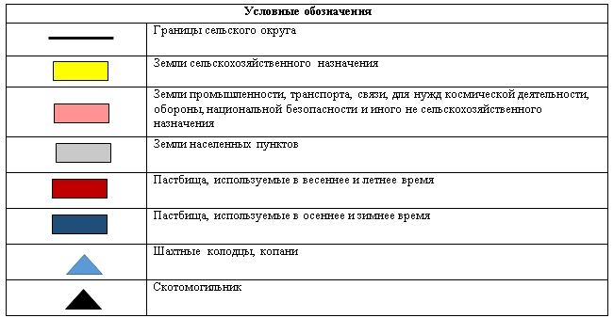

Схема доступа пастбищепользователей к водоисточникам (озерам, рекам, прудам, копаням, оросительным или обводнительным каналам, трубчатым или шахтным колодцам) составленную согласно норме потребления воды

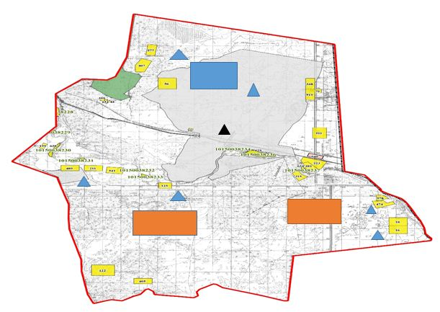

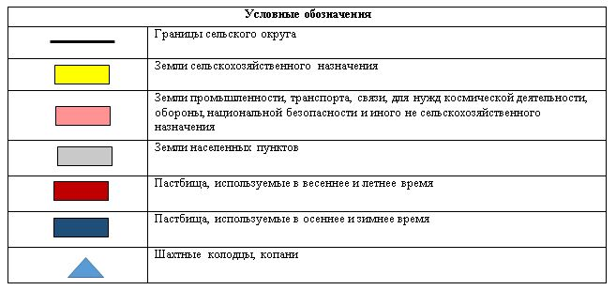

Схема перераспределения пастбищ для размещения поголовья сельскохозяйственных животных физических и (или) юридических лиц, у которых отсутствуют пастбища, и перемещения его на предоставляемые пастбища ауыстыру схемасы

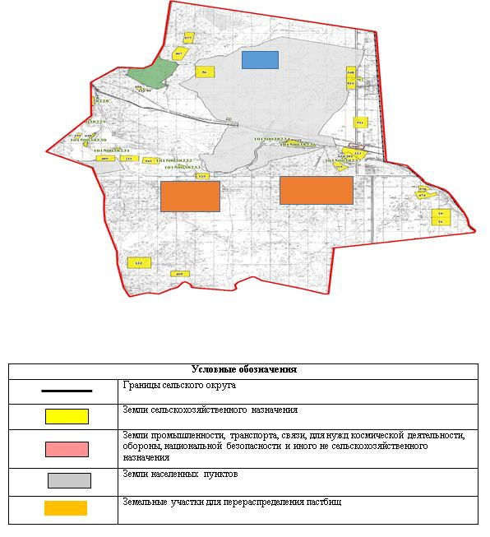

Схема размещения поголовья сельскохозяйственных животных на отгонных пастбищах физических и (или) юридических лиц, не обеспеченных пастбищами, расположенными в сельском округе

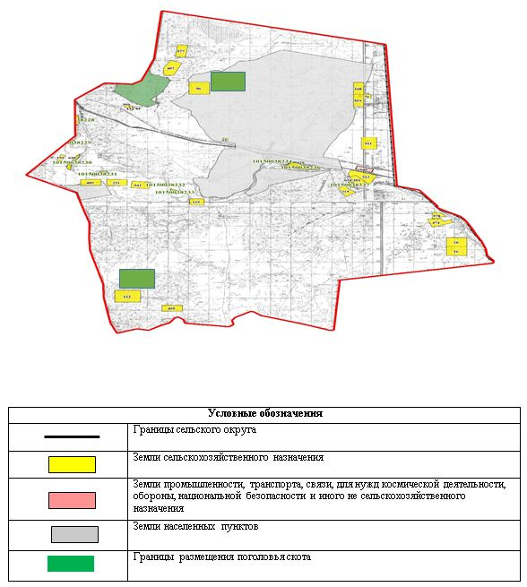

Календарный график по использованию пастбищ, устанавливающий сезонные маршруты выпаса и передвижения сельскохозяйственных животных
Период перегона животных на пастбища | Период отгона животных с пастбища
1 половина марта | 2 декада октября
Приложение 17 к решению
Казалинского районного маслихата
от 2 июня 2020 года № 428
План по управлению пастбищами и их использованию сельского округа Г. Муратбаева 2020 - 2021 годы
1) Схема (карта) расположения пастбищ на территории в разрезе категорий земель, собственников земельных участков и землепользователей на основании правоустанавливающих документов;
2) приемлемая схемапастбищеоборотов;
3) карта с обозначением внешних и внутренних границ и площадей пастбищ, в том числе сезонных, объектов пастбищной инфраструктуры;
4) схема доступа пастбищепользователей к водоисточникам (озерам, рекам, прудам, копаням, оросительным или обводнительным каналам, трубчатым или шахтным колодцам) составленную согласно норме потребления воды;
5) схема перераспределения пастбищ для размещения поголовья сельскохозяйственных животных физических и (или) юридических лиц, у которых отсутствуют пастбища, и перемещения его на предоставляемые пастбища;
6) схема размещения поголовья сельскохозяйственных животных на отгонных пастбищах физических и (или) юридических лиц, не обеспеченных пастбищами, расположенными в сельском округе Г. Муратбаева (далее – сельский округ);
7) календарный график по использованию пастбищ, устанавливающий сезонные маршруты выпаса и передвижения сельскохозяйственных животных.
Территория сельского округа относится ксухой, типчаково-ковыльных степной зоне.
Выявлено преобладание степной растительности, основными ее видами являются: типчак, ковыли, овсец и различные виды полыни с участием различных трав небольших степей.
На территории сельского округа слабо развиты гидрографические сети. Обводнение пастбищ обеспечивается природными копанями, шахтными колодцами. Качество воды слабое соленое, пригодное для полива животных.
Средняя урожайность пастбищных угодий составляет 8,8 центнер/гектар.
Фонд кормов пастбищ используется в пастбищный период продолжительностью 170-180 дней.
Сельский округ расположен в западной части Казалинского района, граничит с севера и северо-западной стороны с Аральским районом, с восточной стороны с Казалинским районом.
Административно-территориальное деление состоит из села Г. Муратбаева.
По природным условиям погоды: с резкими переменными погодами относится к сухой степной зоне, характерные для них свойства: засушливые, высокие летние и низкие зимние температуры воздуха весенне-летнего периода, недостаточные и неустойчивые по времени года атмосферные осадки и усилие значительного ветра в течение года.
Общая земельная площадь сельского округа составляет 19219 гектаров (далее – га), из них пастбищ – 11 111 га.
По категориям земли распределяются следующим образом:
земли сельскохозяйственного назначения – 15 328 га;
земли населенных пунктов – 4 401 га;
земли промышленности, транспорта, связи, для нужд космической деятельности, обороны, национальной безопасности и иного не сельскохозяйственного назначения – 120 га.
Количество поголовья сельскохозяйственных животных на территории сельского округа: 755 голов крупного рогатого скота, 1304 голов мелкого рогатого скота, 198 голов лошадей, 33 голов верблюдов.
По видам сельскохозяйственных животных распределено следующим образом:
крупный рогатый скот - 2 стада;
мелкий рогатый скот - 2 стада;
лошади - 14 стад;
Верблюды – 1 стад.
Пастбища относятся к природным пастбищам в зависимости от природно-климатических особенностей сельского округа и используются преимущественно для выпаса скота. На территории сельского округа отсутствуют сеялки и аридные пастбища.
Основными пользователями пастбищ являются жители сельского округа.
План принят в целях рационального использования пастбищ, устойчивого обеспечения потребности в кормах и предотвращения процессов деградации пастбищ.
На территории сельского округа действует 1 ветеринарный пункт и 1 скотомогильник.
В сельском округе не установлены сервитуты для прогона скота.
Схема (карта) расположения пастбищ на территории в разрезе категорий земель, собственников земельных участков и землепользователей на основании правоустанавливающих документов

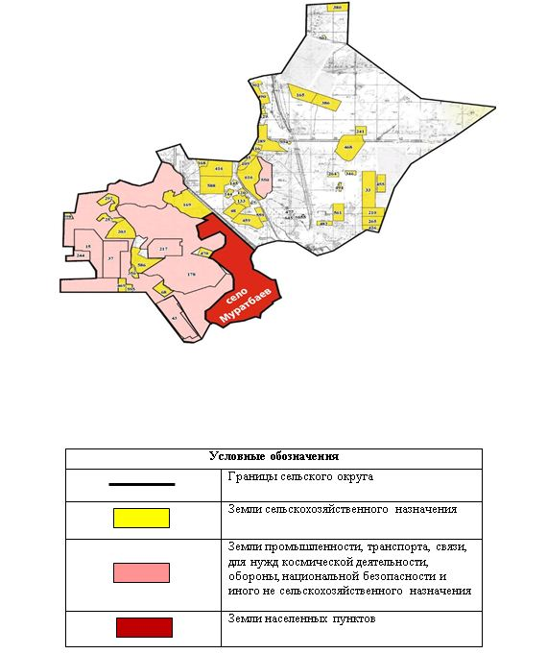

Собственники земельных участков
№ | Собственники земельных участков | Площадь пастбищ, (га) | Наличие скота по видам, (голов) |  |  |  | Норма потребности в пастбищах 1 голова, (га)
 |  |  | КРС | МРС | Лошадь | Верблюд | КРС | МРС | Лошадь | Верблюд
1 | Молдабай Шалқыма | 150 | 74 |  | 20 |  | 15 |  | 18 | 21
2 | Іскедіров Әнуарбек к/х "Дархан" | 381 | 29 |  | 28 |  | 15 |  | 18
3 | Махамбетова Мариямкул | 89
4 | Әбиева Кулжахан к/х "Талды аша" | 105 | 30 | 150 | 10 | 2 | 15 | 3 | 18 | 21
5 | Меиірманова Гулсин к/х "Аяулым" | 50 | 20 |  |  |  | 15
6 | Садықова Мадина | 200 | 10 |  |  |  | 15
7 | Женисов Ержан | 10
8 | Сақтағанова Раушан | 170 |  |  | 98 |  |  |  | 18
9 | Байсенгирова Айнур | 200 | 9 |  |  |  | 15
10 | Жанбай Садық | 100 | 33 |  |  |  | 15
11 | Жұмахметов Саламат | 10 | 29 | 86 | 15 |  | 15 | 3 | 18
12 | Әби Әбдірахман Болатбекұлы к/х"Зейнеп ана" | 300 | 9 | 85 | 61 |  | 15 | 3 | 18
13 | Әлдешов Қырым к/х "Рауан-1" | 103 | 36 |  | 90 |  | 15 |  | 18
14 | Әліпбай Жұмагүл | 650 |  |  |  | 13 |  |  |  | 21
15 | Сапарова Сұлушаш | 30 |  | 20 |  |  |  | 3
16 | Бекжанова Раушан | 68 | 5 |  |  |  | 15
17 | Таңжарық Кама | 510 | 10 |  |  |  | 15
18 | Шектібай Баян | 400 | 76 | 284 |  |  | 15 | 3
19 | Мәденов Алпысбай | 60 |  | 30 |  |  |  | 3
20 | Нұрғали Венера | 200 | 46 |  | 29 |  | 15 |  | 18
21 | Сейтенов Серікбол | 300
22 | Мұратбаев Нұрсылтан | 50 |  |  | 34 | 14 |  |  | 18
23 | Наурызбаев Жәнібек | 400 |  |  | 87 |  |  |  | 18
24 | Сейтім Лиман | 300 |  |  | 7 |  |  |  | 18
25 | Рыстығұл Орынкүл | 2500 |  |  | 163 | 60 |  |  | 18
26 | Орынбасар Мария | 200
27 | Бауыржан Бекжан | 20 |  |  | 7 |  |  |  | 18
28 | Аяганова Мадина | 20 | 1 |  | 6 |  | 15 |  | 18
29 | Нағашыбайқызы Айжан | 114 | 56 |  |  |  | 15
30 | Асанхан Елжас | 50 | 32 |  | 7 |  | 15 |  | 18
31 | Актілеуов Есен | 1685 | 24 | 46 | 88 |  | 15 | 3 | 18
32 | Сақтағанов Марат к/х "Жылкелді" | 1360 | 16 | 177 | 57 | 16 | 15 | 3 | 18
33 | Жұбаназар Айгул | 20
34 | Катаева Дариға | 2 |  |  | 31 |  |  |  | 18
35 | Аймағамбет Талғат Шыныбайұлы | 57
36 | Ерғараев Айтуған | 160
37 | Мұратбаев Қайрат | 100
 | Всего | 11124 | 545 | 878 | 838 | 105 | 285 | 24 | 324 | 63
Продолжение таблицы
Потребность пастбищ,(га) |  |  |  |  | Излишки пастбищ, (га)
КРС | МРС | Лошадь | Верблюд | Итого (га)
1110 |  | 360 |  | 1470
435 |  | 504 |  | 939
450 | 450 | 180 | 42 | 1222
300 |  |  |  | 300
150 |  |  |  | 150
1764 |  |  |  | 1764
135 |  |  |  | 135
495 |  |  |  | 495
435 | 258 | 270 |  | 963
135 | 255 | 198 |  | 1488
540 |  | 1620 |  | 2160
 |  |  | 273 | 273
 | 60 |  |  | 60
75 |  |  |  | 75
150 |  |  |  | 150
1140 | 852 |  |  | 1992
 | 90 |  |  | 90
690 |  | 522 |  | 1212
 |  | 612 | 294 | 906
 |  | 1566 |  | 1566
 |  | 126 |  | 126
 |  | 2934 | 1260 | 4194
 |  | 126 |  | 126
15 |  | 108 |  | 123
840 |  |  |  | 840
480 |  | 126 |  | 606
360 | 138 | 1584 |  | 2282
240 | 531 | 1026 | 336 | 2133
 |  | 558 |  | 558
9939 | 2634 | 12420 | 2205 | 28398
Расшифровка аббревиатур:
КРС-крупный рогатый скот;
МРС-мелкий рогатый скот;
к/х - крестьянское хозяйство.
Распределение пастбищ для размещения маточного поголовья крупного рогатого скота (дойного) в разрезе населенных пунктовпо сельскому округу
№ | Наименование населенного пункта | Площадь пастбищ, га | Наличие дойных коров (голов) | Норма потребности в пастбищах 1 голова, га | Потребность пастбищ, га | Не обеспечено пастбищами, га | Обеспеченность потребности, процент | Излишки, га
1 | село Г.Муратбаев | 3065 | 381 | 15,0 | 5715 | -2650 | 53 | -
 | Всего | 3065 | 381 | 15,0 | 5715 | -2650 | 53 | -
Приемлемая схема пастбище оборотов

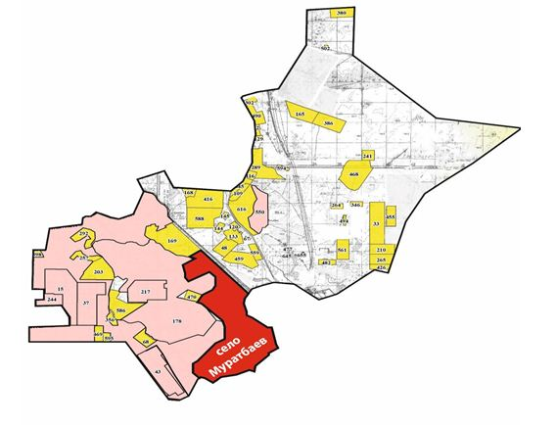

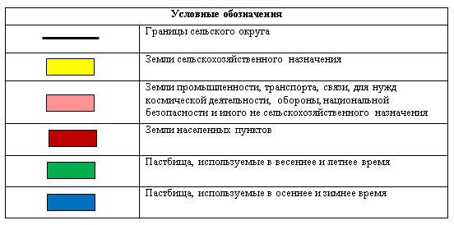

Карта с обозначением внешних и внутренних границ и площадей пастбищ, в том числе сезонных, объектов пастбищной инфраструктуры

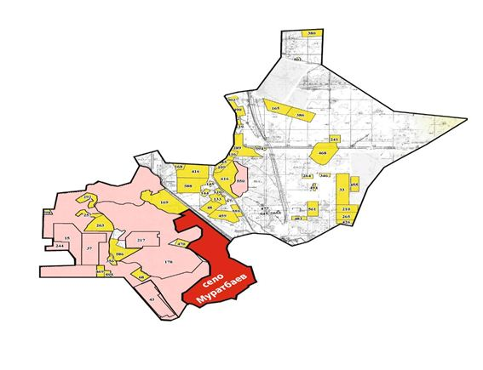

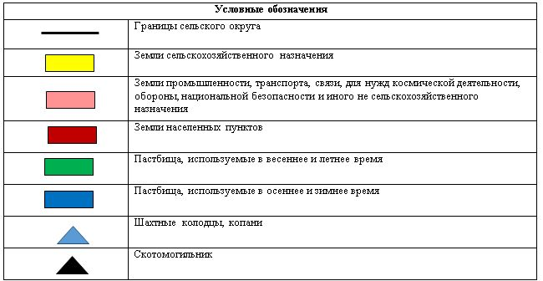

Схема доступа пастбищепользователей к водоисточникам (озерам, рекам, прудам, копаням, оросительным или обводнительным каналам, трубчатым или шахтным колодцам) составленную согласно норме потребления воды

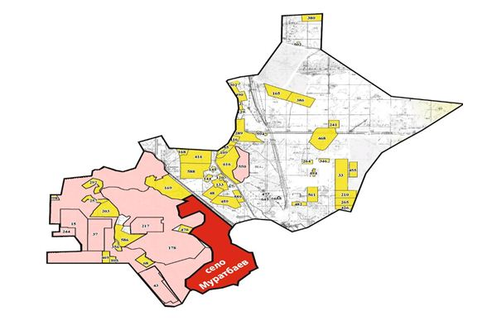

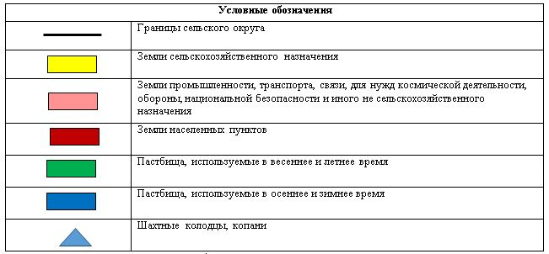

Схема перераспределения пастбищ для размещения поголовья сельскохозяйственных животных физических и (или) юридических лиц, у которых отсутствуют пастбища, и перемещения его на предоставляемые пастбища

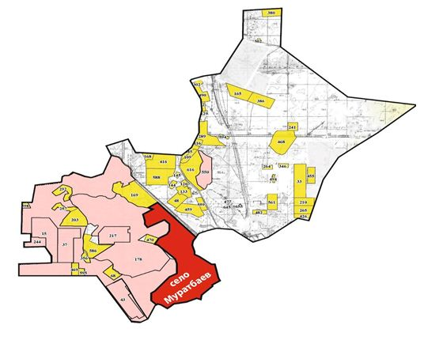

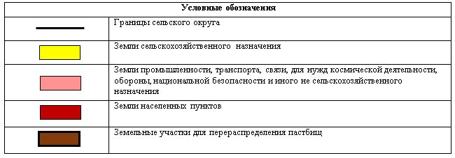

Схема размещения поголовья сельскохозяйственных животных на отгонных пастбищах физических и (или) юридических лиц, не обеспеченных пастбищами, расположенными в сельском округе

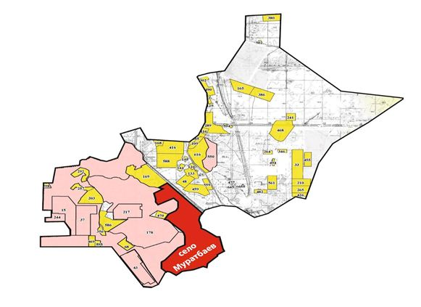

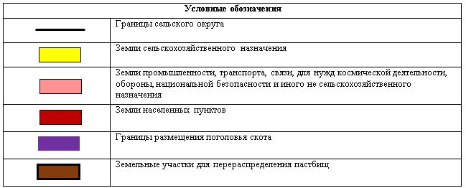

Календарный график по использованию пастбищ, устанавливающий сезонные маршруты выпаса и передвижения сельскохозяйственных животных
Период перегона животных на пастбища | Период отгона животных с пастбища
1 половина марта | 2 декада октября
Приложение 18 к решению
Казалинского районного маслихата
от 2 июня 2020 года № 428
План по управлению пастбищами и их использованию сельского округа Сарыколь на 2020 - 2021 годы
1) Схема (карта) расположения пастбищ на территории в разрезе категорий земель, собственников земельных участков и землепользователей на основании правоустанавливающих документов;
2) приемлемая схема пастбищеоборотов;
3) карта с обозначением внешних и внутренних границ и площадей пастбищ, в том числе сезонных, объектов пастбищной инфраструктуры;
4) схема доступа пастбищепользователей к водоисточникам (озерам, рекам, прудам, копаням, оросительным или обводнительным каналам, трубчатым или шахтным колодцам) составленную согласно норме потребления воды;
5) схема перераспределения пастбищ для размещения поголовья сельскохозяйственных животных физических и (или) юридических лиц, у которых отсутствуют пастбища, и перемещения его на предоставляемые пастбища;
6) схема размещения поголовья сельскохозяйственных животных на отгонных пастбищах физических и (или) юридических лиц, не обеспеченных пастбищами, расположенными в сельском округе Сарыколь (далее – сельский округ);
7) календарный график по использованию пастбищ, устанавливающий сезонные маршруты выпаса и передвижения сельскохозяйственных животных.
Территория сельского округа относится к сухой, типчаково-ковыльных степной зоне.
Выявлено преобладание степной растительности, основными ее видами являются: типчак, ковыли, овсец и различные виды полыни с участием различных трав небольших степей.
На территории сельского округа слабо развиты гидрографические сети. Обводнение пастбищ обеспечивается природными копанями, шахтными колодцами. Качество воды слабое соленое, пригодное для полива животных.
Средняя урожайность пастбищных угодий составляет 8,8 центнер/гектар.
Фонд кормов пастбищ используется в пастбищный период продолжительностью 170-180 дней.
Сельский округ расположен в южной части Казалинского района, с севера и северо-западной стороны граничит с городом Казалинск, с восточной, южной стороны с сельским округом Басыкара.
Административно-территориальное деление состоит из сел Жубан и Абай.
По природным условиям погоды: с резкими переменными погодами относится к сухой степной зоне, характерные для них свойства: засушливые, высокие летние и низкие зимние температуры воздуха весенне-летнего периода, недостаточные и неустойчивые по времени года атмосферные осадки и усилие значительного ветра в течение года.
Общая земельная площадь сельского округа составляет 14940 гектаров (далее – га), из них пастбищ – 13096 га.
По категориям земли распределяются следующим образом:
земли сельскохозяйственного назначения – 1680 га;
земли населенных пунктов – 423 га;
земли промышленности, транспорта, связи, для нужд космической деятельности, обороны, национальной безопасности и иного не сельскохозяйственного назначения – 547,7 га.
Количество поголовья сельскохозяйственных животных на территории сельского округа: 2728 голов крупного рогатого скота, 5480 голов мелкого рогатого скота, 1744 голов лошадей, 294 голов верблюдов.
По видам сельскохозяйственных животных распределено следующим образом:
крупный рогатый скот - 19 стад;
мелкий рогатый скот - 14 стад;
лошади - 59 стад;
Верблюды – 5 стад.
Пастбища относятся к природным пастбищам в зависимости от природно-климатических особенностей сельского округа и используются преимущественно для выпаса скота. На территории сельского округа отсутствуют сеялки и аридные пастбища.
Основными пользователями пастбищ являются жители сельского округа.
План принят в целях рационального использования пастбищ, устойчивого обеспечения потребности в кормах и предотвращения процессов деградации пастбищ.
На территории сельского округа действует 1 ветеринарный пункт и 1 скотомогильник.
В сельском округе не установлены сервитуты для прогона скота.
Схема (карта) расположения пастбищ на территории в разрезе категорий земель, собственников земельных участков и землепользователей на основании правоустанавливающих документов

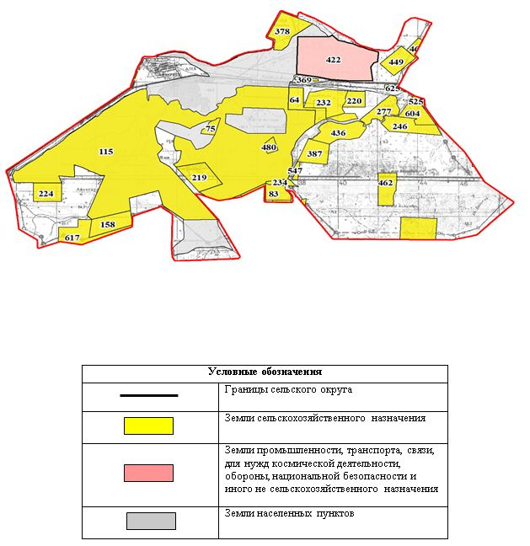

Собственники земельных участков
№ | Собственники земельных участков | Площадь пастбищ, (га) | Наличие скота по видам, (голов) |  |  |  | Норма потребности в пастбищах 1 голова, (га)
 |  |  | КРС | МРС | Лошадь | Верблюд | КРС | МРС | Лошадь | Верблюд
1 | Акманбетова Темирбике, к/х "Панов М" | 210 | - | - | - | - | - | - | - | -
2 | Аржиков Берик, к/х "Аржиков Б" | 2924 | 139 | - | 466 | 228 | 16,0 | 3,2 | 19,2 | 22,4
3 | Аржиков Жубаназар, к/х "Аржиков К" | 210 | 21 | - | 19 | - | 16,0 | 3,2 | 19,2 | 22,4
4 | Алимбаев Каскырбай | 1286 | 4 | 30 | - | - | 16,0 | 3,2 | 19,2 | 22,4
5 | Бекетова Алмагул, к/х "Нурали" | 160 | 95 | 205 | 46 | - | 16,0 | 3,2 | 19,2 | 22,4
6 | Боранкул Гулшакарам, к/х "Боранул Г" | 140 | - | - | 8 | - | 16,0 | 3,2 | 19,2 | 22,4
7 | Дидар Кулжан Аманшаевна, к/х "Кіші Абай" | 295 | 31 | 142 | 36 | 3 | 16,0 | 3,2 | 19,2 | 22,4
8 | Жақсылыков Орыналы, к/х "Садуақас-Жұрын" | 180 | 31 | 129 | - | - | 16,0 | 3,2 | 19,2 | 22,4
9 | Жумагалиев Кошербай, к/х "Маймақ" | 18 | 10 | 150 | 10 | - | 16,0 | 3,2 | 19,2 | 22,4
10 | Жумашов Ертас, к/х "Айбек" | 2170 | 207 | 1237 | 207 | 26 | 16,0 | 3,2 | 19,2 | 22,4
11 | Исмайлов Темирбек, к/х "Жайлау" | 110 | 123 | - | 13 | - | 16,0 | 3,2 | 19,2 | 22,4
12 | Купжасаров Самат Абдикадирович, к/х "Көпжасар" | 80 | 20 | 29 | 29 | 2 | 16,0 | 3,2 | 19,2 | 22,4
13 | Кенжалиев Серик Куанышович "Ақниет" КХ | 180 | 92 | 118 | 86 | 21 | 16,0 | 3,2 | 19,2 | 22,4
14 | Қоспанова Миуа, к/х "Гаухар" | 140 | 5 | - | - | - | 16,0 | 3,2 | 19,2 | 22,4
15 | Мылтықбаев Әбилгазы, к/х"Шоратай" | 442 | 30 | 95 | 134 | 2 | 16,0 | 3,2 | 19,2 | 22,4
16 | Ерхожаев Акарыс, к/х "АЙК" | 370 | - | - | 27 | - | 16,0 | 3,2 | 19,2 | 22,4
17 | Орынбаев Жеткербай, к/х "Ануар" | 1540 | 114 | 109 | 42 | - | 16,0 | 3,2 | 19,2 | 22,4
18 | Рахменбергенов Жахас, к/х "Байрақ" | 95 | 25 | 74 | - | - | 16,0 | 3,2 | 19,2 | 22,4
19 | Слтеуов Мирамбек, к/х "Нұржан" | 65 | - | - | - | - | 16,0 | 3,2 | 19,2 | 22,4
20 | Исмагулов Рақымбек | 385 | - | - | 15 | - | 16,0 | 3,2 | 19,2 | 22,4
21 | Толеген Мендилда , к/х "Береке" | 40 | - | - | - | - | 16,0 | 3,2 | 19,2 | 22,4
22 | Шекибай Амандос, к/х "Амандос" | 238 | 64 | 98 | 74 | 12 | 16,0 | 3,2 | 19,2 | 22,4
23 | Жумалиев Нуржигит Кибитович, к/х "Мақсұт" | 45 | - | - | 18 | - | 16,0 | 3,2 | 19,2 | 22,4
24 | Аржиков Еркин, к/х  "Аржиков Е" | 137 | 103 | - | 56 | - | 16,0 | 3,2 | 19,2 | 22,4
 | Всего | 11460 | 1114 | 2416 | 1286 | 294 | 368 | 73,6 | 441,6 | 515,2
Продолжение таблицы
Потребность пастбищ,(га) |  |  |  |  | Излишки пастбищ, (га)
КРС | МРС | Лошадь | Верблюд | Итого (га)
- | - | - | - | - | 210
2224 | - | 8947,2 | 5107,2 | 16278,4 | -13354,4
336 | - | 364,8 | - | 700,8 | -490,8
64 | 96 | - | - | 160 | 1126
1520 | 656 | 883,2 | - | 3059,2 | -2899,2
- | - | 153,6 | - | 153,6 | -13,6
496 | 454,4 | 691,2 | 67,2 | 1708,8 | -1413,8
496 | 412,8 | - | - | 908,8 | -728,8
160 | 480 | 192 | - | 832 | -814
3312 | 3958,4 | 3974,4 | 582,4 | 11827,2 | -9657,2
1968 | - | 249,6 | - |  | -2107,6
320 | 92,8 | 201 | 556,8 | 1170,6 | -1090,6
1472 | 377,6 | 1651,2 | 470,4 | 3971,2 | -3791,2
80 | - | - | - | 80 | 60
480 | 304 | 2572,8 | 44,8 | 3401,6 | -2959,6
- | - | 518,4 | - | 518,4 | -148,4
1824 | 348,8 | 806,4 | - | 2979,2 | -1439,2
400 | 236,8 | - | - | 636,8 | -541,8
- | - | - | - | - | 65
- | - | 243 | - | 243 | 142
- | - | - | - | - | 40
1024 | 313,6 | 1420,8 | 268,8 | 3027,2 | -2789,2
- | - | 345,6 | - | 345,6 | -300,6
1648 | - | 1075,2 | - | 2723,2 | -2586,2
17824 | 7731,2 | 24290,4 | 7097,6 | 54565,6 | 45483,2
Расшифровка аббревиатур:
КРС-крупный рогатый скот;
МРС-мелкий рогатый скот;
к/х - крестьянское хозяйство.
Распределение пастбищ для размещения маточного поголовья крупного рогатого скота (дойного) в разрезе населенных пунктов по сельскому округу
№ | Наименование населенного пункта | Площадь пастбищ, га | Наличие дойных коров (голов) | Норма потребности в пастбищах 1 голова, га | Потребность пастбищ, га | Не обеспечено пастбищами, га | Обеспеченность потребности, процент | Излишки, га
1 | село Абай | 1398 | 422 | 16,0 | 6752 | -5354 | 21 | -
2 | село Жубан | 238 | 90 | 16,0 | 3808 | - 3570 | 6 | -
 | Всего | 1636 | 512 | 16,0 | 10560 | - 8924 | 27 | -
Приемлемая схема пастбищеоборотов

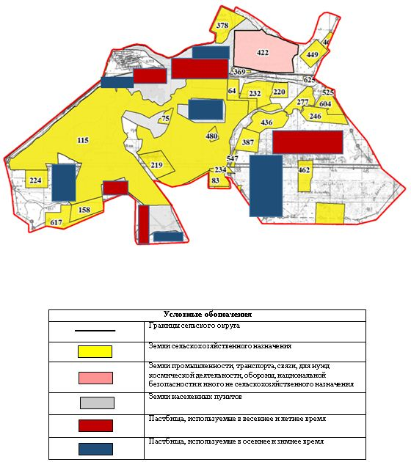

Карта с обозначением внешних и внутренних границ и площадей пастбищ, в том числе сезонных, объектов пастбищной инфраструктуры

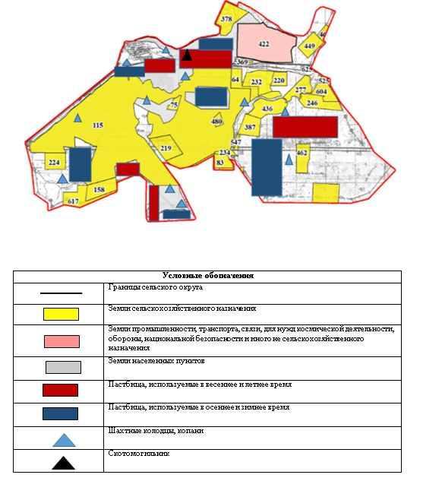

Схема доступа пастбищепользователей к водоисточникам (озерам, рекам, прудам, копаням, оросительным или обводнительным каналам, трубчатым или шахтным колодцам) составленную согласно норме потребления воды

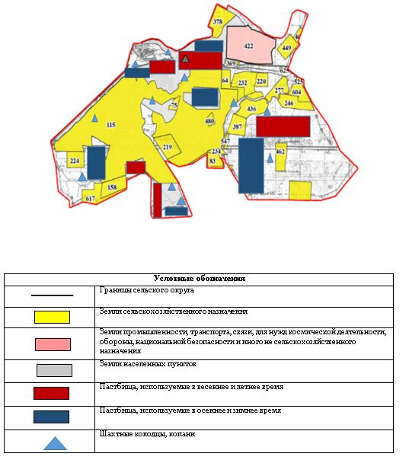

Схема перераспределения пастбищ для размещения поголовья сельскохозяйственных животных физических и (или) юридических лиц, у которых отсутствуют пастбища, и перемещения его на предоставляемые пастбища

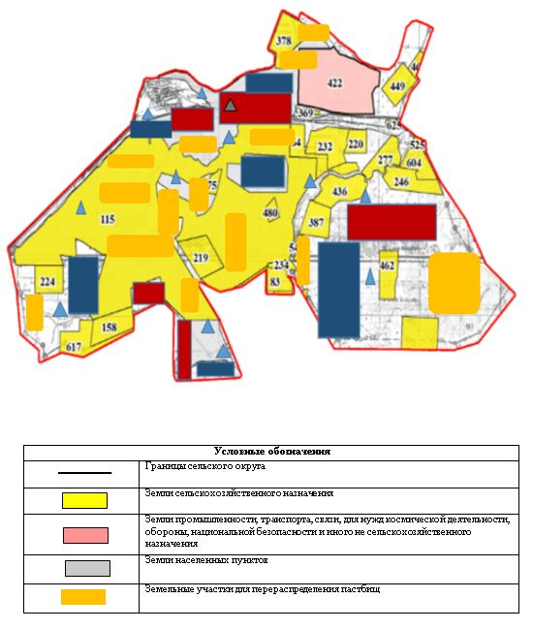

Схема размещения поголовья сельскохозяйственных животных на отгонных пастбищах физических и (или) юридических лиц, не обеспеченных пастбищами, расположенными в сельском округе

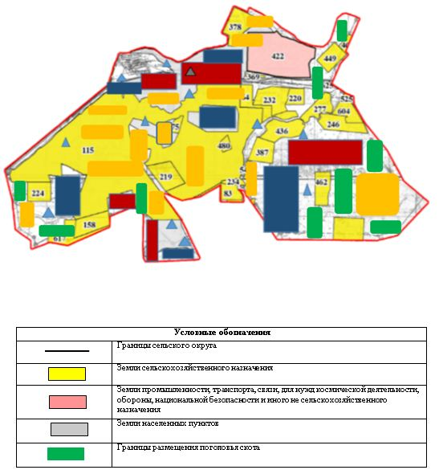

Календарный график по использованию пастбищ, устанавливающий сезонные маршруты выпаса и передвижения сельскохозяйственных животных
Период перегона животных на пастбища | Период отгона животных с пастбища
1 половина марта | 2 декада октября
Приложение 19 к решению
Казалинского районного маслихата
от 2 июня 2020 года № 428
План по управлению пастбищами и их использованию сельского округа Сарбулак на 2020 - 2021 годы
1) Схема (карта) расположения пастбищ на территории в разрезе категорий земель, собственников земельных участков и землепользователей на основании правоустанавливающих документов;
2) приемлемая схема пастбищеоборотов;
3) карта с обозначением внешних и внутренних границ и площадей пастбищ, в том числе сезонных, объектов пастбищной инфраструктуры;
4) схема доступа пастбищепользователей к водоисточникам (озерам, рекам, прудам, копаням, оросительным или обводнительным каналам, трубчатым или шахтным колодцам) составленную согласно норме потребления воды;
5) схема перераспределения пастбищ для размещения поголовья сельскохозяйственных животных физических и (или) юридических лиц, у которых отсутствуют пастбища, и перемещения его на предоставляемые пастбища;
6) схема размещения поголовья сельскохозяйственных животных на отгонных пастбищах физических и (или) юридических лиц, не обеспеченных пастбищами, расположенными в сельском округе Сарбулак (далее – сельский округ);
7) календарный график по использованию пастбищ, устанавливающий сезонные маршруты выпаса и передвижения сельскохозяйственных животных.
Территория сельского округа относится к сухой, типчаково-ковыльных степной зоне.
Выявлено преобладание степной растительности, основными ее видами являются: типчак, ковыли, овсец и различные виды полыни с участием различных трав небольших степей.
На территории сельского округа слабо развиты гидрографические сети. Обводнение пастбищ обеспечивается природными копанями, шахтными колодцами. Качество воды слабое соленое, пригодное для полива животных.
Средняя урожайность пастбищных угодий составляет 8,8 центнер/гектар.
Фонд кормов пастбищ используется в пастбищный период продолжительностью 170-180 дней.
Сельский округ расположен в юго-западной части Казалинского района.
Административно-территориальное деление состоит из села Сарбулак.
По природным условиям погоды: с резкими переменными погодами относится к сухой степной зоне, характерные для них свойства: засушливые, высокие летние и низкие зимние температуры воздуха весенне-летнего периода, недостаточные и неустойчивые по времени года атмосферные осадки и усилие значительного ветра в течение года.
Общая земельная площадь сельского округа составляет 3045 гектаров (далее – га), из них пастбищ – 2320 га.
По категориям земли распределяются следующим образом:
земли сельскохозяйственного назначения – 33 га;
земли населенных пунктов – 662 га;
земли промышленности, транспорта, связи, для нужд космической деятельности, обороны, национальной безопасности и иного не сельскохозяйственного назначения – 30 га.
Количество поголовья сельскохозяйственных животных на территории сельского округа: 249 голов крупного рогатого скота, 1547 голов мелкого рогатого скота, 805 голов лошадей, 536 голов верблюдов.
По видам сельскохозяйственных животных распределено следующим образом:
крупный рогатый скот - 3 стада;
мелкий рогатый скот - 5 стад;
лошади - 29 стад;
Верблюды – 12 стад.
Пастбища относятся к природным пастбищам в зависимости от природно-климатических особенностей сельского округа и используются преимущественно для выпаса скота. На территории сельского округа отсутствуют сеялки и аридные пастбища.
Основными пользователями пастбищ являются жители сельского округа.
План принят в целях рационального использования пастбищ, устойчивого обеспечения потребности в кормах и предотвращения процессов деградации пастбищ.
На территории сельского округа действует 1 ветеринарный пункт и 1 скотомогильник.
В сельском округе не установлены сервитуты для прогона скота.
Схема (карта) расположения пастбищ на территории в разрезе категорий земель, собственников земельных участков и землепользователей на основании правоустанавливающих документов

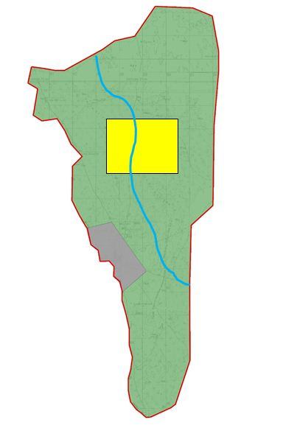

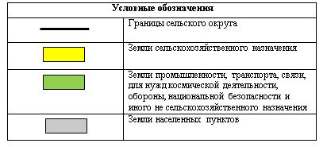

Собственники земельных участков
№ | Собственники земельных участков | Площадь пастбищ, (га) | Наличие скота по видам, (голов) |  |  |  | Норма потребности в пастбищах 1 голова, (га)
 |  |  | КРС | МРС | Лошадь | Верблюд | КРС | МРС | Лошадь | Верблюд
1 | Шындалиев Руслан Нуртаевич | 1078 | 20 | 50 | 25 | 24 | 11,0 | 2,2 | 13,2 | 21
2 | Бердиешов Нұрлыбек | 175 | 20 | 46 | 9 | 30 | 11,0 | 2,2 | 13,2 | 21
3 | Дарикужаев Куаныш Кутмамбетович | 1766 | 23 | 70 | 30 | 27 | 11,0 | 2,2 | 13,2 | 21
4 | Мынжасаров Талгат Набиевич | 160 | 11 | 85 | 13 | 43 | 11,0 | 2,2 | 13,2 | 21
5 | Алпыс Әбілқасым | 374 | 15 | 79 | 5 | 35 | 11,0 | 2,2 | 13,2 | 21
6 | Алпыс Әбілқасым | 300 | - | 35 | - | - | 11,0 | 2,2 | 13,2 | 21
7 | Мыктыбаев Рахымжан Абаевич | 375 | 9 | 49 | 9 | 26 | 11,0 | 2,2 | 13,2 | 21
8 | Картабаев Серик Тойымбетович | 422 | 16 | 38 | 35 | 45 | 11,0 | 2,2 | 13,2 | 21
9 | Рахметов Агыладин Насырадинович | 288 | 13 | 80 | 40 | 15 | 11,0 | 2,2 | 13,2 | 21
10 | Шамуратов Жасулан Нажмадинович | 2000 | 40 | 150 | 166 | - | 11,0 | 2,2 | 13,2 | 21
11 | Мыктыбаев Рахымжан Абаевич | 200 | 11 | 25 | 9 | 17 | 11,0 | 2,2 | 13,2 | 21
12 | Сағымбай Ералы Утеубаевич | 441 | 5 | 59 | 11 | - | 11,0 | 2,2 | 13,2 | 21
13 | Омар Алпамыс Алиевич | 461 | 7 | 20 | 15 | 8 | 11,0 | 2,2 | 13,2 | 21
14 | Шамуратов Сражадин | 985 | 30 | 200 | 317 | - | 11,0 | 2,2 | 13,2 | 21
15 | Бегалиев Данияр Сахиевич | 431 | 19 | 129 | 35 | 55 | 11,0 | 2,2 | 13,2 | 21
16 | Каримсаков Тургали | 298 | 5 | 60 | 13 | 15 | 11,0 | 2,2 | 13,2 | 21
17 | Каримсаков Женисбек Коптилеуович | 370 | - | 86 | 15 | 29 | 11,0 | 2,2 | 13,2 | 21
18 | Табынбаев Рахат | 441 | - | 100 | 20 | 41 | 11,0 | 2,2 | 13,2 | 21
19 | Жургенов Найзабай Мектепбаевич | 340 | - | 113 | 13 | 43 | 11,0 | 2,2 | 13,2 | 21
20 | Жургенов Ергали Мектепбаевич | 398 | 5 | 73 | 25 | 57 | 11,0 | 2,2 | 13,2 | 21
Продолжение таблицы
Потребность пастбищ,(га) |  |  |  |  | Излишки пастбищ, (га)
КРС | МРС | Лошадь | Верблюд | Итого (га)
220 | 110 | 330 | 504 | 1164 | -86
220 | 101,2 | 118,8 | 630 | 1070 | -895
253 | 154 | 396 | 567 | 1370 | 396
121 | 187 | 171,6 | 903 | 1382,6 | -1222,6
165 | 173,8 | 66 | 735 | 1139,8 | -765,8
- | 77 | - | - | 77 | 223
99 | 107,8 | 118,8 | 546 | 752,8 | -377,8
176 | 83,6 | 462 | 945 | 1666,6 | -1244,6
143 | 176 | 528 | 315 | 1162 | -874
440 | 330 | 1320 |  | 2090 | -90
121 | 55 | 118,8 | 357 | 651,8 | -451,8
55 | 129,8 | 145,2 |  | 330 | 111
77 | 44 | 198 | 168 | 487 | -26
- | 440 | 4184,1 |  | 4624 | -3639
209 | 283,8 | 462 | 1155 | 2109,8 | 1678,8
55 | 132 | 26,2 | 315 | 528,2 | -230,2
- | 189,2 | 198 | 609 | 996,2 | -626,2
- | 220 | 264 | 861 | 1345 | -904
- | 248,6 | 171,6 | 903 | 1323,2 | -983,2
55 | 160,6 | 330 | 1197 | 1742,6 | -1344,6
Расшифровка аббревиатур:
КРС-крупный рогатый скот;
МРС-мелкий рогатый скот.
Распределение пастбищ для размещения маточного поголовья крупного рогатого скота (дойного) в разрезе населенных пунктов по сельскому округу
№ | Наименование населенного пункта | Площадь пастбищ, га | Наличие дойных коров (голов) | Норма потребности в пастбищах 1 голова, га | Потребность пастбищ, га | Не обеспечено пастбищами, га | Обеспеченность потребности, процент | Излишки, га
1 | Село Сарбулак | 249 | 80 | 11,0 | 880 | -631 | 44,8 | -
 | Всего: | 249 | 80 | 11,0 | 880 | -631 | 44,8 | -
Приемлемая схема пастбищеоборотов

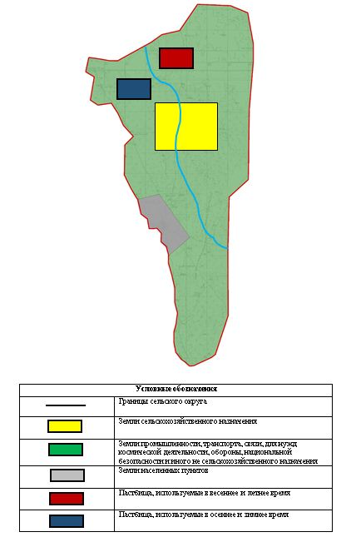

Карта с обозначением внешних и внутренних границ и площадей пастбищ, в том числе сезонных, объектов пастбищной инфраструктуры

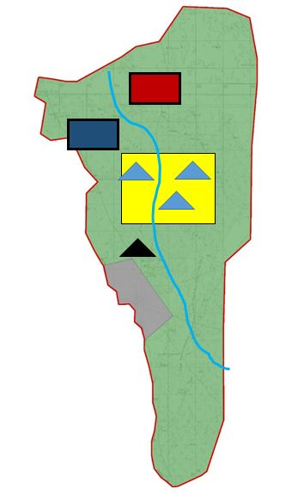

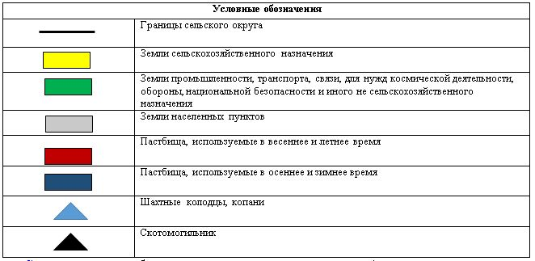

Схема доступа пастбищепользователей к водоисточникам (озерам, рекам, прудам, копаням, оросительным или обводнительным каналам, трубчатым или шахтным колодцам) составленную согласно норме потребления воды

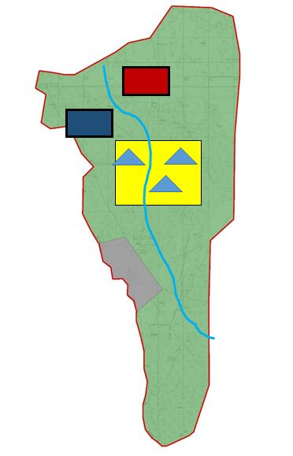

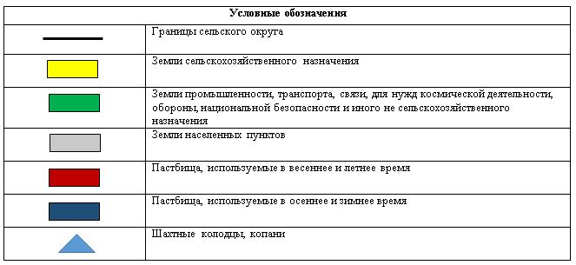

Схема перераспределения пастбищ для размещения поголовья сельскохозяйственных животных физических и (или) юридических лиц, у которых отсутствуют пастбища, и перемещения его на предоставляемые пастбища

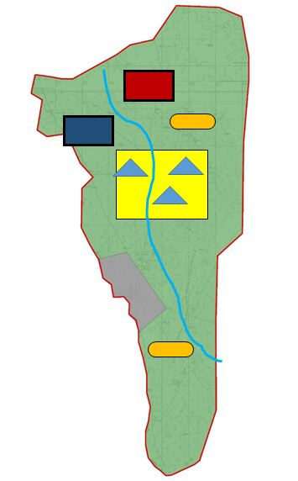

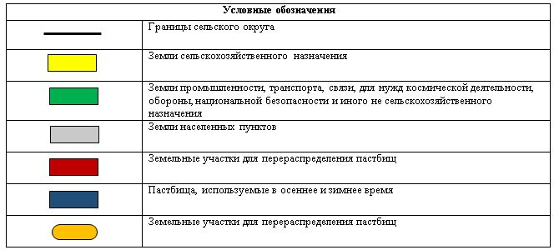

Схема размещения поголовья сельскохозяйственных животных на отгонных пастбищах физических и (или) юридических лиц, не обеспеченных пастбищами, расположенными в сельском округе

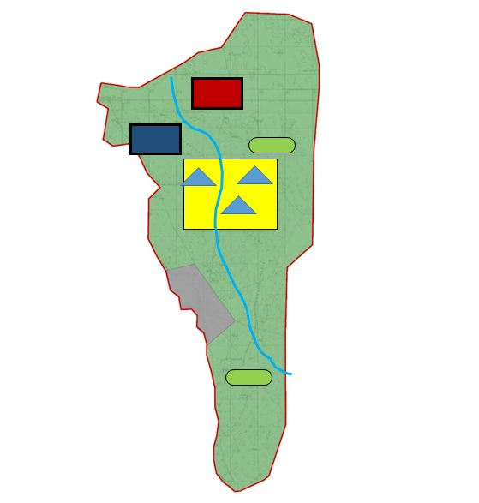

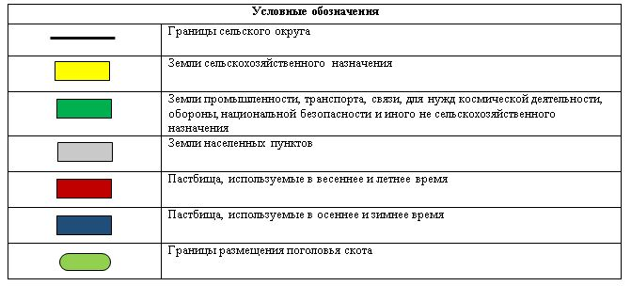

Календарный график по использованию пастбищ, устанавливающий сезонные маршруты выпаса и передвижения сельскохозяйственных животных
Период перегона животных на пастбища | Период отгона животных с пастбища
1 Половина марта | 2 декада октября
Приложение 20 к решению
Казалинского районного маслихата
от 2 июня 2020 года № 428
План по управлению пастбищами и их использованию сельского округаТасарык на 2020 - 2021 годы
1) Схема (карта) расположения пастбищ на территории в разрезе категорий земель, собственников земельных участков и землепользователей на основании правоустанавливающих документов;
2) приемлемая схемапастбищеоборотов;
3) карта с обозначением внешних и внутренних границ и площадей пастбищ, в том числе сезонных, объектов пастбищной инфраструктуры;
4) схема доступа пастбищепользователей к водоисточникам (озерам, рекам, прудам, копаням, оросительным или обводнительным каналам, трубчатым или шахтным колодцам) составленную согласно норме потребления воды;
5) схема перераспределения пастбищ для размещения поголовья сельскохозяйственных животных физических и (или) юридических лиц, у которых отсутствуют пастбища, и перемещения его на предоставляемые пастбища;
6) схема размещения поголовья сельскохозяйственных животных на отгонных пастбищах физических и (или) юридических лиц, не обеспеченных пастбищами, расположенными в сельском округе Тасарык (далее – сельский округ);
7) календарный график по использованию пастбищ, устанавливающий сезонные маршруты выпаса и передвижения сельскохозяйственных животных.
Территория сельского округа относится ксухой, типчаково-ковыльных степной зоне.
Выявлено преобладание степной растительности, основными ее видами являются: типчак, ковыли, овсец и различные виды полыни с участием различных трав небольших степей.
На территории сельского округа слабо развиты гидрографические сети. Обводнение пастбищ обеспечивается из природных озер, родников, каналов. Качество воды слабое соленое, пригодное для полива животных.
Средняя урожайность пастбищных угодий составляет 8,8 центнер/гектар.
Фонд кормов пастбищ используется в пастбищный период продолжительностью 170-180 дней.
Сельский округ расположен в юго-западной части Казалинского района, граничит с севера и Северо-Запада с Аральским районом, с востоко-юга с Кармакшинским районом.
Административно-территориальное деление состоит из сел Тасарык, Лакалы, Тасоткель.
По природным условиям погоды: относится к сухой степной зоне с резкими колебаниями погоды, характерные для них свойства: засуха весенне-летнего периода, высокая летняя и зимняя низовая температура воздуха, недостаточные и неустойчивые по времени года атмосферные осадки и усилие значительного ветра в течение года.
Общая земельная площадь сельского округа составляет 14 273 гектаров (далее – га), из них пастбищ – 10 134 га.
По категориям земли распределяются следующим образом:
земли сельскохозяйственного назначения – 2910 га;
земли населенных пунктов – 4128 га.
Количество поголовья сельскохозяйственных животных на территории сельского округа: 1223 голов крупного рогатого скота, 2927 голов мелкого рогатого скота, 566 голов лошадей.
По видам сельскохозяйственных животных распределено следующим образом:
крупный рогатый скот – 5 стад;
мелкий рогатый скот – 7 стад;
лошади – 17 стад.
Пастбища относятся к природным пастбищам в зависимости от природно-климатических особенностей сельского округа и используются преимущественно для выпаса скота. На территории сельского округа отсутствуют сеялки и аридные пастбища.
Основными пользователями пастбищ являются жители сельского округа.
План принят в целях рационального использования пастбищ, устойчивого обеспечения потребности в кормах и предотвращения процессов деградации пастбищ.
На территории сельского округа действует 1 ветеринарный пункт, 1 скотомогильник и 1 ванна для купания скота.
В сельском округе не установлены сервитуты для прогона скота.
Схема (карта) расположения пастбищ на территории в разрезе категорий земель, собственников земельных участков и землепользователей на основании правоустанавливающих документов

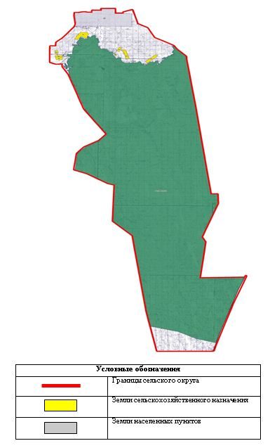

Собственники земельных участков
№ | Собственники земельных участков | Площадь пастбищ, (га) | Наличие скота по видам, (голов) |  |  |  | Норма потребности в пастбищах 1 голова, (га)
 |  |  | КРС | МРС | Лошадь | Верблюд | КРС | МРС | Лошадь | Верблюд
1 | Рысбаева Манат "Рысбаева Манат" крестьянское хозяйство | 1000 | - | - | - | - | 11,0 | 2,2 | 13,2 | -
2 | Максатбаев Нагашыбай "Мақсатбай" крестьянское хозяйство | 200 | 15 | 31 | - | - | 11,0 | 2,2 | 13,2 | -
3 | Максатбаев Нагашыбай "Мақсатбай" крестьянское хозяйство | 500 | 60 | - | 36 | - | 11,0 | 2,2 | 13,2 | -
4 | Булебаев Тойбазар Беккожаевич "Бекқожа" крестьянское хозяйство | 300 | 29 | - | 20 | - | 11,0 | 2,2 | 13,2 | -
5 | Сагынов Айгабыл Карлыбаевич "Жасұлан" крестьянское хозяйство | 200 | 96 | - | 42 | - | 11,0 | 2,2 | 13,2 | -
6 | Булебаев Райымбек "Сарым" крестьянское хозяйство | 159 | - | - | - | - | 11,0 | 2,2 | 13,2 | -
7 | Ондабаев Нурболат Жаксылыкович "Жақсы Несібе" крестьянское хозяйство | 50 | 30 | - | - | - | 11,0 | 2,2 | 13,2 | -
8 | Таласбаев Койшыбай "Таласбай" крестьянское хозяйство | 500 | - | - | - | - | 11,0 | 2,2 | 13,2 | -
9 | Алиев Айдар "Алиев Айдар" крестьянское хозяйство | 400 | - | - | - | - | 11,0 | 2,2 | 13,2 | -
10 | Кенесбаев Кумисбек Абаевич "Жанқылыш" крестьянское хозяйство | 30 | - | - | - | - | 11,0 | 2,2 | 13,2 | -
 | Всего | 3339 | 230 | 31 | 98 | - | 110 | 22 | 132 | -
Продолжение таблицы
Потребность пастбищ,(га) |  |  |  |  | Излишки пастбищ, (га)
КРС | МРС | Лошадь | Верблюд | Итого (га)
- | - | - | - | - | -
165 | 68,2 | - | - | 233,2 | -33,2
660 | - | 475,2 | - | 1135,2 | -635,2
319 | - | 264 | - | 583 | -283
1056 | - | 554,4 | - | 1610,4 | -1410,4
- | - | - | - | - | -
330 | - | - | - | 330 | -
- | - | - | - | - | -
- | - | - | - | - | -
- | - | - | - | - | -
2530 | 68,2 | 1293,6 | - | 3891,8 | -2361,8
Расшифровка аббревиатур:
КРС-крупный рогатый скот;
МРС-мелкий рогатый скот.
Распределение пастбищ для размещения маточного поголовья крупного рогатого скота (дойного) в разрезе населенных пунктов по сельскому округу
№ | Наименование населенного пункта | Площадь пастбищ, га | Наличие дойных коров (голов) | Норма потребности в пастбищах 1 голова, га | Потребность пастбищ, га | Не обеспечено пастбищами, га | Обеспеченность потребности, процент | Излишки, га
1 | село Тасарык | 354 | 150 | 11,0 | 1650 | -1296 | 0,21 | -
2 | село Лакалы | 377,6 | 160 | 11,0 | 1760 | -1382,4 | 0,21
3 | село Тасоткел | 122,72 | 52 | 11,0 | 572 | -449,28 | 0,21
 | Всего | 1954,32 | 362 | 11,0 | 3982 | -3127,68 | 0,21 | -
Приемлемая схемапастбищеоборотов

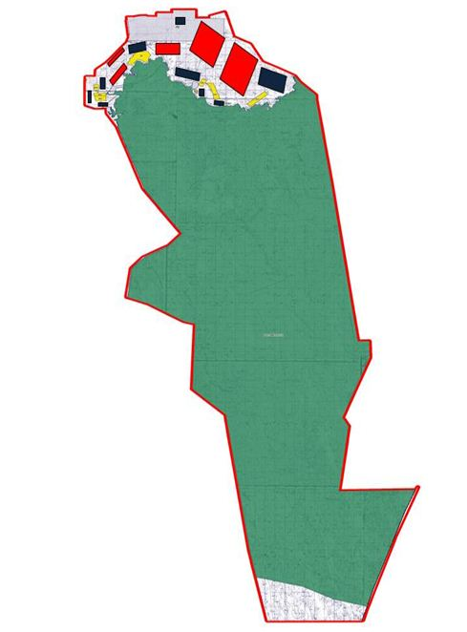

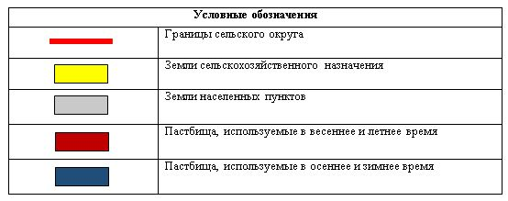

Карта с обозначением внешних и внутренних границ и площадей пастбищ, в том числе сезонных, объектов пастбищной инфраструктуры

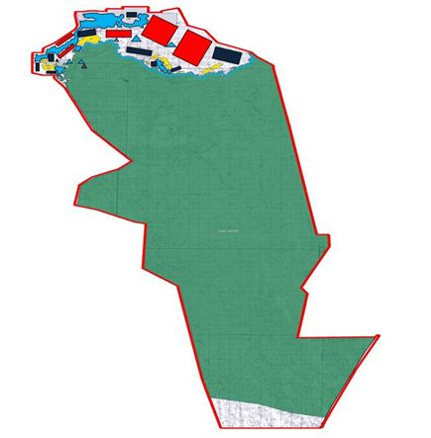

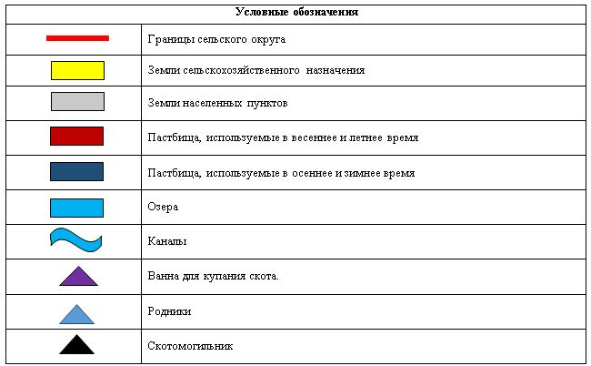

Схема доступа пастбищепользователей к водоисточникам (озерам, рекам, прудам, копаням, оросительным или обводнительным каналам, трубчатым или шахтным колодцам) составленную согласно норме потребления воды

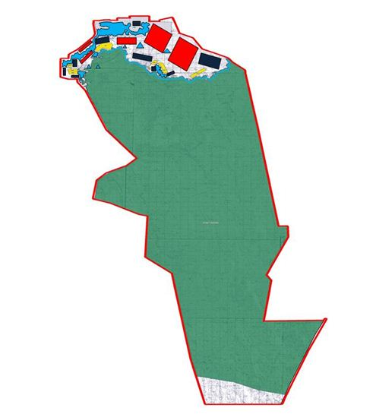

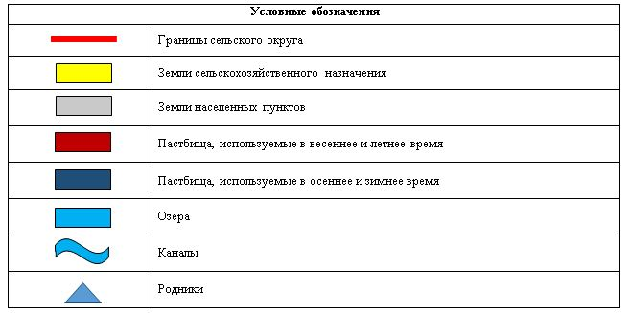

Схема перераспределения пастбищ для размещения поголовья сельскохозяйственных животных физических и (или) юридических лиц, у которых отсутствуют пастбища, и перемещения его на предоставляемые пастбища

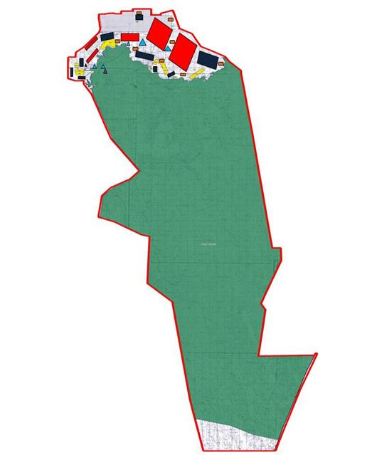

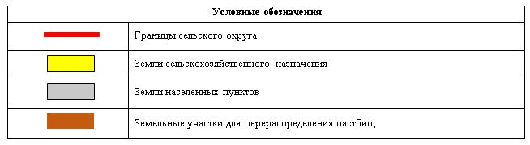

Схема размещения поголовья сельскохозяйственных животных на отгонных пастбищах физических и (или) юридических лиц, не обеспеченных пастбищами, расположенными в сельском округе

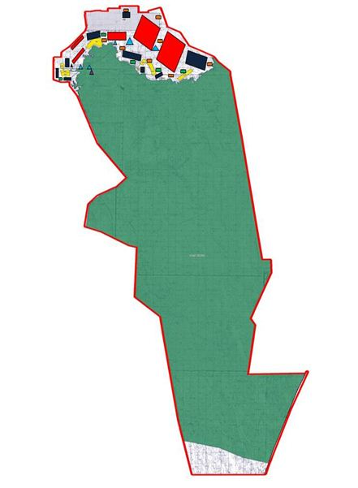

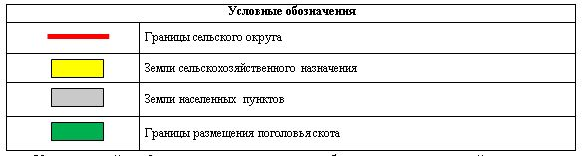

Календарный график по использованию пастбищ, устанавливающий сезонные маршруты выпаса и передвижения сельскохозяйственных животных
Период перегона животных на пастбища | Период отгона животных с пастбища
2 половина марта | 2 декада октября
Приложение 21 к решению
Казалинского районного маслихата
от 2 июня 2020 года № 428
План по управлению пастбищами и их использованию сельского округа Оркендеу на 2020 - 2021 годы
1) Схема (карта) расположения пастбищ на территории в разрезе категорий земель, собственников земельных участков и землепользователей на основании правоустанавливающих документов;
2) приемлемая схемапастбищеоборотов;
3) карта с обозначением внешних и внутренних границ и площадей пастбищ, в том числе сезонных, объектов пастбищной инфраструктуры;
4) схема доступа пастбищепользователей к водоисточникам (озерам, рекам, прудам, копаням, оросительным или обводнительным каналам, трубчатым или шахтным колодцам) составленную согласно норме потребления воды;
5) схема перераспределения пастбищ для размещения поголовья сельскохозяйственных животных физических и (или) юридических лиц, у которых отсутствуют пастбища, и перемещения его на предоставляемые пастбища;
6) схема размещения поголовья сельскохозяйственных животных на отгонных пастбищах физических и (или) юридических лиц, не обеспеченных пастбищами, расположенными в сельском округе Оркендеу (далее – сельский округ);
7) календарный график по использованию пастбищ, устанавливающий сезонные маршруты выпаса и передвижения сельскохозяйственных животных.
Территория сельского округа относится ксухой, типчаково-ковыльных степной зоне.
Выявлено преобладание степной растительности, основными ее видами являются: типчак, ковыли, овсец и различные виды полыни с участием различных трав небольших степей.
На территории сельского округа слабо развиты гидрографические сети. Обводнение пастбищ обеспечивается природными копанями, шахтными колодцами. Качество воды слабое соленое, пригодное для полива животных.
Средняя урожайность пастбищных угодий составляет 8,8 центнер/гектар.
Фонд кормов пастбищ используется в пастбищный период продолжительностью 170-180 дней.
Сельский округ расположен в западной части Казалинского района, граничит с северной и северо-западной стороны с Аральский районом, с восточной и южной стороны с Казалинским районом.
Административно-территориальное деление состоит из села Жанкент.
По природным условиям погоды: с резкими переменными погодами относится к сухой степной зоне, характерные для них свойства: засушливые, высокие летние и низкие зимние температуры воздуха весенне-летнего периода, недостаточные и неустойчивые по времени года атмосферные осадки и усилие значительного ветра в течение года.
Общая земельная площадь сельского округа составляет 25468 гектаров (далее – га), из них пастбищ – 3391 га.
По категориям земли распределяются следующим образом:
земли сельскохозяйственного назначения – 6874 га;
земли населенных пунктов – 12231 га;
земли промышленности, транспорта, связи, для нужд космической деятельности, обороны, национальной безопасности и иного не сельскохозяйственного назначения – 1484 га.
Количество поголовья сельскохозяйственных животных на территории сельского округа: 1888 голов крупного рогатого скота, 2965 голов мелкого рогатого скота, 1904 голов лошадей, 62 голов верблюдов.
По видам сельскохозяйственных животных распределено следующим образом:
крупный рогатый скот – 18 стад;
мелкий рогатый скот – 5 стад;
лошади – 25 стад;
Верблюды – 1 стад.
Пастбища относятся к природным пастбищам в зависимости от природно-климатических особенностей сельского округа и используются преимущественно для выпаса скота. На территории сельского округа отсутствуют сеялки и аридные пастбища.
Основными пользователями пастбищ являются жители сельского округа.
План принят в целях рационального использования пастбищ, устойчивого обеспечения потребности в кормах и предотвращения процессов деградации пастбищ.
На территории сельского округа действует 1 ветеринарный пункт и 1 скотомогильник.
В сельском округе не установлены сервитуты для прогона скота.
Схема (карта) расположения пастбищ на территории в разрезе категорий земель, собственников земельных участков и землепользователей на основании правоустанавливающих документов

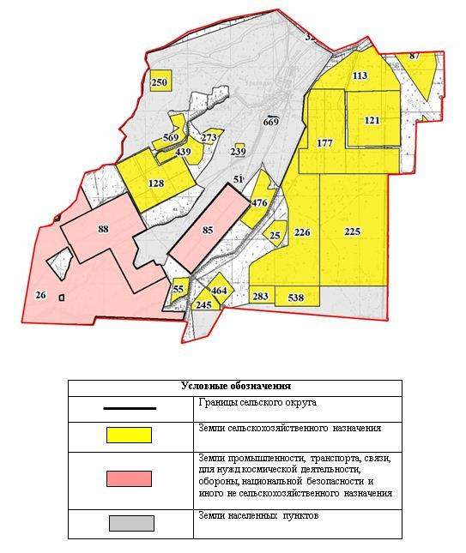

Собственники земельных участков
№ | Собственники земельных участков | Площадь пастбищ, (га) | Наличие скота по видам, (голов) |  |  |  | Норма потребности в пастбищах 1 голова, (га)
 |  |  | КРС | МРС | Лошадь | Верблюд | КРС | МРС | Лошадь | Верблюд
1 | Ерекешов Оңдаш | 75 | 40 | 19 | - | - | 11,0 | 2,2 | - | -
2 | Жиеналы Берік Нағымұлы, крестьянское хозяйство "Айдаулет" | 138 | 4 | 8 | 6 | - | 11,0 | 2,2 | 13,2 | -
3 | Жолмырзаев Айболат Уткелбаевич, крестьянское хозяйство "Нұр-аша" | 38 | 45 | 23 | - | - | 11,0 | 2,2 | - | -
4 | Мамбетжанов Мирамбек, крестьянское хозяйство "Мерей" | 2915 | - | - | - | - | - | - | - | -
5 | Мырзалы Мирамкүл, крестьянское хозяйство "Ерасыл" | 190 | 48 | 22 | 56 | - | 11,0 | 2,2 | 13,2 | -
6 | Орынбасаров Серік, крестьянское хозяйство "Бауыржан" | 37 | 146 | 166 | 285 | 62 | 11,0 | 2,2 | 13,2 | 15,4
7 | Пірімбетов Амантай | 25 | 45 | 15 | 5 | - | 11,0 | 2,2 | 13,2
8 | Айымқұл Айнаш, крестьянское хозяйство "Әлмұрат" | 72 | 6 | 3 | 6 | - | 11,0 | 2,2 | 13,2 | -
9 | Суйеуов Нұрлыбек, крестьянское хозяйство "Сүйеу" | 61 | - | - | - | - | - | - | - | -
10 | Саркулов Марат, крестьянское хозяйство "Естемір" | 90 | - | - | 95 | - | - | - | 13,2 | -
11 | Нұрланұлы Бекарыс, крестьянское хозяйство "Әнуар" | 100 | - | - | 12 | - | - | - | 13,2 | -
 | Всего | 3741 | 334 | 256 | 465 | 62 | 77 | 15,4 | 92,4 | 15,4
Продолжение таблицы
Потребность пастбищ,(га) |  |  |  |  | Излишки пастбищ, (га)
КРС | МРС | Лошадь | Верблюд | Итого (га)
440 | 41,8 | - | - | 481,8 | -406,8
44 | 17,6 | 79,2 | - | 140,8 | -2,8
495 | 50,6 | - | - | 545,6 | -507,6
- | - | - | - | - | -
528 | 48,4 | 739,2 | - | 1315,6 | -1125,6
1606 | 365,2 | 3762 | 954,8 | 6688 | -6651
495 | 33 | 79 | - | 607 | -582
66 | 6,6 | 79,2 | - | 151,8 | -79,8
- | - | - | - | - | -
- | - | 1254 | - | 1254 | -1164
- | - | 158,4 | - | 158,4 | 58,4
3647 | 563,2 | 6151 | 954,8 | 11343 | 10578
Расшифровка аббревиатур:
КРС-крупный рогатый скот;
МРС-мелкий рогатый скот.
Распределение пастбищ для размещения маточного поголовья крупного рогатого скота (дойного) в разрезе населенных пунктовпо сельскому округу
№ | Наименование населенного пункта | Площадь пастбищ, га | Наличие дойных коров (голов) | Норма потребности в пастбищах 1 голова, га | Потребность пастбищ, га | Не обеспечено пастбищами, га | Обеспеченность потребности, процент | Излишки, га
1 | село Жанкент | 3391 | 518 | 11,0 | 5698 | -2307 | 44,2 | -
 | Всего | 3391 | 518 | 11,0 | 5698 | -2307 | 44,2 | -
Приемлемая схемапастбищеоборотов

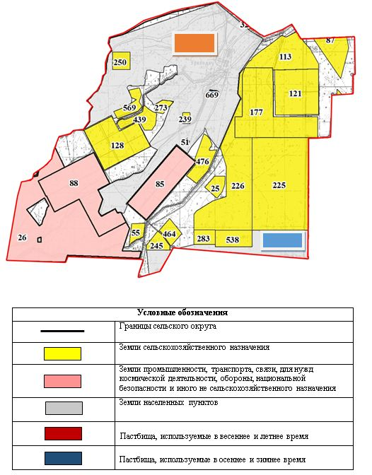

Карта с обозначением внешних и внутренних границ и площадей пастбищ, в том числе сезонных, объектов пастбищной инфраструктуры

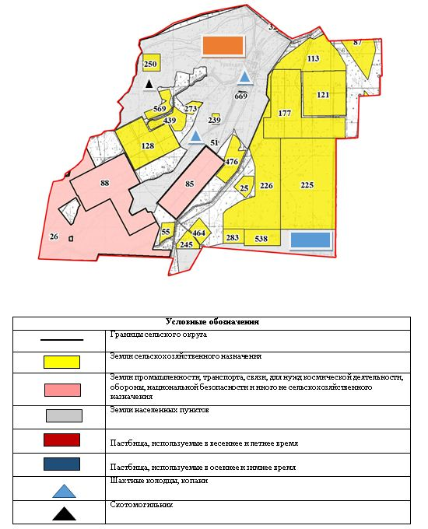

Схема доступа пастбищепользователей к водоисточникам (озерам, рекам, прудам, копаням, оросительным или обводнительным каналам, трубчатым или шахтным колодцам) составленную согласно норме потребления воды

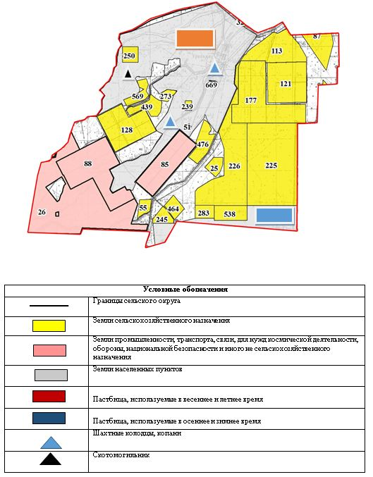

Схема перераспределения пастбищ для размещения поголовья сельскохозяйственных животных физических и (или) юридических лиц, у которых отсутствуют пастбища, и перемещения его на предоставляемые пастбища

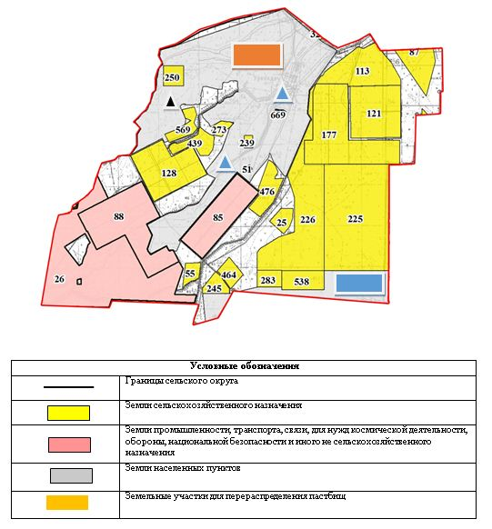

Схема размещения поголовья сельскохозяйственных животных на отгонных пастбищах физических и (или) юридических лиц, не обеспеченных пастбищами, расположенными в сельском округе

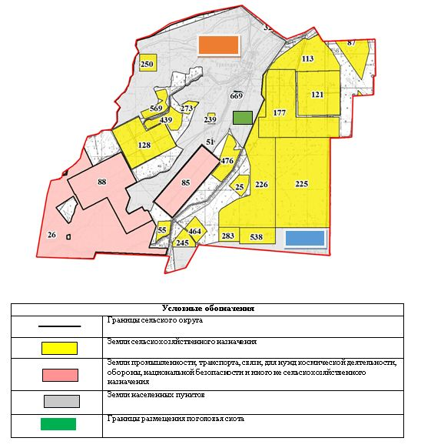

Календарный график по использованию пастбищ, устанавливающий сезонные маршруты выпаса и передвижения сельскохозяйственных животных
Период перегона животных на пастбища | Период отгона животных с пастбища
1 половина марта | 2 декада октября

© 2012. РГП на ПХВ «Институт законодательства и правовой информации Республики Казахстан» Министерства юстиции Республики Казахстан

